[A PREENCHER: NOME DA INSTITUIÇÃO]
ANÁLISE E DESENVOLVIMENTO DE SISTEMAS

SAYMON RAMOS [CONFIRMAR nome completo]

PIVOT HUB
SISTEMA WEB DE GESTÃO COMERCIAL PARA PROFISSIONAL/MEI DE SERVIÇOS E COMÉRCIO
Documentação do projeto substitutivo ao Estágio Supervisionado

[A PREENCHER: CIDADE]
2026
ORIENTAÇÕES DE PREENCHIMENTO
Este documento segue, item a item, o Guia de Documentação do Projeto Substitutivo ao Estágio Supervisionado (27 itens). O conteúdo técnico foi preenchido a partir do sistema desenvolvido, do código-fonte, do histórico de versões no GitHub e dos testes executados. Os trechos [marcados em amarelo] dependem de informações que só o aluno, a empresa/MEI ou a instituição podem fornecer e não foram inventados. Antes da entrega, substitua cada marcação e remova esta página.
Quadro 1 – Pendências de preenchimento
Item do guia | O que falta preencher | Quem fornece
1 Identificação | Instituição, semestre, orientador, nome completo do aluno, responsável pela empresa/MEI e endereço publicado do sistema | Aluno / instituição
2 Caracterização | Nome do negócio, CNPJ/MEI (se autorizado), cidade, tempo de atuação, perfil e quantidade de clientes | Responsável pelo MEI
3 Contextualização | Volumes reais por mês (atendimentos, orçamentos, serviços) e exemplos dos controles atuais, se autorizados | Responsável pelo MEI
21 Validação e aceite | Data da apresentação, avaliador, funcionalidades validadas, pendências e assinatura do termo | Responsável pelo MEI
23 Cronograma | Datas previstas de cada etapa e datas de levantamento, validação e entrega | Aluno / orientador
27 Documentação institucional | Apêndice F (Atividade Prática Profissional), Apêndice G (Carta de Conclusão), assinaturas e checkpoints | Instituição
Fonte: Elaborado pelo autor (2026).
Antes de entregar, confira também o manual e o modelo oficial da instituição: o guia orienta o conteúdo, mas nomenclaturas, formatação, assinaturas e prazos da faculdade prevalecem. Ao abrir no Word, atualize o sumário (botão direito sobre o sumário → Atualizar campo → Atualizar o índice inteiro).
SUMÁRIO
1 IDENTIFICAÇÃO DO PROJETO
2 CARACTERIZAÇÃO DA EMPRESA/MEI
2.1 Como ocorre o atendimento e o controle comercial
2.2 Abrangência da solução
3 CONTEXTUALIZAÇÃO
3.1 Volume e tipo de informação gerada
3.2 Necessidade de centralização
4 PROBLEMA
4.1 Declaração do problema
4.2 Causas, impactos e afetados
4.3 Quem é afetado
4.4 Consequências de manter o processo atual
5 JUSTIFICATIVA
6 OBJETIVO GERAL
7 OBJETIVOS ESPECÍFICOS
8 LEVANTAMENTO DO PROCESSO ATUAL – AS-IS
8.1 Problemas identificados
9 PROPOSTA DO PROCESSO FUTURO – TO-BE
9.1 Comparativo AS-IS × TO-BE e benefícios por etapa
9.2 Processo de comercialização da plataforma
10 REQUISITOS FUNCIONAIS
11 REQUISITOS NÃO FUNCIONAIS
12 REGRAS DE NEGÓCIO
13 TECNOLOGIAS UTILIZADAS
14 ARQUITETURA DO SISTEMA
14.1 Autenticação e fluxo das informações
15 MODELAGEM DO BANCO DE DADOS
15.1 Modelo conceitual
15.2 Modelo lógico
15.3 Modelo físico
15.4 Normalização
16 DER E DICIONÁRIO DE DADOS
16.1 Tabelas físicas
16.2 Entidades (conteúdo do campo data)
17 PROTÓTIPOS E INTERFACES
17.1 Protótipo
17.2 Navegação
17.3 Telas finais
17.4 Adaptação por segmento
17.5 Versão para celular e console da plataforma
18 DESCRIÇÃO DAS FUNCIONALIDADES
18.1 Funcionalidades complementares
19 DESENVOLVIMENTO E IMPLEMENTAÇÃO
19.1 Etapas de desenvolvimento
19.2 Estrutura do projeto
19.3 Implementação do banco, das telas, das APIs e da autenticação
19.4 Principais decisões técnicas
19.5 Trechos de código relevantes
19.6 Problemas encontrados e soluções
19.7 Registro de versões
20 TESTES
20.1 Estratégia e ambiente
20.2 Testes funcionais do fluxo comercial
20.3 Testes de adaptação por segmento
20.4 Testes de segurança, regras e integração
20.5 Resumo e observações
21 VALIDAÇÃO E ACEITE
21.1 Termo de aceite
22 RESULTADOS
22.1 Indicadores disponíveis
22.2 Melhorias esperadas
22.3 Limitações atuais
23 CRONOGRAMA
24 CONCLUSÃO
24.1 Trabalhos futuros
25 REFERÊNCIAS
26 ANEXOS E APÊNDICES
Apêndice A – Glossário
Apêndice B – Termo de aceite
Apêndice C – Diagrama de casos de uso
Anexo A – Contrato de licença de uso
27 DOCUMENTAÇÃO INSTITUCIONAL EXIGIDA
27.1 Checklist final de entrega

1 IDENTIFICAÇÃO DO PROJETO
Quadro 2 – Dados de identificação do projeto
Item | Descrição
Nome do projeto | Pivot Hub – Sistema Web de Gestão Comercial para profissional/MEI de serviços e comércio
Aluno | Saymon Ramos [CONFIRMAR nome completo]
Curso | Análise e Desenvolvimento de Sistemas (ADS)
Instituição | [A PREENCHER: nome da instituição de ensino]
Modalidade da atividade | Projeto substitutivo ao Estágio Supervisionado
Período/semestre | [A PREENCHER: semestre letivo]
Professor/orientador | [A PREENCHER: nome do professor orientador, se exigido]
Empresa/MEI de contexto | [A PREENCHER: nome do negócio] – prestação de serviços de tecnologia (treinamentos de informática, manutenção, sites, Office, hardware e software)
Responsável pela empresa/MEI | [A PREENCHER: nome do responsável]
Período de desenvolvimento | 30/09/2026 a 22/10/2026 (conforme histórico de versões, seção 19.6)
Repositório do código-fonte | github.com/ramosSaymon99/TCC-v1 (branch main)
Endereço do sistema publicado | [A PREENCHER: endereço do Worker no Cloudflare (workers.dev ou domínio próprio)]
Fonte: Elaborado pelo autor (2026).

2 CARACTERIZAÇÃO DA EMPRESA/MEI
O projeto tem como contexto um negócio de prestação de serviços de tecnologia, enquadrado como [CONFIRMAR: Microempreendedor Individual (MEI)], que atende clientes pessoas físicas e jurídicas. Os serviços prestados são:
- treinamentos de informática, incluindo informática básica e pacote Office (Word, Excel e PowerPoint);
- formatação, instalação de sistemas e manutenção de computadores e notebooks;
- manutenção de hardware (troca e upgrade de peças, como SSD, memória e fonte) e de software;
- criação de sites;
- serviços complementares de TI, como implantação de rede, configuração de backup e consultoria.
Quadro 3 – Caracterização do negócio
Item | Descrição
Nome do negócio | [A PREENCHER]
Tipo de empresa | [CONFIRMAR: MEI] · CNPJ: [A PREENCHER somente se autorizado]
Área de atuação | Serviços de tecnologia da informação e treinamento
Localização | [A PREENCHER: cidade/UF]
Tempo de atuação | [A PREENCHER]
Equipe | [A PREENCHER: quantas pessoas atuam no negócio]
Perfil dos clientes | [CONFIRMAR: pessoas físicas (estudantes e profissionais que buscam cursos ou manutenção) e pequenas empresas e escolas (manutenção, sites e suporte)]
Canais de atendimento | WhatsApp, telefone e indicação [CONFIRMAR e completar com os canais reais]
Volume mensal aproximado | [A PREENCHER: atendimentos, orçamentos e serviços executados por mês]
Fonte: Elaborado pelo autor (2026).

2.1 Como ocorre o atendimento e o controle comercial
Antes do sistema, o atendimento começa pelo WhatsApp ou por telefone. O orçamento é montado em editor de texto ou planilha e enviado pelo próprio WhatsApp. O serviço é controlado em anotações, as peças são compradas conforme a necessidade e a cobrança é feita na entrega. O controle financeiro depende de lançamentos em planilha feitos quando há tempo. Esse fluxo está detalhado no levantamento AS-IS (seção 8).
Observação: a descrição acima é o fluxo levantado para o projeto. Confirme-a com o responsável pelo negócio e ajuste qualquer etapa que não corresponda à rotina real. Dados cadastrais só devem ser incluídos com autorização.

2.2 Abrangência da solução
Embora o contexto do projeto seja um negócio de tecnologia, o sistema foi construído de forma neutra para atender profissionais e MEIs de serviços e de comércio de outros ramos. No cadastro, a empresa informa seu segmento e o sistema carrega pré-definições: nomes das telas, catálogo de serviços, categorias, itens de estoque e tipos de contrato. Há 16 segmentos disponíveis, entre eles tecnologia, oficinas, beleza, barbearia, saúde, pet, alimentação (bolos, tortas e marmitas), moda e varejo. Essa decisão amplia o público da solução sem alterar o fluxo central levantado neste projeto.

3 CONTEXTUALIZAÇÃO
Profissionais autônomos e MEIs de serviços concentram em uma ou poucas pessoas o atendimento, a execução e a gestão. Nesse cenário é comum o uso de ferramentas genéricas e desconectadas: conversas de WhatsApp para atender, planilhas para orçar e controlar o caixa, cadernos para registrar serviços e a memória do próprio profissional para lembrar retornos e cobranças. Enquanto o volume é pequeno, esse arranjo funciona; quando cresce, as informações se perdem entre as ferramentas e o gestor deixa de enxergar o resultado do negócio.
Quadro 4 – Ferramentas usadas atualmente e limitações
Ferramenta | Uso atual | Limitação
WhatsApp | Atendimento, envio de orçamentos e combinações com o cliente | Histórico disperso, sem registro estruturado do cliente nem da origem do contato
Planilha (Excel/Google Planilhas) | Orçamentos e controle de entradas e saídas | Atualização manual e atrasada; sem vínculo com o serviço executado
Editor de texto | Montagem de propostas | Sem controle de validade, status ou conversão
Caderno/anotações | Serviços em andamento, peças e retornos | Sem alerta de prazo; informação não compartilhável
Memória do profissional | Cobranças pendentes, garantias, clientes a retomar | Esquecimentos geram perda de receita e de clientes
Fonte: Elaborado pelo autor (2026). [CONFIRMAR as ferramentas com o responsável pelo negócio]

3.1 Volume e tipo de informação gerada
O negócio gera, de forma recorrente, os seguintes tipos de informação: cadastro de clientes, orçamentos e propostas, serviços executados (ordens de serviço), equipamentos dos clientes, peças compradas e utilizadas, compromissos e tarefas, turmas de treinamento, receitas e despesas. O volume mensal é: [A PREENCHER: nº de atendimentos, orçamentos e serviços por mês].

3.2 Necessidade de centralização
Cada informação acima depende das demais: o orçamento depende do cadastro do cliente e da tabela de preços; o serviço depende do orçamento aprovado e das peças; o recebimento depende do serviço concluído. Quando essas informações ficam em ferramentas separadas, o vínculo entre elas se perde. A necessidade, portanto, não é apenas registrar dados, mas centralizá-los em um fluxo único, do primeiro contato ao recebimento, para que o próprio sistema mostre o que está pendente e onde agir.
Figura 1 – Fluxograma do processo atual (AS-IS)
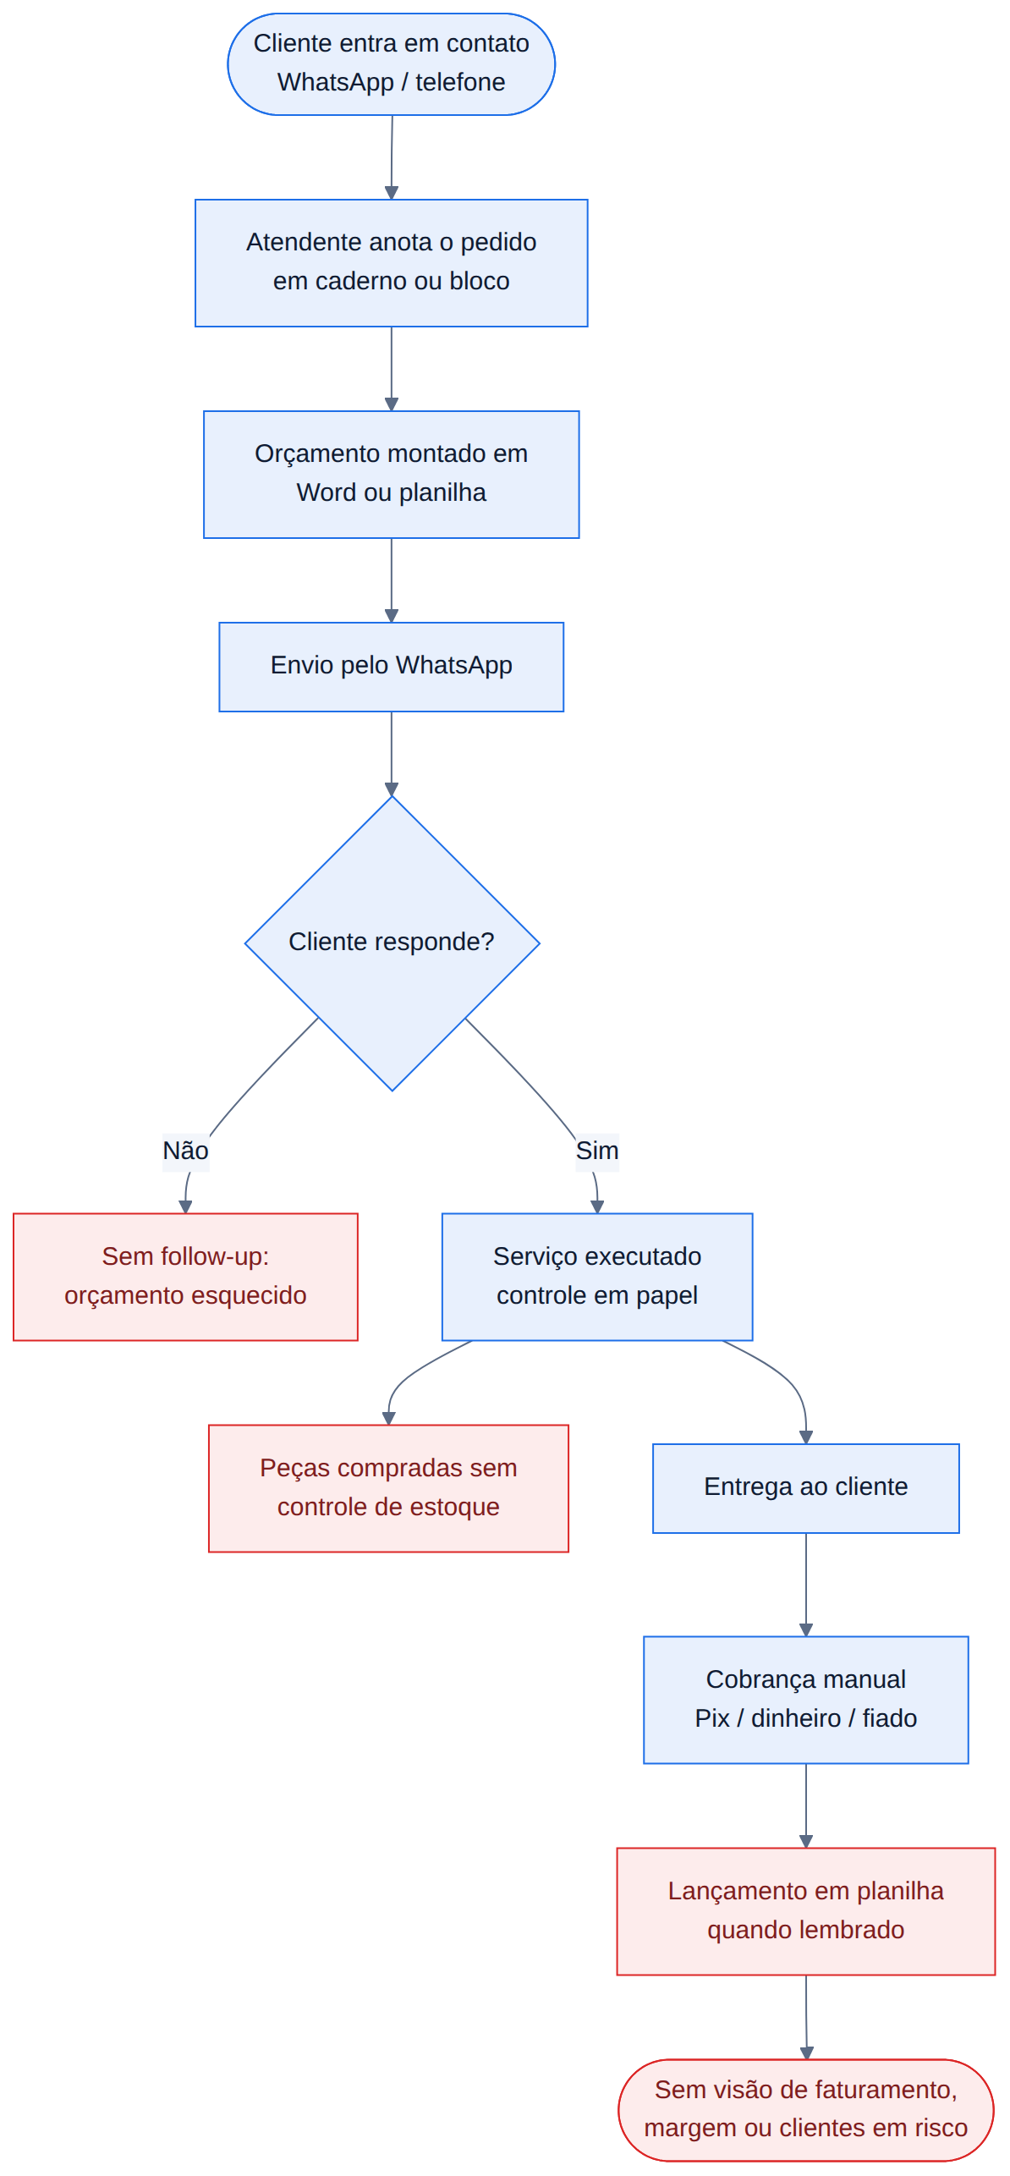
Fonte: Elaborado pelo autor (2026).

4 PROBLEMA

4.1 Declaração do problema
Problema principal: a gestão comercial do negócio é feita em ferramentas desconectadas (WhatsApp, planilhas e anotações), o que causa perda de orçamentos, atrasos e cobranças esquecidas e impede o gestor de saber, com precisão, quanto vende, quanto lucra e onde deve agir.

4.2 Causas, impactos e afetados
Quadro 5 – Causa → problema → impacto
Causa | Problema gerado | Impacto no negócio
Orçamentos em editor de texto, sem validade nem status | Propostas esquecidas sem retorno ao cliente | Perda de vendas; taxa de conversão desconhecida
Serviços controlados em anotações | Prazos não monitorados | Atrasos percebidos só quando o cliente reclama
Compra de peças sob demanda | Serviço parado aguardando peça; custo por serviço desconhecido | Prazo maior e margem real desconhecida
Cobrança feita de memória | Valores a receber sem controle | Inadimplência invisível e caixa imprevisível
Planilha financeira atualizada esporadicamente | Dados incompletos e atrasados | Decisões por intuição; sem meta, margem ou ticket médio
Sem histórico por cliente | Não se sabe quem parou de comprar | Perda de recompra e de oportunidades de venda adicional
Fonte: Elaborado pelo autor (2026).

4.3 Quem é afetado
- O profissional/gestor: perde tempo organizando informação e decide sem dados;
- Os clientes: recebem retorno tardio, prazos descumpridos e cobranças inconsistentes;
- Colaboradores ou parceiros, quando houver: não têm acesso às informações de que precisam para executar o serviço.

4.4 Consequências de manter o processo atual
Mantido o processo atual, a tendência é que as perdas cresçam junto com o volume de atendimentos: mais orçamentos esquecidos, mais serviços atrasados e mais valores não cobrados. O negócio fica limitado pela capacidade de memória e de organização de quem o administra, e a falta de dados impede identificar quais serviços dão mais lucro, quais clientes estão deixando de comprar e se a meta do mês será atingida.

5 JUSTIFICATIVA
Um sistema web de gestão comercial é adequado a esse contexto por três razões. Primeiro, concentra em um só lugar informações que hoje se perdem entre ferramentas, e liga cada etapa à seguinte: o orçamento aprovado vira ordem de serviço, e a ordem de serviço concluída vira receita. Segundo, transforma os registros em indicadores e alertas, de forma que o sistema aponte o que precisa de atenção, em vez de depender da memória do gestor. Terceiro, por ser web, funciona em computador e celular sem instalação, o que se ajusta à rotina de quem atende em campo.
Soluções do tipo ERP costumam ser caras e complexas para um MEI, e planilhas não oferecem alertas, vínculo entre etapas nem controle de acesso. O Pivot Hub ocupa esse espaço: cobre o ciclo comercial completo com a simplicidade que o porte do negócio exige.
Quadro 6 – Benefícios esperados
Benefício | Como o sistema entrega | Como medir
Centralização dos dados | Clientes, orçamentos, OS, agenda e financeiro na mesma base, vinculados | Registros cadastrados por módulo
Organização e produtividade | Orçamento a partir do catálogo, conversão em OS com um clique, receita lançada automaticamente | Tempo para emitir um orçamento e abrir uma OS
Rastreabilidade | Histórico por cliente, número sequencial de orçamentos e OS, vínculo OS → receita e OS → peças | Consulta do histórico do cliente
Melhoria da tomada de decisão | Painel com faturamento, meta, projeção e alertas "Onde agir agora" | Uso dos alertas; variação de faturamento e margem
Redução de perdas | Alertas de propostas a vencer, OS atrasadas, estoque mínimo e valores a receber | Taxa de conversão de orçamentos; % de OS no prazo
Controle de acesso | Perfis com permissões por módulo, validadas no servidor | Tentativas bloqueadas (testes CT06, CT10)
Fonte: Elaborado pelo autor (2026). Os ganhos são hipóteses a confirmar após a implantação (seção 22).

6 OBJETIVO GERAL
Desenvolver um sistema web de gestão comercial para profissionais e MEIs de serviços e comércio que centralize clientes, orçamentos, ordens de serviço, agenda e financeiro em um fluxo único e transforme esses registros em indicadores e alertas para apoiar a tomada de decisão.

7 OBJETIVOS ESPECÍFICOS
- Levantar o processo atual (AS-IS) e os requisitos do negócio;
- Propor o processo futuro (TO-BE) apoiado pelo sistema;
- Modelar o banco de dados;
- Criar protótipos das telas;
- Desenvolver os módulos de clientes, serviços, orçamentos, funil, OS, equipamentos, agenda e financeiro;
- Implementar controles de acesso e de segurança;
- Criar painel de indicadores e relatórios;
- Adaptar o sistema a diferentes segmentos;
- Realizar testes;
- Validar a solução com o responsável pelo negócio;
Quadro 7 – Relação objetivo → entrega → evidência
Objetivo específico | Entrega | Onde está
Levantar o processo atual (AS-IS) e os requisitos do negócio | Fluxo AS-IS, problemas, RF, RNF e RN | Seções 8, 10, 11 e 12
Propor o processo futuro (TO-BE) apoiado pelo sistema | Fluxo TO-BE e comparativo | Seção 9
Modelar o banco de dados | Modelos conceitual, lógico e físico; DER e dicionário | Seções 15 e 16
Criar protótipos das telas | Protótipo de alta fidelidade e telas finais | Seção 17
Desenvolver os módulos de clientes, serviços, orçamentos, funil, OS, equipamentos, agenda e financeiro | 23 requisitos funcionais implementados | Seções 18 e 19
Implementar controles de acesso e de segurança | Login, perfis, permissões, senhas com hash, token assinado | RF01, RF11, RNF01, RNF02
Criar painel de indicadores e relatórios | Início com alertas; DRE, fluxo de caixa, curva ABC e outros | RF10
Adaptar o sistema a diferentes segmentos | 16 perfis de segmento com pré-definições | RF19
Realizar testes | 47 casos executados e registrados | Seção 20
Validar a solução com o responsável pelo negócio | Termo de aceite | Seção 21
Fonte: Elaborado pelo autor (2026).

8 LEVANTAMENTO DO PROCESSO ATUAL – AS-IS
O levantamento descreve como o negócio funciona antes do sistema, etapa por etapa, com a ferramenta usada e os pontos de falha. A Figura 1 (seção 3) apresenta o fluxograma; o quadro a seguir detalha cada etapa.
Quadro 8 – Etapas do processo atual
Etapa | Como é feito hoje | Ferramenta | Ponto de falha / gargalo
1. Atendimento e cadastro do cliente | Contato recebido e dados anotados quando necessário | WhatsApp, telefone, caderno | Cadastro incompleto; origem do cliente não registrada
2. Solicitação e orçamento | Orçamento montado e enviado como texto ou arquivo | Editor de texto, planilha, WhatsApp | Preço sem tabela padrão; sem validade nem acompanhamento
3. Venda (aprovação) | Cliente aprova por mensagem | WhatsApp | Aprovação não registrada; orçamento aprovado não vira tarefa
4. Execução do serviço | Serviço anotado; peças compradas quando falta | Caderno, fornecedor | Prazos não monitorados; serviço parado por falta de peça
5. Entrega | Equipamento ou serviço entregue ao cliente | Presencial/WhatsApp | Sem termo de entrega; garantia não registrada
6. Financeiro | Cobrança na entrega; lançamento posterior na planilha | Planilha, memória | Valores a receber esquecidos; caixa sem visão real
7. Pós-venda | Contato apenas quando o cliente procura | WhatsApp | Sem retomada de clientes inativos nem oferta de contrato
Fonte: Elaborado pelo autor (2026). [CONFIRMAR as etapas com o responsável pelo negócio]

8.1 Problemas identificados
- Ausência de vínculo entre orçamento, serviço e recebimento;
- Falta de alertas: prazos, propostas a vencer e cobranças dependem da memória;
- Inexistência de indicadores (faturamento do mês, meta, margem, ticket médio, conversão);
- Informação concentrada em uma pessoa, sem compartilhamento seguro com colaboradores;
- Ausência de histórico por cliente e por equipamento.

9 PROPOSTA DO PROCESSO FUTURO – TO-BE
No processo proposto, todas as etapas acontecem no Pivot Hub e cada uma alimenta a seguinte. O contato vira cliente e oportunidade no funil; o orçamento é montado a partir do catálogo e acompanhado até a decisão; o orçamento aprovado é convertido em ordem de serviço; a OS consome peças do estoque; a OS finalizada lança a receita no financeiro; e o painel consolida os indicadores e aponta as próximas ações (Figura 2).
Figura 2 – Fluxograma do processo proposto (TO-BE)
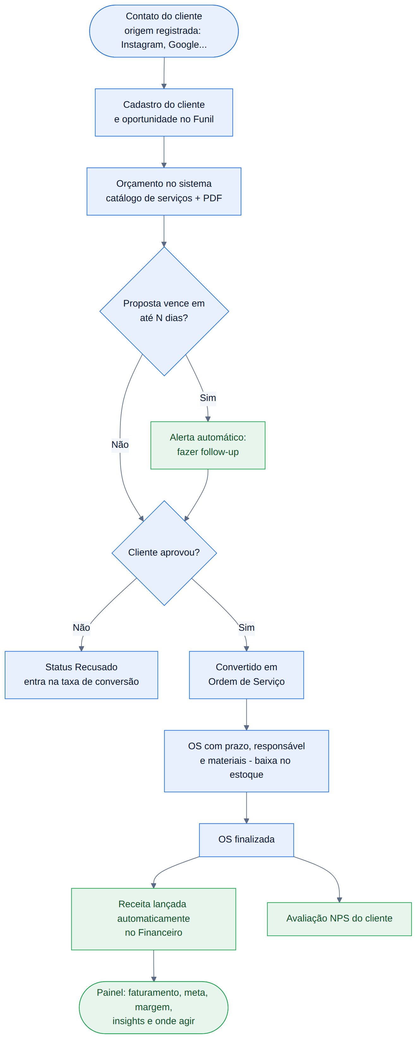
Fonte: Elaborado pelo autor (2026).
Quadro 9 – Etapas do processo proposto
Etapa | Responsável (perfil) | Entrada | Saída | Automação / ponto de controle | Indicador gerado
Atendimento e cadastro | Operador / Proprietário | Dados do cliente e origem do contato | Cliente cadastrado e oportunidade no funil | Busca global evita duplicidade | Leads por origem
Orçamento | Operador | Cliente e serviço do catálogo | Orçamento numerado e proposta em PDF | Preço de tabela preenchido; alerta de vencimento | Valor em aberto; conversão
Venda | Operador | Aprovação do cliente | Ordem de serviço criada | Conversão orçamento → OS em um clique | Orçamentos convertidos
Execução | Técnico | OS com prazo e responsável | Status atualizado; peças baixadas | Alerta de OS atrasada; saída de estoque vinculada | % de OS no prazo; tempo médio
Entrega | Técnico / Operador | OS concluída | Termo de entrega impresso; avaliação do cliente | Data de conclusão registrada | NPS
Financeiro | Financeiro / Proprietário | OS finalizada, despesas | Receita pendente lançada; baixa do recebimento | Lançamento automático da receita | Faturamento × meta; margem; a receber
Pós-venda | Proprietário / Operador | Histórico do cliente | Contato de reativação ou contrato recorrente | Cliente sem compra há 90 dias marcado em risco | Clientes em risco; receita recorrente
Fonte: Elaborado pelo autor (2026).

9.1 Comparativo AS-IS × TO-BE e benefícios por etapa
Quadro 10 – Comparativo AS-IS × TO-BE
Etapa | AS-IS | TO-BE (Pivot Hub) | Benefício
Cadastro | Anotação dispersa | Cadastro único PF/PJ com histórico | Rastreabilidade do cliente
Orçamento | Texto sem acompanhamento | Catálogo, PDF, status e alerta de vencimento | Menos propostas esquecidas
Venda | Aprovação informal | Conversão em OS registrada | Nenhuma venda sem execução
Execução | Caderno, sem prazo | OS com prazo, responsável e status | Atrasos visíveis antes da reclamação
Peças | Compra emergencial | Estoque mínimo e lista de compras | Menos serviço parado
Financeiro | Planilha atrasada | Receita automática e contas a receber | Caixa previsível
Gestão | Intuição | Painel com meta, projeção e alertas | Decisão baseada em dados
Pós-venda | Reativo | Clientes em risco e contratos recorrentes | Recompra e receita recorrente
Fonte: Elaborado pelo autor (2026).

9.2 Processo de comercialização da plataforma
Além do processo do negócio, o projeto contemplou a comercialização do próprio sistema no modelo SaaS (software como serviço). A empresa contratante é cadastrada em um console administrativo com segmento, plano e condições; o sistema cria a base de dados isolada e o acesso do responsável, e a mensalidade é cobrada automaticamente pelo gateway de pagamentos Asaas, com baixa por notificação automática (Figura 3).
Figura 3 – Fluxo de comercialização com console e cobrança automática
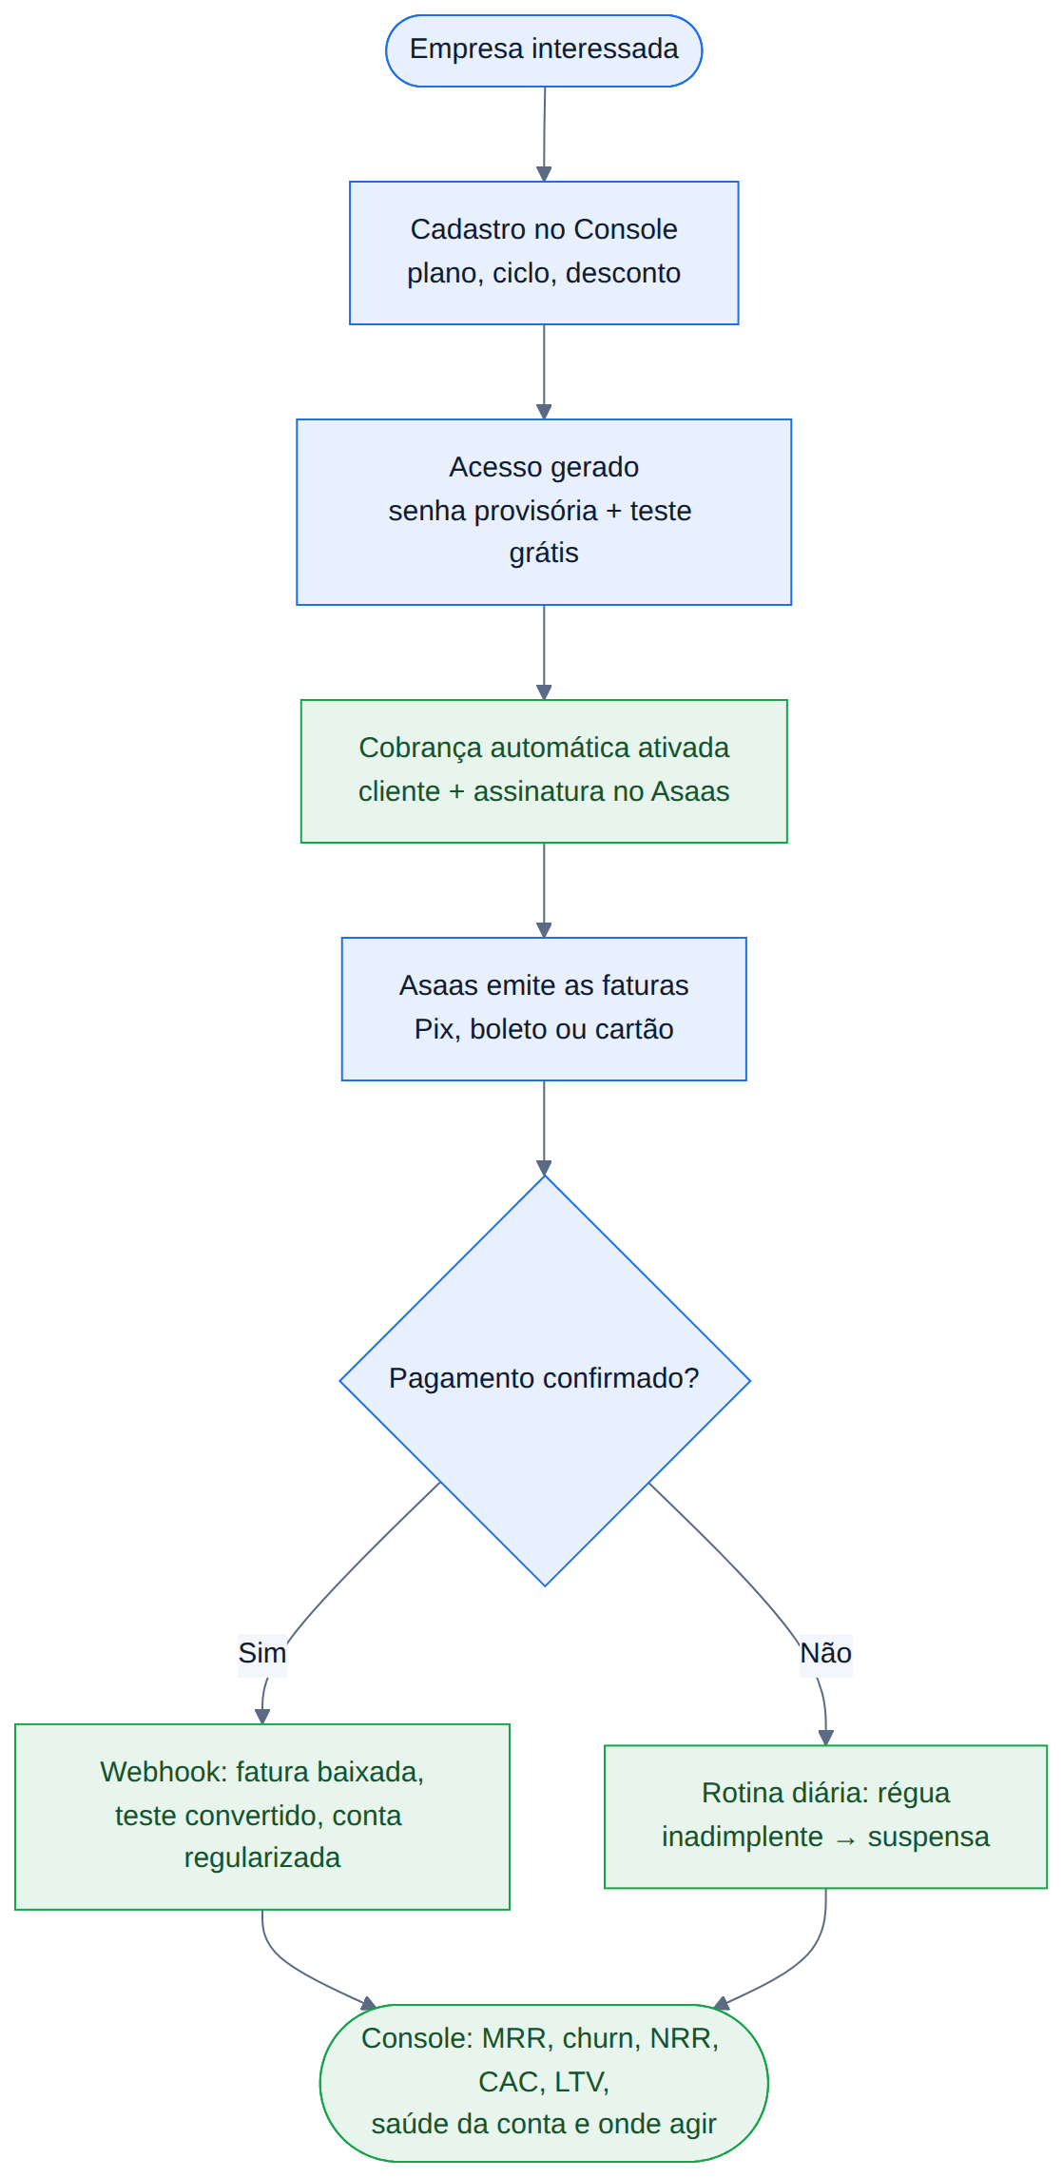
Fonte: Elaborado pelo autor (2026).

10 REQUISITOS FUNCIONAIS
Cada requisito funcional (RF) é identificado por código e descrito com entrada, processamento, saída, prioridade e critério de aceite. Os requisitos RF01 a RF11 correspondem ao escopo mínimo indicado no guia; RF12 a RF23 são requisitos complementares implementados. A prioridade segue a escala Essencial (sem ele o sistema não atende o objetivo), Importante e Desejável. A coluna "Testes" indica os casos da seção 20 que verificam o requisito.
Quadro 11 – RF01 – Login
Item | Descrição
Descrição | Autenticar o usuário por e-mail e senha e abrir uma sessão.
Entrada | E-mail e senha
Processamento | Localiza o usuário pelo e-mail (único na plataforma), compara a senha com o hash PBKDF2, verifica se o usuário está ativo e se a assinatura da empresa permite acesso; emite token assinado (HMAC-SHA256) válido por 12 horas.
Saída | Sessão aberta e painel inicial; ou mensagem de erro
Prioridade | Essencial
Critério de aceite | Credenciais válidas abrem o painel em menos de 3 s; senha incorreta retorna erro sem revelar qual campo está errado; conta bloqueada não entra.
Testes | CT01, CT02, CT15, CT28
Fonte: Elaborado pelo autor (2026).
Quadro 12 – RF02 – Cadastro de clientes
Item | Descrição
Descrição | Cadastrar, editar, consultar e inativar clientes pessoa física ou jurídica.
Entrada | Nome/razão social, tipo, documento, telefone, e-mail, endereço, cidade, status, observações
Processamento | Valida campos obrigatórios; grava o cliente na base da empresa; calcula receita dos últimos 12 meses, data da última compra, risco de inatividade e sugestões de venda adicional.
Saída | Cliente listado, com painel de histórico
Prioridade | Essencial
Critério de aceite | Cliente salvo aparece na lista e na busca; nome em branco impede o salvamento.
Testes | CF01, CF02, CT11
Fonte: Elaborado pelo autor (2026).
Quadro 13 – RF03 – Serviços (catálogo e preços)
Item | Descrição
Descrição | Manter o catálogo de serviços com preço de tabela, custo e duração.
Entrada | Nome, categoria, preço, custo direto, duração em horas, ativo
Processamento | Calcula margem e lucro por hora; compara preço praticado com o de tabela; classifica os serviços pelo desempenho.
Saída | Catálogo disponível nos orçamentos
Prioridade | Essencial
Critério de aceite | Serviço ativo aparece na lista "Do catálogo" do orçamento com o preço de tabela.
Testes | CF03
Fonte: Elaborado pelo autor (2026).
Quadro 14 – RF04 – Orçamentos
Item | Descrição
Descrição | Emitir orçamentos, controlar validade e status, gerar proposta em PDF e converter em ordem de serviço.
Entrada | Cliente, serviço (do catálogo ou personalizado), categoria, valor, validade, escopo
Processamento | Numera o orçamento (OR-000); preenche preço do catálogo; controla status; alerta propostas que vencem em até 5 dias; converte em OS.
Saída | Orçamento numerado, proposta em PDF, OS gerada
Prioridade | Essencial
Critério de aceite | Ao escolher um serviço do catálogo, valor e categoria são preenchidos; a conversão cria a OS e marca o orçamento como Convertido.
Testes | CF03, CF04
Fonte: Elaborado pelo autor (2026).
Quadro 15 – RF05 – Funil comercial
Item | Descrição
Descrição | Acompanhar oportunidades em quadro kanban por etapa.
Entrada | Título, serviço, valor estimado, etapa, origem do lead, cliente
Processamento | Permite arrastar entre etapas; calcula valor por etapa, previsão ponderada e oportunidades paradas.
Saída | Quadro do funil com totais
Prioridade | Importante
Critério de aceite | Oportunidade arrastada muda de etapa e os totais são recalculados; módulo bloqueado no plano Básico.
Testes | CT10
Fonte: Elaborado pelo autor (2026).
Quadro 16 – RF06 – Ordens de serviço
Item | Descrição
Descrição | Registrar e acompanhar a execução dos serviços.
Entrada | Cliente, serviço, categoria, abertura, prazo, responsável, ativo do cliente, status, valor, descrição
Processamento | Numera a OS com o prefixo do segmento; controla status; marca atrasos; na finalização registra a conclusão e lança a receita; permite avaliação 0–10.
Saída | OS registrada, impressão da OS/termo, receita no financeiro
Prioridade | Essencial
Critério de aceite | OS finalizada lança uma única receita pendente vinculada; OS em aberto com prazo vencido aparece como atrasada.
Testes | CF04, CF05, CT06
Fonte: Elaborado pelo autor (2026).
Quadro 17 – RF07 – Equipamentos (ativos dos clientes)
Item | Descrição
Descrição | Cadastrar os equipamentos/ativos de cada cliente com garantia e histórico.
Entrada | Nome, tipo, marca/modelo, identificação (nº de série, placa…), cliente, data de aquisição, garantia, status
Processamento | Vincula o ativo ao cliente; calcula fim da garantia; lista as OS do ativo; alerta garantias a vencer.
Saída | Ativo cadastrado com histórico
Prioridade | Importante
Critério de aceite | Ativo salvo aparece no histórico do cliente e pode ser escolhido na OS.
Testes | CS04
Fonte: Elaborado pelo autor (2026).
Quadro 18 – RF08 – Agenda e tarefas
Item | Descrição
Descrição | Organizar compromissos e tarefas da equipe.
Entrada | Título, tipo, data, início, fim, cliente, local; tarefas com prioridade
Processamento | Exibe visões dia/semana/mês; calcula ocupação; detecta sobreposição de horários; controla tarefas concluídas.
Saída | Agenda atualizada; aviso de conflito
Prioridade | Essencial
Critério de aceite | Dois compromissos sobrepostos no mesmo dia geram aviso de conflito.
Testes | CF07
Fonte: Elaborado pelo autor (2026).
Quadro 19 – RF09 – Financeiro
Item | Descrição
Descrição | Registrar receitas e despesas e controlar contas a receber e a pagar.
Entrada | Tipo, descrição, categoria, valor, data, status, cliente
Processamento | Recebe lançamentos manuais e automáticos (OS, contratos, turmas); calcula lucro, margem e pendências; permite dar baixa.
Saída | Lançamentos e indicadores financeiros
Prioridade | Essencial
Critério de aceite | Despesa salva aparece na lista; receita da OS finalizada aparece como pendente.
Testes | CF05, CF06, CT06
Fonte: Elaborado pelo autor (2026).
Quadro 20 – RF10 – Dashboard e relatórios
Item | Descrição
Descrição | Apresentar indicadores e relatórios para decisão.
Entrada | Dados de todos os módulos
Processamento | Calcula faturamento do mês comparado ao mesmo período do mês anterior, meta e projeção, alertas "Onde agir agora"; gera DRE, fluxo de caixa, curva ABC, clientes em risco, vendas por serviço, desempenho de OS e funil; exporta CSV.
Saída | Painel inicial e relatórios
Prioridade | Essencial
Critério de aceite | Painel carrega com os indicadores; todas as telas abrem sem erro.
Testes | CF08, CT29
Fonte: Elaborado pelo autor (2026).
Quadro 21 – RF11 – Usuários e permissões
Item | Descrição
Descrição | Gerenciar usuários, perfis e módulos permitidos.
Entrada | Nome, e-mail, perfil, status; módulos por perfil
Processamento | Valida e-mail único e limite de usuários do plano; aplica as permissões no servidor; redefine senha.
Saída | Usuário criado com acesso restrito ao perfil
Prioridade | Essencial
Critério de aceite | Perfil Técnico não consegue lançar despesa; 3º usuário no plano Básico é recusado.
Testes | CT06, CT12, CT13
Fonte: Elaborado pelo autor (2026).
Quadro 22 – RF12 – Estoque
Item | Descrição
Descrição | Controlar materiais/peças com estoque mínimo.
Entrada | Item, categoria, código, quantidade, mínimo, custo, preço; entradas e saídas
Processamento | Registra entradas (com despesa opcional) e saídas vinculadas à OS; calcula cobertura e lista de compras; alerta itens abaixo do mínimo.
Saída | Saldo atualizado e lista de compras
Prioridade | Importante
Critério de aceite | Saída não pode exceder o saldo; item abaixo do mínimo gera alerta no painel.
Testes | CT29
Fonte: Elaborado pelo autor (2026).
Quadro 23 – RF13 – Contratos recorrentes
Item | Descrição
Descrição | Gerenciar contratos mensais e suas cobranças.
Entrada | Cliente, tipo, valor mensal, vencimento, vigência, status
Processamento | Calcula receita recorrente, renovações e cancelamentos; gera as cobranças do mês.
Saída | Contratos e cobranças do mês
Prioridade | Importante
Critério de aceite | Contrato a vencer em 30 dias aparece nos alertas.
Testes | CT29
Fonte: Elaborado pelo autor (2026).
Quadro 24 – RF14 – Cursos e turmas
Item | Descrição
Descrição | Gerenciar turmas, vagas, alunos e pagamentos.
Entrada | Curso, período, vagas, preço por aluno, custo da turma, alunos
Processamento | Calcula ocupação e ponto de equilíbrio; lança a receita dos alunos.
Saída | Turmas com situação financeira
Prioridade | Desejável
Critério de aceite | Turma abaixo do ponto de equilíbrio gera alerta.
Testes | CT29
Fonte: Elaborado pelo autor (2026).
Quadro 25 – RF15 – Planejamento
Item | Descrição
Descrição | Calcular ponto de equilíbrio e simular cenários.
Entrada | Custos, pró-labore, preço, volume
Processamento | Calcula quanto vender para cobrir custos e atingir o objetivo.
Saída | Ponto de equilíbrio e cenários
Prioridade | Desejável
Critério de aceite | Alterar preço ou volume recalcula o resultado na hora.
Testes | CT29
Fonte: Elaborado pelo autor (2026).
Quadro 26 – RF16 – Social media
Item | Descrição
Descrição | Planejar conteúdo e medir resultados das redes sociais.
Entrada | Posts, rede, formato, data, métricas, seguidores
Processamento | Calcula alcance e engajamento; atribui leads e vendas aos posts.
Saída | Calendário e indicadores de conteúdo
Prioridade | Desejável
Critério de aceite | Post publicado com métricas entra nos indicadores.
Testes | CT29
Fonte: Elaborado pelo autor (2026).
Quadro 27 – RF17 – Configurações e backup
Item | Descrição
Descrição | Manter dados da empresa e metas, backup e senha.
Entrada | Dados cadastrais, metas, arquivo de backup
Processamento | Grava os dados; exporta e restaura a base em JSON; altera a própria senha.
Saída | Configurações salvas; arquivo de backup
Prioridade | Essencial
Critério de aceite | Exportação gera arquivo com todos os registros da empresa.
Testes | CT29
Fonte: Elaborado pelo autor (2026).
Quadro 28 – RF18 – Busca global
Item | Descrição
Descrição | Pesquisar clientes, orçamentos, OS e itens.
Entrada | Texto (atalho Ctrl+K)
Processamento | Pesquisa nos módulos permitidos ao usuário.
Saída | Lista de resultados com link
Prioridade | Importante
Critério de aceite | Cliente recém-cadastrado é encontrado pela busca.
Testes | CF08
Fonte: Elaborado pelo autor (2026).
Quadro 29 – RF19 – Segmento e pré-definições
Item | Descrição
Descrição | Adaptar o sistema ao ramo da empresa.
Entrada | Segmento escolhido no cadastro ou nas Configurações; listas personalizadas
Processamento | Carrega nomes das telas, catálogo, categorias, itens de estoque e tipos de contrato do segmento; permite trocar de segmento e editar as listas.
Saída | Sistema com a linguagem do ramo
Prioridade | Importante
Critério de aceite | Empresa de alimentação vê "Encomendas" e "Cardápio e Preços"; loja de roupas vê "Pedidos e Ajustes".
Testes | CS01–CS04
Fonte: Elaborado pelo autor (2026).
Quadro 30 – RF20 – Console da plataforma
Item | Descrição
Descrição | Administrar planos, empresas assinantes e faturamento do SaaS.
Entrada | Planos, empresas, condições comerciais
Processamento | Cria a base e o acesso da empresa; controla teste grátis, plano e status; calcula MRR, churn, inadimplência e saúde das contas.
Saída | Carteira de assinantes e indicadores do SaaS
Prioridade | Importante
Critério de aceite | Empresa cadastrada recebe base isolada e senha provisória.
Testes | CT07, CT08, CT14
Fonte: Elaborado pelo autor (2026).
Quadro 31 – RF21 – Cobrança automática
Item | Descrição
Descrição | Cobrar as mensalidades pelo gateway Asaas.
Entrada | Empresa com CPF/CNPJ válido e forma de pagamento
Processamento | Cria cliente e assinatura no Asaas; recebe pagamentos por webhook; reconcilia e aplica régua de inadimplência diariamente.
Saída | Faturas com link de pagamento e baixa automática
Prioridade | Importante
Critério de aceite | Pagamento confirmado dá baixa na fatura e regulariza a empresa.
Testes | CT16–CT26, CT33
Fonte: Elaborado pelo autor (2026).
Quadro 32 – RF22 – Acesso conforme o plano
Item | Descrição
Descrição | Liberar módulos de acordo com o plano contratado.
Entrada | Plano e módulos avulsos da empresa
Processamento | Bloqueia gravação em módulo fora do plano; exibe oferta de upgrade; mostra "Minha assinatura" e aviso de fatura vencida.
Saída | Módulos liberados ou tela de upgrade
Prioridade | Essencial
Critério de aceite | Gravação no Funil pelo plano Básico retorna 403; tela de upgrade é exibida.
Testes | CT10, CT11, CT23, CT31
Fonte: Elaborado pelo autor (2026).
Quadro 33 – RF23 – Navegação
Item | Descrição
Descrição | Organizar o menu lateral por seções recolhíveis.
Entrada | Clique na seção
Processamento | Abre ou recolhe a seção e guarda a preferência do usuário.
Saída | Menu personalizado
Prioridade | Desejável
Critério de aceite | Seção aberta continua aberta após recarregar a página.
Testes | CT30, CT32
Fonte: Elaborado pelo autor (2026).

11 REQUISITOS NÃO FUNCIONAIS
Quadro 34 – Requisitos não funcionais e critérios de medição
ID | Categoria | Requisito | Critério mensurável | Verificação
RNF01 | Segurança | Comunicação por HTTPS; senhas com PBKDF2-SHA256 e sal individual; sessão assinada com HMAC-SHA256; chaves guardadas como secrets | 100.000 iterações; 0 senhas em texto puro; token adulterado recusado | CT02, CT04, CT05, CT21
RNF02 | Controle de acesso | Toda operação é autorizada no servidor pelo perfil do usuário e pelo plano da empresa | 100% das gravações fora do perfil ou do plano recusadas (HTTP 403) | CT03, CT06, CT10, CT14
RNF03 | Usabilidade | Interface em português com hierarquia (indicadores → alertas → detalhe) e alertas que indicam a próxima ação | Todas as telas sem erro de JavaScript; tarefas principais em até 3 cliques a partir do menu | CT29, CF01–CF08
RNF04 | Responsividade | Uso em computador, tablet e celular | Layout funcional a partir de 360 px, com menu em botão | CT32
RNF05 | Desempenho | Respostas rápidas para uso diário | Login até o painel em menos de 3 s; aplicação de cerca de 1 MB (≈ 285 KB compactado) | CT28, VT02
RNF06 | Disponibilidade | Hospedagem serverless distribuída (Cloudflare) | Meta de 99% de disponibilidade mensal | Contrato de licença (Anexo A)
RNF07 | Integridade e isolamento | Cada empresa acessa apenas os próprios dados; vínculos entre registros validados pela aplicação | Empresa nova enxerga 0 registros de outra empresa | CT09, CT13
RNF08 | Manutenibilidade | Código tipado (TypeScript), organizado por camadas, com migração automática de bases antigas | Compilação sem erros; base antiga migrada sem perda de dados | VT01, CT27
RNF09 | Privacidade | Conformidade com a LGPD: finalidade, exportação e eliminação dos dados | Exportação completa em JSON disponível ao Proprietário | RF17
RNF10 | Implantação | Publicação contínua a partir do GitHub | Cada atualização da branch main é publicada automaticamente | Seção 19
Fonte: Elaborado pelo autor (2026).

12 REGRAS DE NEGÓCIO
As regras de negócio (RN) determinam o comportamento do sistema. As regras RN01 a RN15 tratam da operação do negócio; RN16 a RN25 tratam da plataforma SaaS e da cobrança.
Quadro 35 – Regras de negócio
ID | Regra | Onde se aplica
RN01 | Um orçamento só pode virar venda (ser convertido em OS) enquanto estiver em aberto: "Orçamento", "Em análise" ou "Proposta enviada". Na conversão, a OS herda cliente, serviço, categoria e valor, recebe prazo de 7 dias e o orçamento passa a "Convertido", sem nova conversão. | Orçamentos
RN02 | Status permitidos do orçamento: Orçamento → Em análise → Proposta enviada → Convertido ou Recusado. A validade padrão é de 15 dias; propostas que vencem em até 5 dias geram alerta de acompanhamento. | Orçamentos, Início
RN03 | A OS é aberta manualmente (prazo padrão de 5 dias) ou pela conversão de um orçamento, com número sequencial e prefixo do segmento (OS, PED, ENC, AT…). | Ordens de serviço
RN04 | Status permitidos da OS: Aberta, Em andamento, Aguardando material, Finalizada e Cancelada. OS em aberto com prazo vencido é considerada atrasada e gera alerta. | Ordens de serviço, Início
RN05 | Ao encerrar a OS como "Finalizada", o sistema registra a data de conclusão e lança uma única receita pendente vinculada à OS (não há lançamento em duplicidade). A OS finalizada pode receber avaliação de 0 a 10; notas até 6 são detratoras. | Ordens de serviço, Financeiro
RN06 | Todo equipamento/ativo é vinculado a um cliente. A OS pode referenciar um ativo do mesmo cliente. A garantia é calculada pela data de aquisição mais os meses informados, quando o segmento utiliza garantia. Status do ativo: Ativo, Em atendimento ou Inativo. | Equipamentos
RN07 | Movimentação financeira tem tipo (Receita ou Despesa), status (Pago ou Pendente), categoria, valor e data. Receitas podem ser geradas automaticamente por OS, contratos ("Recorrência") e turmas; a entrada de estoque pode gerar a despesa correspondente. | Financeiro
RN08 | A saída de estoque não pode exceder o saldo e pode ser vinculada a uma OS. Item abaixo do estoque mínimo gera alerta e entra na lista de compras. | Estoque
RN09 | Só pode incluir, alterar ou excluir registros o usuário cujo perfil tem acesso ao módulo, verificado no servidor. Toda exclusão pede confirmação. Permissões são alteradas apenas pelo Proprietário, que por padrão é também o único perfil com acesso a Usuários; ninguém exclui o próprio usuário e a empresa mantém ao menos um Proprietário ativo. | Todos os módulos
RN10 | Perfis padrão: Proprietário (todos os módulos); Operador (comercial e operação); Financeiro (financeiro, relatórios, contratos); Técnico (início, OS, ativos, estoque, agenda). O Proprietário pode ajustar as permissões. | Usuários
RN11 | Receita de OS, contrato ou turma pode ser lançada por quem opera esses módulos, mesmo sem acesso ao Financeiro. | Financeiro
RN12 | Cliente sem compra há mais de 90 dias é classificado como "em risco". | Clientes, Relatórios
RN13 | Compromissos sobrepostos no mesmo dia são salvos com aviso de conflito (o sistema avisa, não bloqueia). | Agenda
RN14 | O segmento define nomes de telas, catálogo inicial e listas. Trocar de segmento não apaga dados; a importação do novo catálogo é opcional; listas personalizadas prevalecem sobre o padrão. | Configurações, Console
RN15 | O alerta de meta só aparece a partir do 7º dia do mês e quando há histórico de vendas. | Início
RN16 | Cada empresa possui base própria (tenant); nenhuma consulta acessa dados de outra empresa. | Plataforma
RN17 | Um módulo só fica disponível se fizer parte do plano ou tiver sido contratado como avulso; Início, Usuários e Configurações estão em todos os planos. | Plataforma
RN18 | Usuários ativos ≤ usuários do plano + extras (Básico 2, Intermediário 5, Completo 10). | Usuários
RN19 | O e-mail de login é único em toda a plataforma. | Usuários, Console
RN20 | O acesso é bloqueado se a assinatura estiver Suspensa, Cancelada ou com teste grátis vencido. | Login
RN21 | Mensalidade = preço do plano × (1 − desconto anual, se o ciclo for anual) + usuários extras + R$ 39 por módulo avulso, menos o desconto negociado. | Console, Cobrança
RN22 | Régua de inadimplência: atraso acima de 10 dias → Inadimplente; acima de 30 dias → Suspensa; pagamento confirmado → Ativa. | Cobrança
RN23 | O webhook do gateway só é aceito com o token configurado e cada evento é processado uma única vez. | Cobrança
RN24 | A cobrança automática exige CPF ou CNPJ com dígitos verificadores válidos. | Cobrança
RN25 | O console da plataforma é exclusivo do Proprietário da empresa fornecedora. | Console
Fonte: Elaborado pelo autor (2026).

13 TECNOLOGIAS UTILIZADAS
Quadro 36 – Tecnologia × finalidade
Camada | Tecnologia | Versão | Finalidade e justificativa
Front-end | React | 18 | Interface em componentes reutilizáveis; grande comunidade e documentação
Front-end | TypeScript | 5 | Tipagem estática: reduz erros e facilita a manutenção
Front-end | React Router | 6 | Navegação entre telas e proteção por módulo
Front-end | Recharts / Lucide | 2 / — | Gráficos dos indicadores e ícones
Build | Vite | 5 | Ambiente de desenvolvimento rápido e build otimizado
Back-end | Cloudflare Workers | compat. 2025-09-01 | API serverless: autenticação, regras e integrações sem servidor dedicado
Banco de dados | Cloudflare D1 (SQLite) | — | Banco gerenciado, integrado ao Worker, sem custo fixo para o porte do projeto
Agendamento | Cron Triggers | — | Rotina diária de reconciliação e régua de cobrança
API externa | Asaas API | v3 | Gateway de pagamentos brasileiro: Pix, boleto e cartão, assinaturas e webhooks
Prototipação | Protótipo de alta fidelidade (imagem) e telas em React | — | Validação visual antes e durante a implementação
Diagramas | Mermaid e HTML/CSS | — | Fluxogramas, DER, casos de uso, sequência e estados
Testes | Playwright (Chromium) | — | Testes automatizados de interface e capturas de tela
Ferramentas | Wrangler, Node.js | 4, 22 | Execução local e publicação
Versionamento | Git e GitHub | — | Histórico de versões e origem da publicação contínua
Hospedagem | Cloudflare (Workers Builds) | — | Publicação automática a cada atualização da branch main
Fonte: Elaborado pelo autor (2026).

14 ARQUITETURA DO SISTEMA
O sistema adota a arquitetura cliente-servidor em três camadas. A camada de apresentação é uma aplicação de página única (SPA) em React, entregue como arquivo estático. A camada de regras de negócio é um Worker na Cloudflare, que recebe as chamadas /api, autentica, verifica permissões e plano, e grava no banco. A camada de dados é o D1. Um serviço externo, o Asaas, é chamado pelo Worker para cobranças e devolve notificações por webhook (Figura 4).
Figura 4 – Diagrama de arquitetura
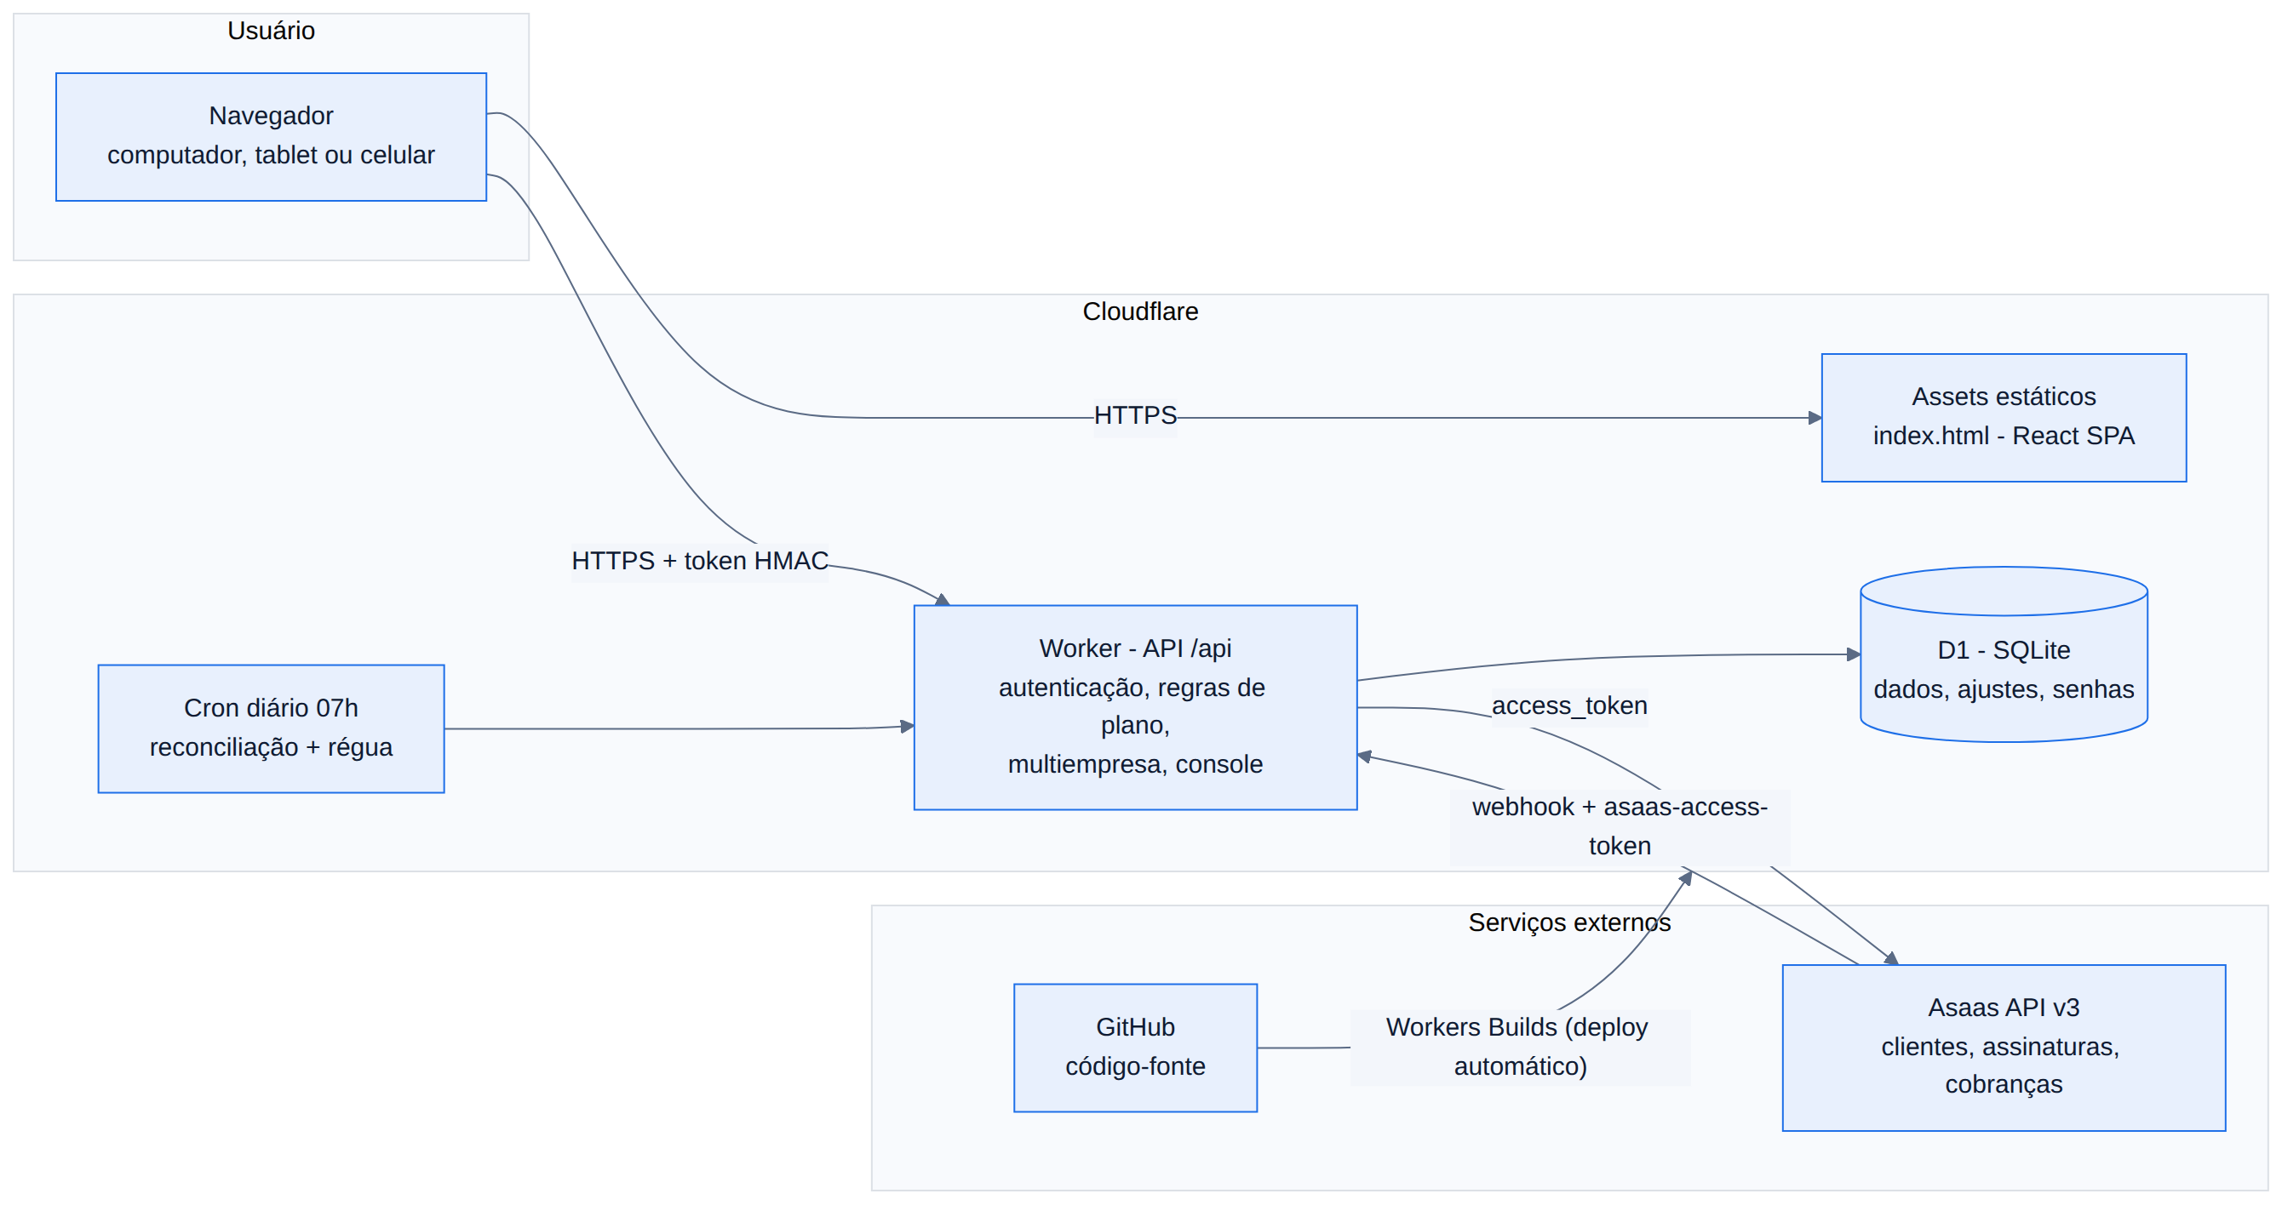
Fonte: Elaborado pelo autor (2026).
Quadro 37 – Componentes da arquitetura
Componente | Responsabilidade
Navegador (SPA React) | Telas, validação de formulários, cálculo de indicadores e alertas a partir dos dados da empresa
Worker – rotas /api | Login, carga e gravação dos dados, configurações, senhas, console da plataforma e integração de cobrança
Worker – autorização | Valida o token, identifica empresa e usuário, aplica perfil, plano, limite de usuários e bloqueio de assinatura
D1 (SQLite) | Tabelas dados, ajustes, senhas e secrets, sempre filtradas pela empresa (tenant)
Cron Trigger | Executa diariamente a reconciliação de pagamentos e a régua de inadimplência
Asaas | Clientes, assinaturas, cobranças; notifica pagamentos pelo webhook autenticado
GitHub + Workers Builds | Versionamento e publicação contínua
Fonte: Elaborado pelo autor (2026).

14.1 Autenticação e fluxo das informações
No login, o Worker confere a senha, verifica a situação da assinatura e devolve um token no formato empresa.usuário.validade.assinatura. A cada chamada, o token é validado e a empresa é extraída dele, e não de um parâmetro enviado pelo navegador; por isso uma empresa não consegue ler nem gravar dados de outra. Depois do login, a aplicação carrega a base da empresa, e cada alteração é gravada individualmente pela API (Figura 5).
Figura 5 – Sequência de login, autorização e carga dos dados
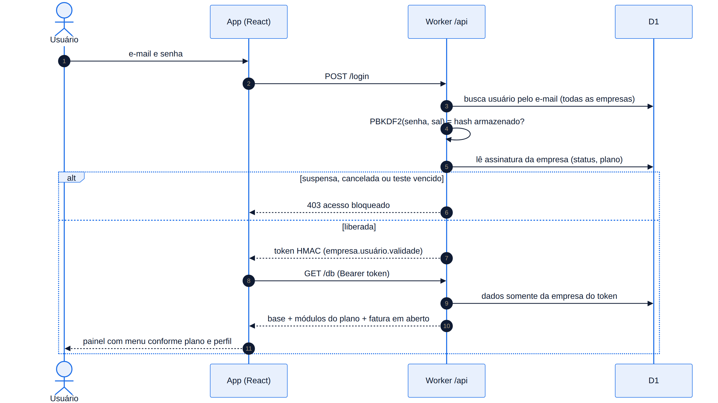
Fonte: Elaborado pelo autor (2026).
Figura 6 – Sequência da cobrança automática e baixa por webhook
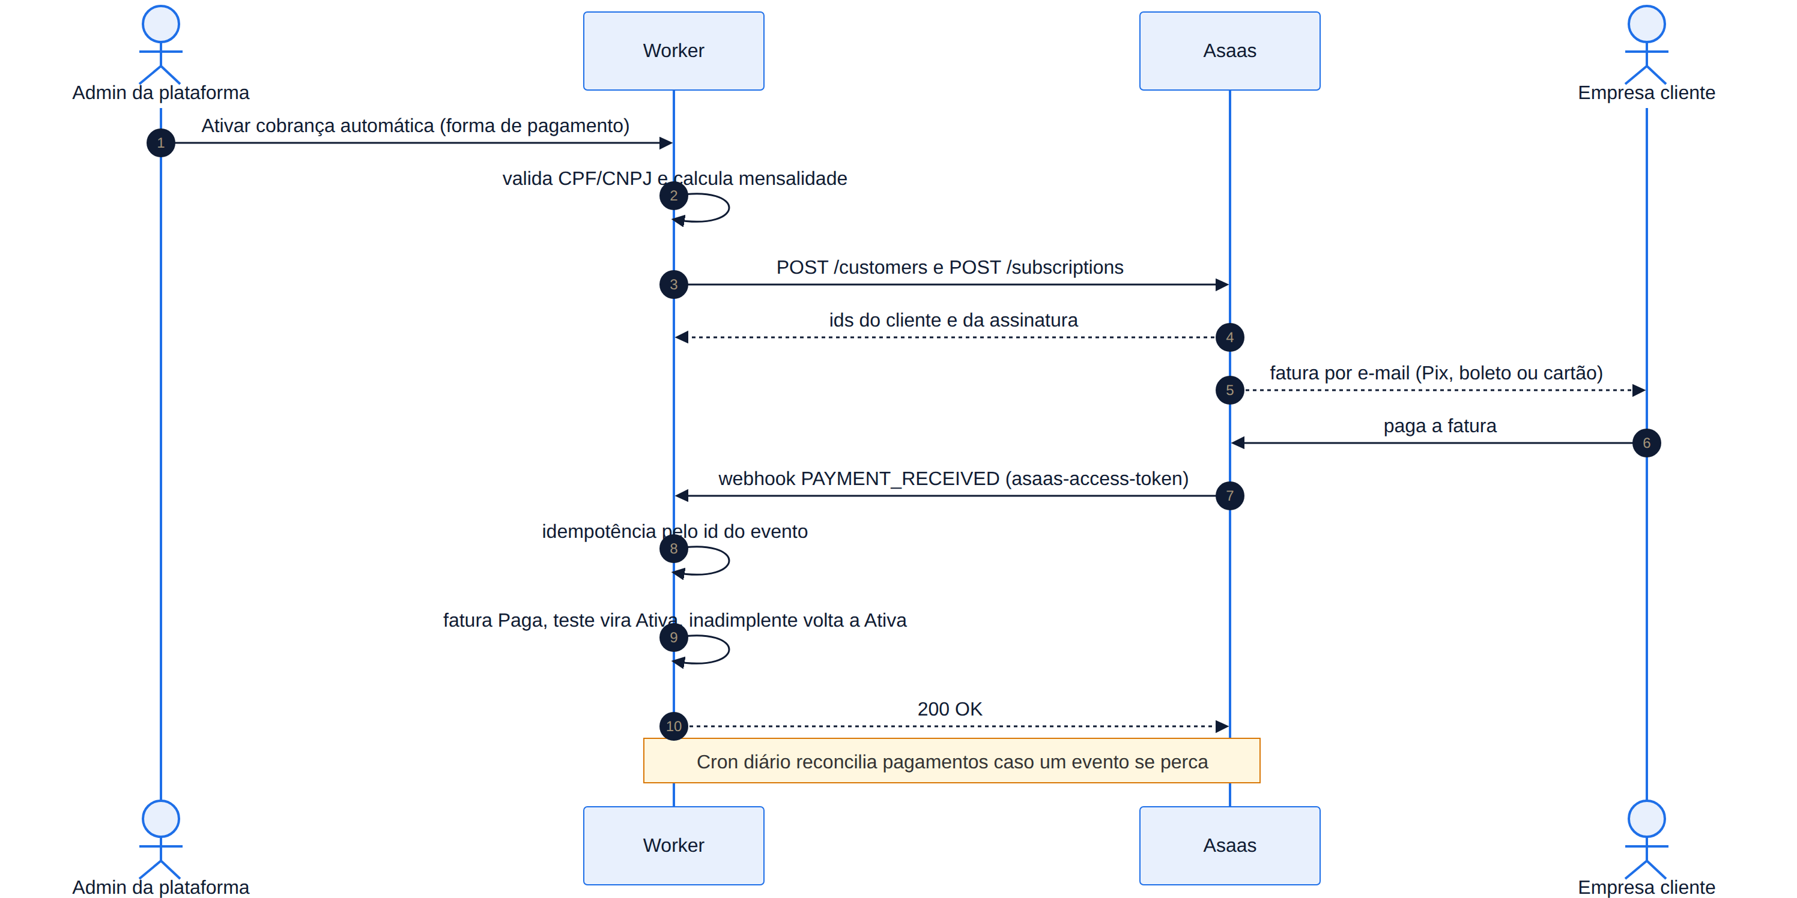
Fonte: Elaborado pelo autor (2026).
Quadro 38 – Principais rotas da API
Método e rota | Função | Acesso
POST /api/login | Autentica e devolve o token | Público
GET /api/status · POST /api/bootstrap | Situação do servidor e criação inicial da base | Público / primeira execução
GET /api/db | Carrega a base da empresa, permissões e assinatura | Usuário autenticado
PUT · DELETE /api/items/{coleção}/{id} | Grava ou exclui um registro | Perfil com acesso ao módulo e módulo no plano
PUT /api/config/{empresa|permissoes} | Dados da empresa ou permissões | Proprietário (permissões)
POST /api/password · POST /api/reset | Troca a própria senha · redefine senha de usuário | Usuário · Proprietário
/api/admin/… (dados, itens, empresas) | Console da plataforma: planos, assinantes, faturas, criação de empresas | Proprietário da empresa fornecedora
/api/admin/asaas/… (status, webhook, ativar, sincronizar, rotina) | Configuração e operação da cobrança automática | Proprietário da empresa fornecedora
POST /api/asaas/webhook | Recebe notificações de pagamento | Asaas, com token
Fonte: Elaborado pelo autor (2026).

15 MODELAGEM DO BANCO DE DADOS

15.1 Modelo conceitual
O modelo conceitual representa as entidades do negócio e seus relacionamentos, independentemente da forma de armazenamento. As entidades centrais são Cliente, Serviço, Orçamento, Ordem de Serviço, Equipamento, Item de estoque, Lançamento financeiro, Compromisso e Usuário, todas pertencentes a uma Empresa.
Quadro 39 – Relacionamentos e cardinalidades
Entidade A | Relacionamento | Entidade B | Cardinalidade | Chave de ligação
Empresa | possui | todas as entidades da operação | 1 : N | tenant
Cliente | solicita | Orçamento | 1 : N | orcamentos.clienteId
Cliente | contrata | Ordem de serviço | 1 : N | ordens.clienteId
Orçamento | gera | Ordem de serviço | 1 : 0..1 | registrado na descrição da OS ("Gerada a partir de OR-…")
Cliente | possui | Equipamento/ativo | 1 : N | equipamentos.clienteId
Equipamento | é atendido em | Ordem de serviço | 1 : N | ordens.equipamentoId
Ordem de serviço | gera | Lançamento (receita) | 1 : 0..1 | lancamentos.osId
Ordem de serviço | consome | Movimento de estoque | 1 : N | movimentos.osId
Item de estoque | tem | Movimento de estoque | 1 : N | movimentos.pecaId
Cliente | assina | Contrato recorrente | 1 : N | contratos.clienteId
Contrato | gera | Lançamento | 1 : N | lancamentos.contratoId
Turma | gera | Lançamento | 1 : N | lancamentos.turmaId
Cliente | participa de | Compromisso / Oportunidade | 0..1 : N | clienteId
Usuário | tem | Credencial (senha) | 1 : 1 | senhas.user_id
Plano | é contratado por | Assinante | 1 : N | assinantes.planoId
Assinante | recebe | Fatura | 1 : N | faturas.assinanteId
Fonte: Elaborado pelo autor (2026).

15.2 Modelo lógico
O modelo lógico detalha os atributos de cada entidade. A Figura 7 mostra as entidades da operação e a Figura 8 as da plataforma SaaS.
Figura 7 – DER lógico – operação da empresa
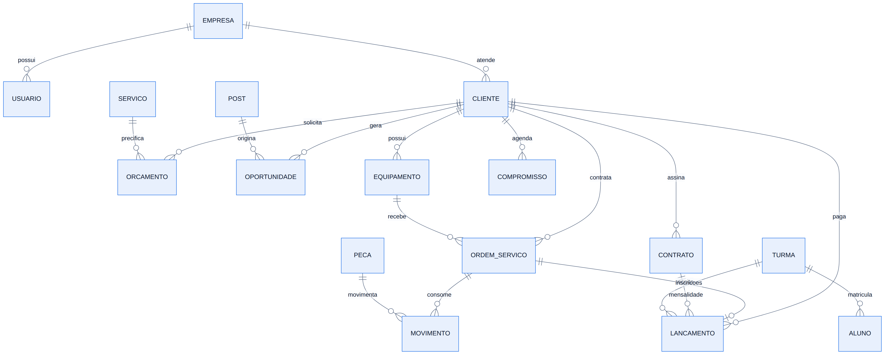
Fonte: Elaborado pelo autor (2026).
Figura 8 – DER lógico – plataforma SaaS
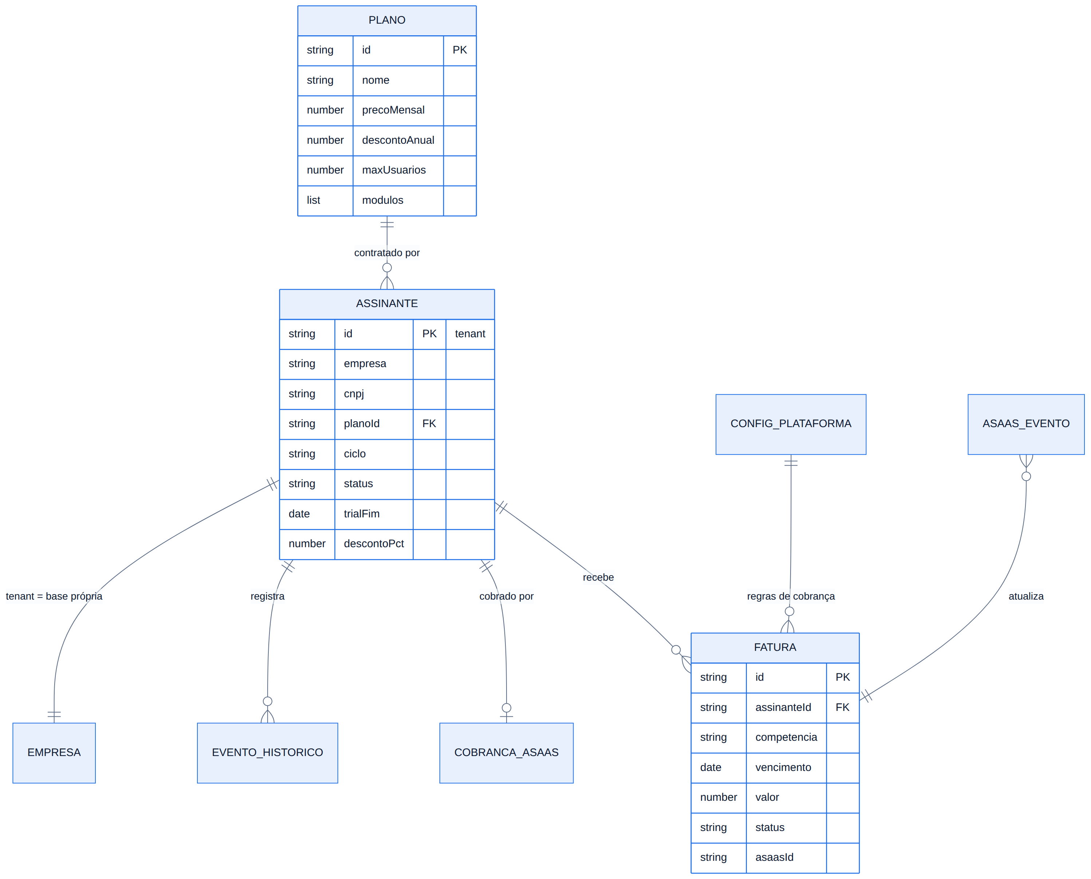
Fonte: Elaborado pelo autor (2026).

15.3 Modelo físico
Fisicamente, o banco D1 (SQLite) usa um modelo documento-relacional: a tabela "dados" guarda os registros de todas as entidades em JSON, identificados pela chave primária composta (tenant, coleção, id). Essa escolha permite evoluir o sistema sem migração de esquema, garante o isolamento por empresa com uma única chave presente em todas as consultas e simplifica o backup. Em contrapartida, a integridade referencial (por exemplo, OS → cliente) é garantida pela aplicação e pela API, e não por chaves estrangeiras do banco (Figura 9).
Figura 9 – DER físico (tabelas do D1)
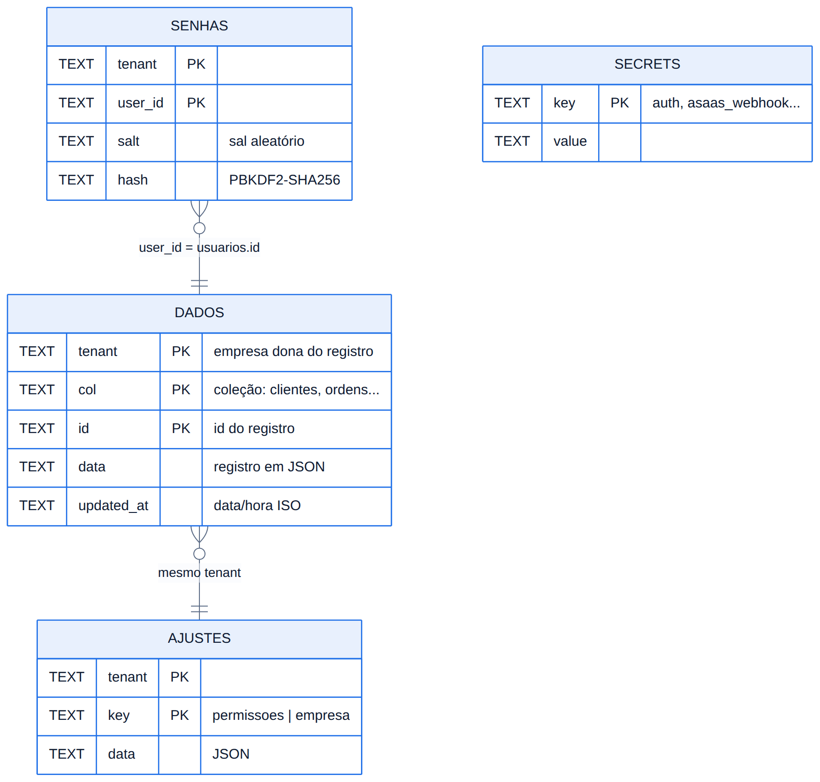
Fonte: Elaborado pelo autor (2026).

15.4 Normalização
As entidades do modelo lógico têm chave própria e referenciam umas às outras por identificador, sem repetição de dados cadastrais (o nome do cliente, por exemplo, não é copiado para o orçamento ou para a OS). Há três desnormalizações deliberadas: a lista de alunos dentro da turma, o histórico dentro do assinante e a lista de módulos dentro do plano. Elas são sempre lidas e gravadas junto com o registro principal, o que dispensa tabelas separadas. Como melhoria futura, recomenda-se um campo próprio para vincular a OS ao orçamento de origem, hoje registrado na descrição da OS.

16 DER E DICIONÁRIO DE DADOS
Os diagramas entidade-relacionamento estão nas Figuras 7 a 9 (seção 15). Esta seção detalha as tabelas físicas e os campos de cada entidade. Convenções: tipos de texto no SQLite (TEXT) não têm limite de tamanho; "Tam." indica o formato ou o limite praticado pela aplicação; datas seguem o padrão ISO 8601 (aaaa-mm-dd, 10 caracteres); valores monetários são números em reais com duas casas; "Obr." indica campo obrigatório (S) ou opcional (N).

16.1 Tabelas físicas
Quadro 40 – Dicionário de dados – tabelas físicas do D1
Tabela | Campo | Tipo | Tam. | Chave | Obr. | Descrição / relacionamento
dados | tenant | TEXT | até 64 | PK | S | Empresa dona do registro ("principal", id do assinante ou "_plataforma")
dados | col | TEXT | até 20 | PK | S | Coleção (clientes, orcamentos, ordens, lancamentos…)
dados | id | TEXT | variável | PK | S | Identificador do registro na coleção
dados | data | TEXT (JSON) | variável |  | S | Registro completo (campos da seção 16.2)
dados | updated_at | TEXT | 24 |  | S | Data e hora da última gravação
ajustes | tenant | TEXT | até 64 | PK | S | Empresa
ajustes | key | TEXT | até 20 | PK | S | "permissoes" ou "empresa"
ajustes | data | TEXT (JSON) | variável |  | S | Configuração da empresa ou permissões por perfil
senhas | tenant | TEXT | até 64 | PK | S | Empresa do usuário
senhas | user_id | TEXT | variável | PK / FK | S | Usuário (coleção usuarios) – relação 1:1
senhas | salt | TEXT | 24 |  | S | Sal aleatório de 16 bytes (base64)
senhas | hash | TEXT | 44 |  | S | PBKDF2-SHA256 com 100.000 iterações; a senha nunca é gravada
secrets | key | TEXT | até 40 | PK | S | Chave das sessões, token do webhook, marcadores de rotina
secrets | value | TEXT | variável |  | S | Valor; nunca exposto pela API
Fonte: Elaborado pelo autor (2026).

16.2 Entidades (conteúdo do campo data)
Quadro 41 – Dicionário de dados – Cliente (clientes)
Campo | Tipo | Tam. | Chave | Obr. | Descrição
id | texto | — | PK | S | Identificador
nome | texto | — |  | S | Nome ou razão social
tipo | enum | — |  | S | Pessoa Física | Pessoa Jurídica
documento | texto | 11/14 díg. |  | N | CPF ou CNPJ
telefone, email | texto | — |  | N | Contatos
endereco, cidade | texto | — |  | N | Localização
status | enum | — |  | S | Ativo | Inativo
criadoEm | data | 10 |  | S | Data de cadastro
observacoes | texto | — |  | N | Anotações
Fonte: Elaborado pelo autor (2026).
Quadro 42 – Dicionário de dados – Serviço (servicos)
Campo | Tipo | Tam. | Chave | Obr. | Descrição
id | texto | — | PK | S | Identificador
nome, categoria | texto | — |  | S | Serviço e categoria (lista do segmento)
preco, custo | número | 2 dec. |  | S | Preço de tabela e custo direto
duracaoHoras | número | — |  | S | Horas estimadas (lucro por hora)
ativo | booleano | — |  | S | Disponível nos orçamentos
Fonte: Elaborado pelo autor (2026).
Quadro 43 – Dicionário de dados – Orçamento (orcamentos)
Campo | Tipo | Tam. | Chave | Obr. | Descrição
id | texto | — | PK | S | Identificador
numero | texto | 6 |  | S | Sequencial OR-000
clienteId | texto | — | FK → Cliente | S | Cliente do orçamento
servico, categoria | texto | — |  | S | Serviço e categoria
valor | número | 2 dec. |  | S | Valor proposto
criadoEm, validade | data | 10 |  | S | Emissão e validade
status | enum | — |  | S | Orçamento | Em análise | Proposta enviada | Convertido | Recusado
descricao | texto | — |  | N | Escopo
Fonte: Elaborado pelo autor (2026).
Quadro 44 – Dicionário de dados – Oportunidade (oportunidades)
Campo | Tipo | Tam. | Chave | Obr. | Descrição
id, titulo | texto | — | PK / — | S | Identificador e nome do lead
servico, valor | texto/número | — |  | S | Interesse e valor estimado
etapa | enum | — |  | S | Leads | Em contato | Proposta | Negociação | Fechados
clienteId | texto | — | FK → Cliente | N | Cliente vinculado
origem | enum | — |  | N | Instagram, WhatsApp, Google, Site, Indicação…
postId | texto | — | FK → Post | N | Post que gerou o contato
criadoEm, atualizadoEm | data | 10 |  | S | Controle de oportunidades paradas
Fonte: Elaborado pelo autor (2026).
Quadro 45 – Dicionário de dados – Ordem de serviço (ordens)
Campo | Tipo | Tam. | Chave | Obr. | Descrição
id | texto | — | PK | S | Identificador
numero | texto | até 8 |  | S | Sequencial com prefixo do segmento (OS-000, PED-000…)
clienteId | texto | — | FK → Cliente | S | Cliente
equipamentoId | texto | — | FK → Equipamento | N | Ativo atendido
servico, categoria | texto | — |  | S | Serviço executado
abertura, prazo | data | 10 |  | S | Início e prazo
conclusao | data | 10 |  | N | Preenchida ao finalizar
status | enum | — |  | S | Aberta | Em andamento | Aguardando material | Finalizada | Cancelada
valor | número | 2 dec. |  | S | Valor do serviço
tecnico, descricao | texto | — |  | N | Responsável e laudo
avaliacao | número | 0–10 |  | N | Nota do cliente (NPS)
Fonte: Elaborado pelo autor (2026).
Quadro 46 – Dicionário de dados – Equipamento / ativo (equipamentos)
Campo | Tipo | Tam. | Chave | Obr. | Descrição
id, nome | texto | — | PK / — | S | Identificação
tipo | texto | — |  | S | Lista do segmento (Notebook, Carro, Cão…)
marca, numeroSerie | texto | — |  | S | Marca/modelo e identificação (nº de série, placa…)
clienteId | texto | — | FK → Cliente | S | Proprietário do ativo
status | enum | — |  | S | Ativo | Em atendimento | Inativo
dataAquisicao, garantiaMeses | data/número | 10 / — |  | S | Base do cálculo de garantia
Fonte: Elaborado pelo autor (2026).
Quadro 47 – Dicionário de dados – Item de estoque e movimento (pecas, movimentos)
Campo | Tipo | Tam. | Chave | Obr. | Descrição
pecas: id, nome, sku | texto | — | PK / — / — | S | Identificação do item
pecas: categoria | texto | — |  | S | Lista do segmento
pecas: quantidade, minimo | número | — |  | S | Saldo e estoque mínimo
pecas: custoUnit, precoVenda | número | 2 dec. |  | S | Custo e preço de venda
movimentos: id | texto | — | PK | S | Identificador
movimentos: pecaId | texto | — | FK → Item | S | Item movimentado
movimentos: tipo, quantidade, data | enum/número/data | — |  | S | Entrada | Saída
movimentos: osId | texto | — | FK → OS | N | OS que consumiu o item
Fonte: Elaborado pelo autor (2026).
Quadro 48 – Dicionário de dados – Lançamento financeiro (lancamentos)
Campo | Tipo | Tam. | Chave | Obr. | Descrição
id, descricao | texto | — | PK / — | S | Identificação
tipo | enum | — |  | S | Receita | Despesa
categoria | texto | — |  | S | Categoria do serviço ou da despesa
valor, data | número/data | 2 dec. / 10 |  | S | Valor e competência
status | enum | — |  | S | Pago | Pendente
clienteId | texto | — | FK → Cliente | N | Cliente
osId, contratoId, turmaId | texto | — | FK → OS / Contrato / Turma | N | Origem do lançamento automático
Fonte: Elaborado pelo autor (2026).
Quadro 49 – Dicionário de dados – Agenda (compromissos, tarefas)
Campo | Tipo | Tam. | Chave | Obr. | Descrição
compromissos: id, titulo, tipo | texto | — | PK / — / — | S | Tipo da lista do segmento
compromissos: data, inicio, fim | data/hora | 10 / 5 |  | S | Período (hh:mm)
compromissos: clienteId, local | texto | — | FK → Cliente / — | N | Cliente e local
tarefas: id, titulo, data | texto/data | — | PK / — / — | S | Tarefa
tarefas: prioridade, concluida | enum/booleano | — |  | S | Alta | Média | Baixa
Fonte: Elaborado pelo autor (2026).
Quadro 50 – Dicionário de dados – Contrato recorrente (contratos)
Campo | Tipo | Tam. | Chave | Obr. | Descrição
id | texto | — | PK | S | Identificador
clienteId | texto | — | FK → Cliente | S | Cliente
tipo | texto | — |  | S | Lista do segmento
valorMensal, diaVencimento | número | 2 dec. / 1–28 |  | S | Mensalidade e vencimento
inicio, renovacao | data | 10 |  | S | Vigência
status | enum | — |  | S | Ativo | Suspenso | Cancelado
ultimaCobranca | texto | 7 (aaaa-mm) |  | N | Último mês cobrado
Fonte: Elaborado pelo autor (2026).
Quadro 51 – Dicionário de dados – Turma (turmas)
Campo | Tipo | Tam. | Chave | Obr. | Descrição
id, curso, horario, local | texto | — | PK / — | S | Identificação
inicio, fim | data | 10 |  | S | Período
vagas, precoAluno, custoTurma | número | — |  | S | Base do ponto de equilíbrio
status | enum | — |  | S | Inscrições abertas | Em andamento | Concluída | Cancelada
alunos[] | lista | — |  | S | nome, clienteId (FK, opcional), pago
Fonte: Elaborado pelo autor (2026).
Quadro 52 – Dicionário de dados – Usuário (usuarios) e Empresa (ajustes/empresa)
Campo | Tipo | Tam. | Chave | Obr. | Descrição
usuarios: id | texto | — | PK | S | Identificador
usuarios: nome, email | texto | — | email único | S | E-mail é o login
usuarios: perfil, status | enum | — |  | S | Proprietário | Operador | Financeiro | Técnico; Ativo | Inativo
usuarios: ultimoAcesso | data-hora | 24 |  | N | Último login
empresa: nome, cnpj, telefone, email, endereco | texto | — |  | S | Dados cadastrais
empresa: segmento | texto | — |  | N | Perfil de segmento (16 opções)
empresa: listas | objeto | — |  | N | Listas personalizadas (categorias e tipos)
empresa: metaMensal, diasAlertaOrcamento | número | — |  | S | Metas e parâmetros de alerta
empresa: versaoDados | número | — |  | N | Versão do formato (migração automática)
Fonte: Elaborado pelo autor (2026).
Quadro 53 – Dicionário de dados – Plataforma SaaS (_plataforma: planos, assinantes, faturas)
Campo | Tipo | Tam. | Chave | Obr. | Descrição
planos: id, nome, precoMensal, descontoAnual | texto/número | — | PK / — | S | Plano e preço
planos: maxUsuarios, precoUsuarioExtra, modulos[] | número/lista | — |  | S | Limites e módulos
assinantes: id | texto | — | PK = tenant | S | Também identifica a base da empresa
assinantes: empresa, cnpj, segmento, responsavel, email | texto | — |  | S | Cadastro
assinantes: planoId | texto | — | FK → Plano | S | Plano contratado
assinantes: ciclo, status | enum | — |  | S | Mensal | Anual; Trial | Ativa | Inadimplente | Suspensa | Cancelada
assinantes: cobranca | objeto | — |  | N | Dados da assinatura no Asaas
faturas: id, competencia, vencimento, valor, status | texto/data/número/enum | — | PK / — | S | Paga | Em aberto | Cancelada
faturas: assinanteId | texto | — | FK → Assinante | S | Empresa cobrada
Fonte: Elaborado pelo autor (2026).

17 PROTÓTIPOS E INTERFACES

17.1 Protótipo
O desenvolvimento partiu de um protótipo de alta fidelidade com dez telas: Dashboard, Clientes, Orçamentos e Propostas, Funil Comercial, Ordens de Serviço, Equipamentos, Agenda e Tarefas, Financeiro, Relatórios e Usuários e Permissões. O protótipo foi feito com o nome provisório do produto, TechGest, depois renomeado para Pivot Hub (Figura 10).
Figura 10 – Protótipo de alta fidelidade (versão inicial)
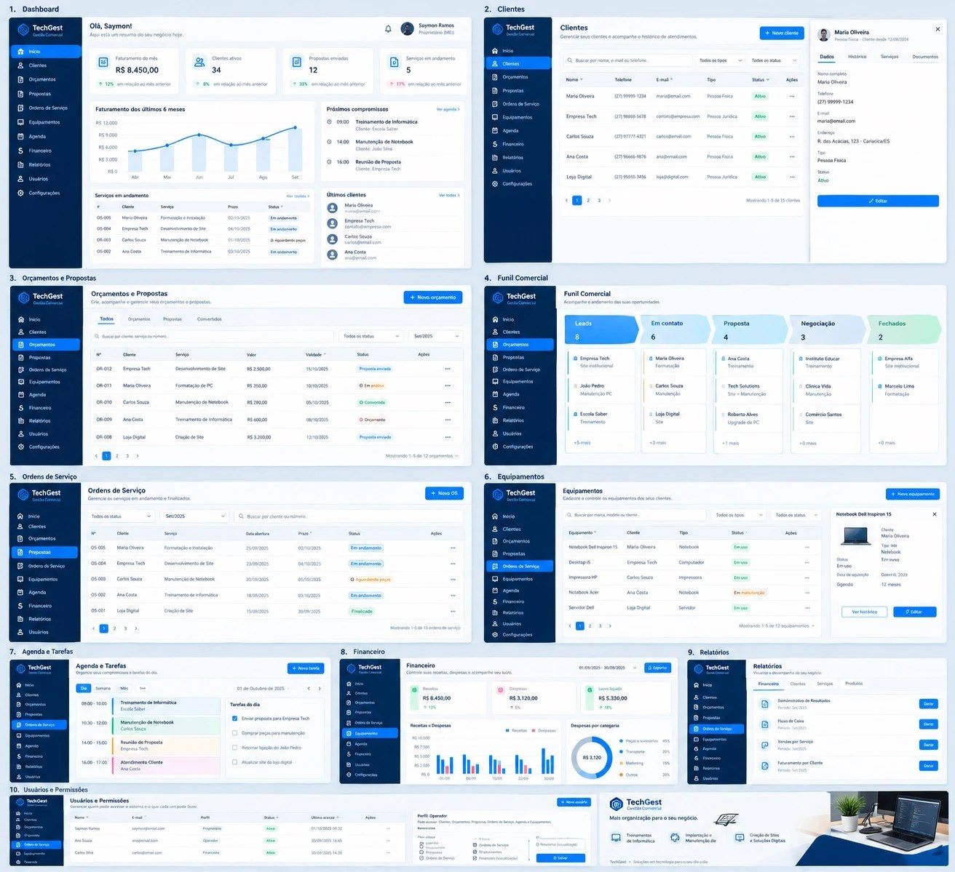
Fonte: Elaborado pelo autor (2026).

17.2 Navegação
Após o login, o usuário chega ao Início (painel). O menu lateral organiza os módulos em seções recolhíveis, e só exibe o que o perfil do usuário pode acessar. Módulos fora do plano aparecem com cadeado e levam à tela de upgrade. A busca global (Ctrl+K) e o sino de notificações ficam na barra superior.
Quadro 54 – Mapa de navegação
Seção do menu | Telas
Início | Painel com indicadores e "Onde agir agora"
Comercial | Clientes · Orçamentos · Funil Comercial · Contratos · Social Media
Operação | Ordens de Serviço · Equipamentos (ativos dos clientes) · Estoque · Cursos e Turmas · Agenda
Gestão | Financeiro · Relatórios · Planejamento · Serviços e Preços
Sistema | Usuários · Configurações
Plataforma SaaS (somente fornecedor) | Visão da plataforma · Empresas assinantes · Planos e preços · Faturamento SaaS
Fonte: Elaborado pelo autor (2026).
Os nomes de algumas telas mudam conforme o segmento da empresa. Exemplos: "Ordens de Serviço" vira "Encomendas" em alimentação e "Pedidos e Ajustes" em moda; "Equipamentos" vira "Veículos" em oficinas e "Pets" em pet shops.

17.3 Telas finais
As capturas a seguir foram obtidas automaticamente com o Playwright (Chromium, 1440 × 900 px) na versão final do sistema, com a base de demonstração de uma empresa de tecnologia.
Figura 11 – Login
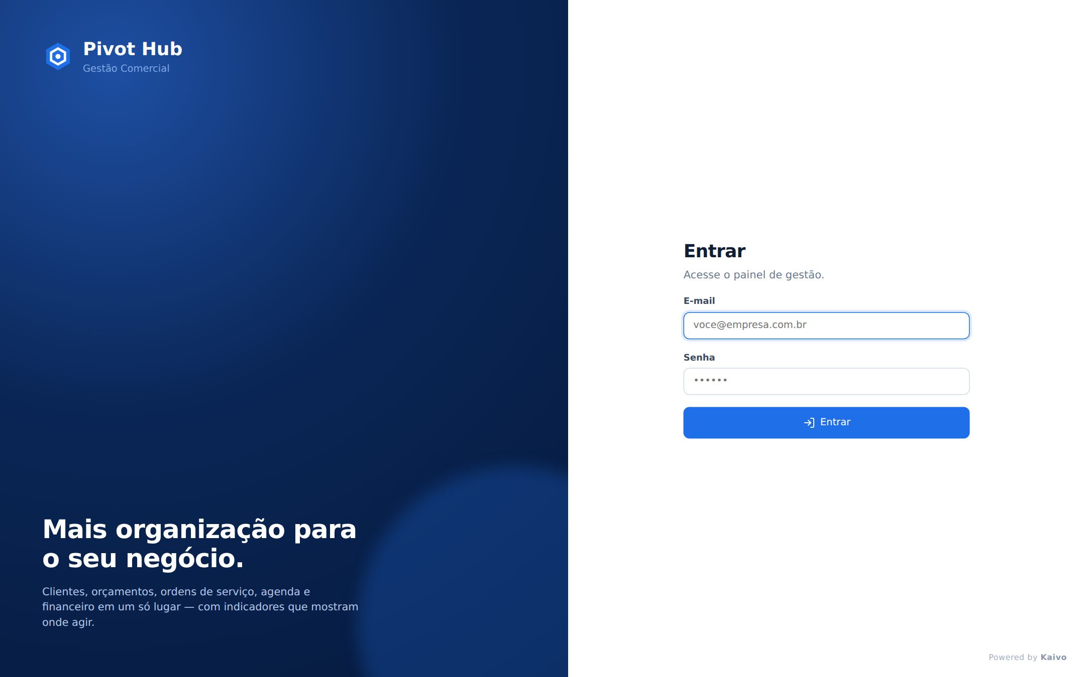
Fonte: Elaborado pelo autor (2026).
Figura 12 – Dashboard (Início)
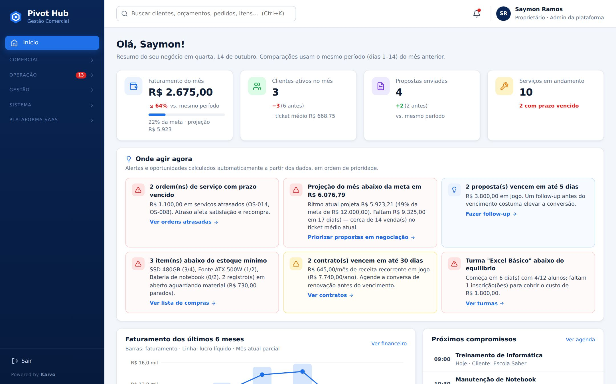
Fonte: Elaborado pelo autor (2026).
Figura 13 – Clientes
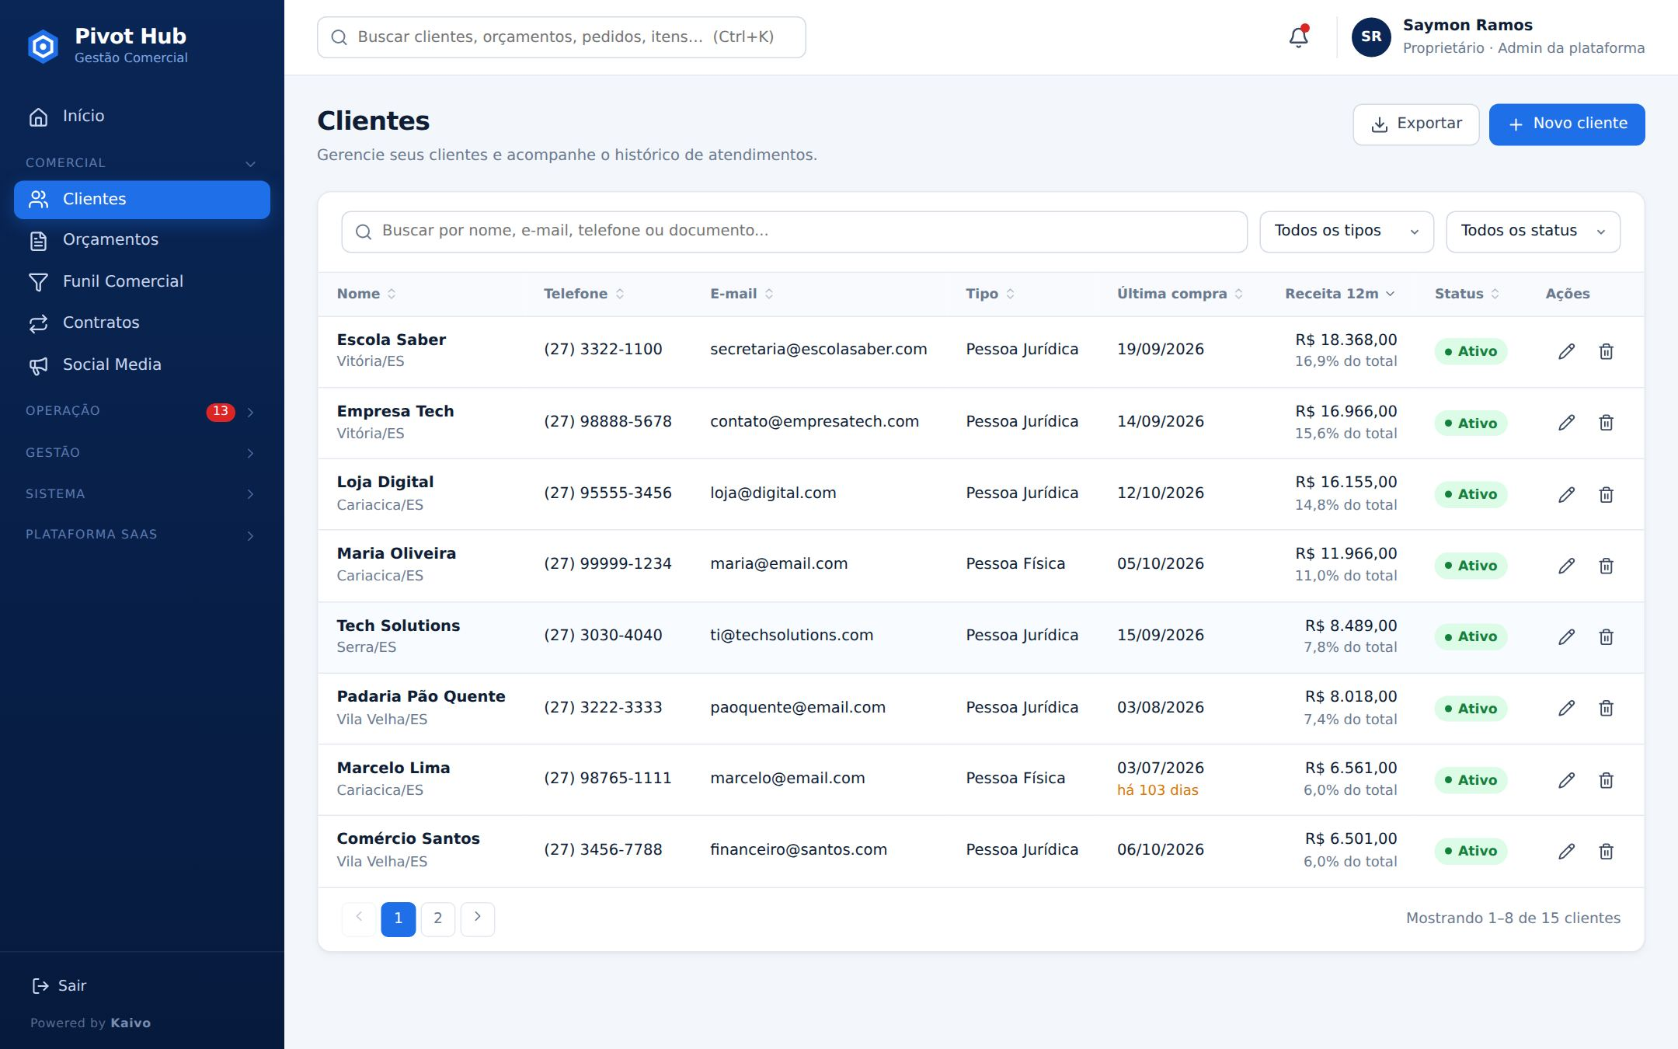
Fonte: Elaborado pelo autor (2026).
Figura 14 – Clientes – histórico do cliente
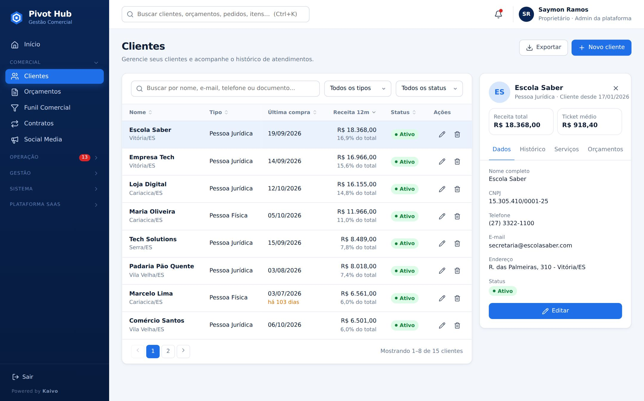
Fonte: Elaborado pelo autor (2026).
Figura 15 – Serviços e Preços
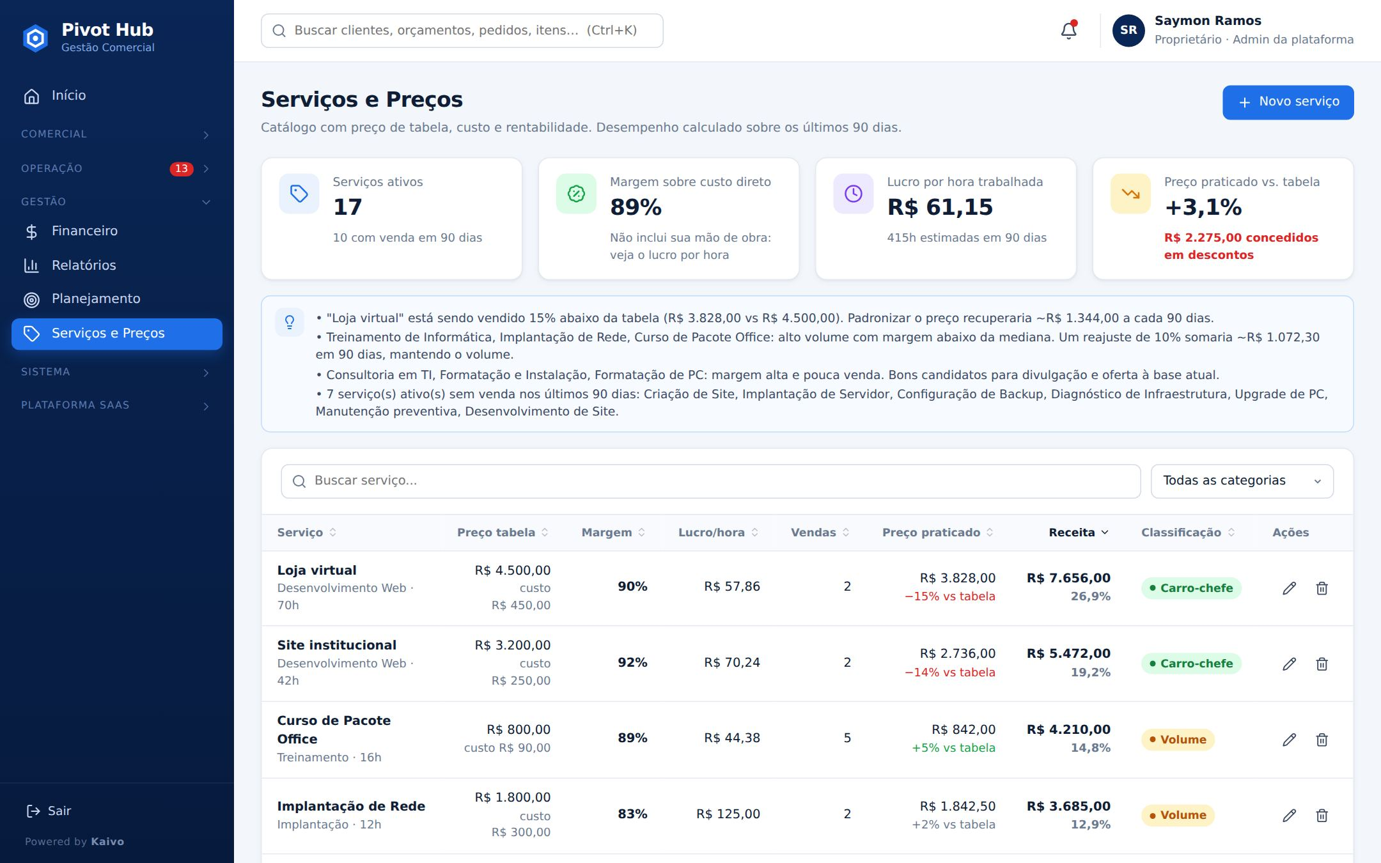
Fonte: Elaborado pelo autor (2026).
Figura 16 – Orçamentos
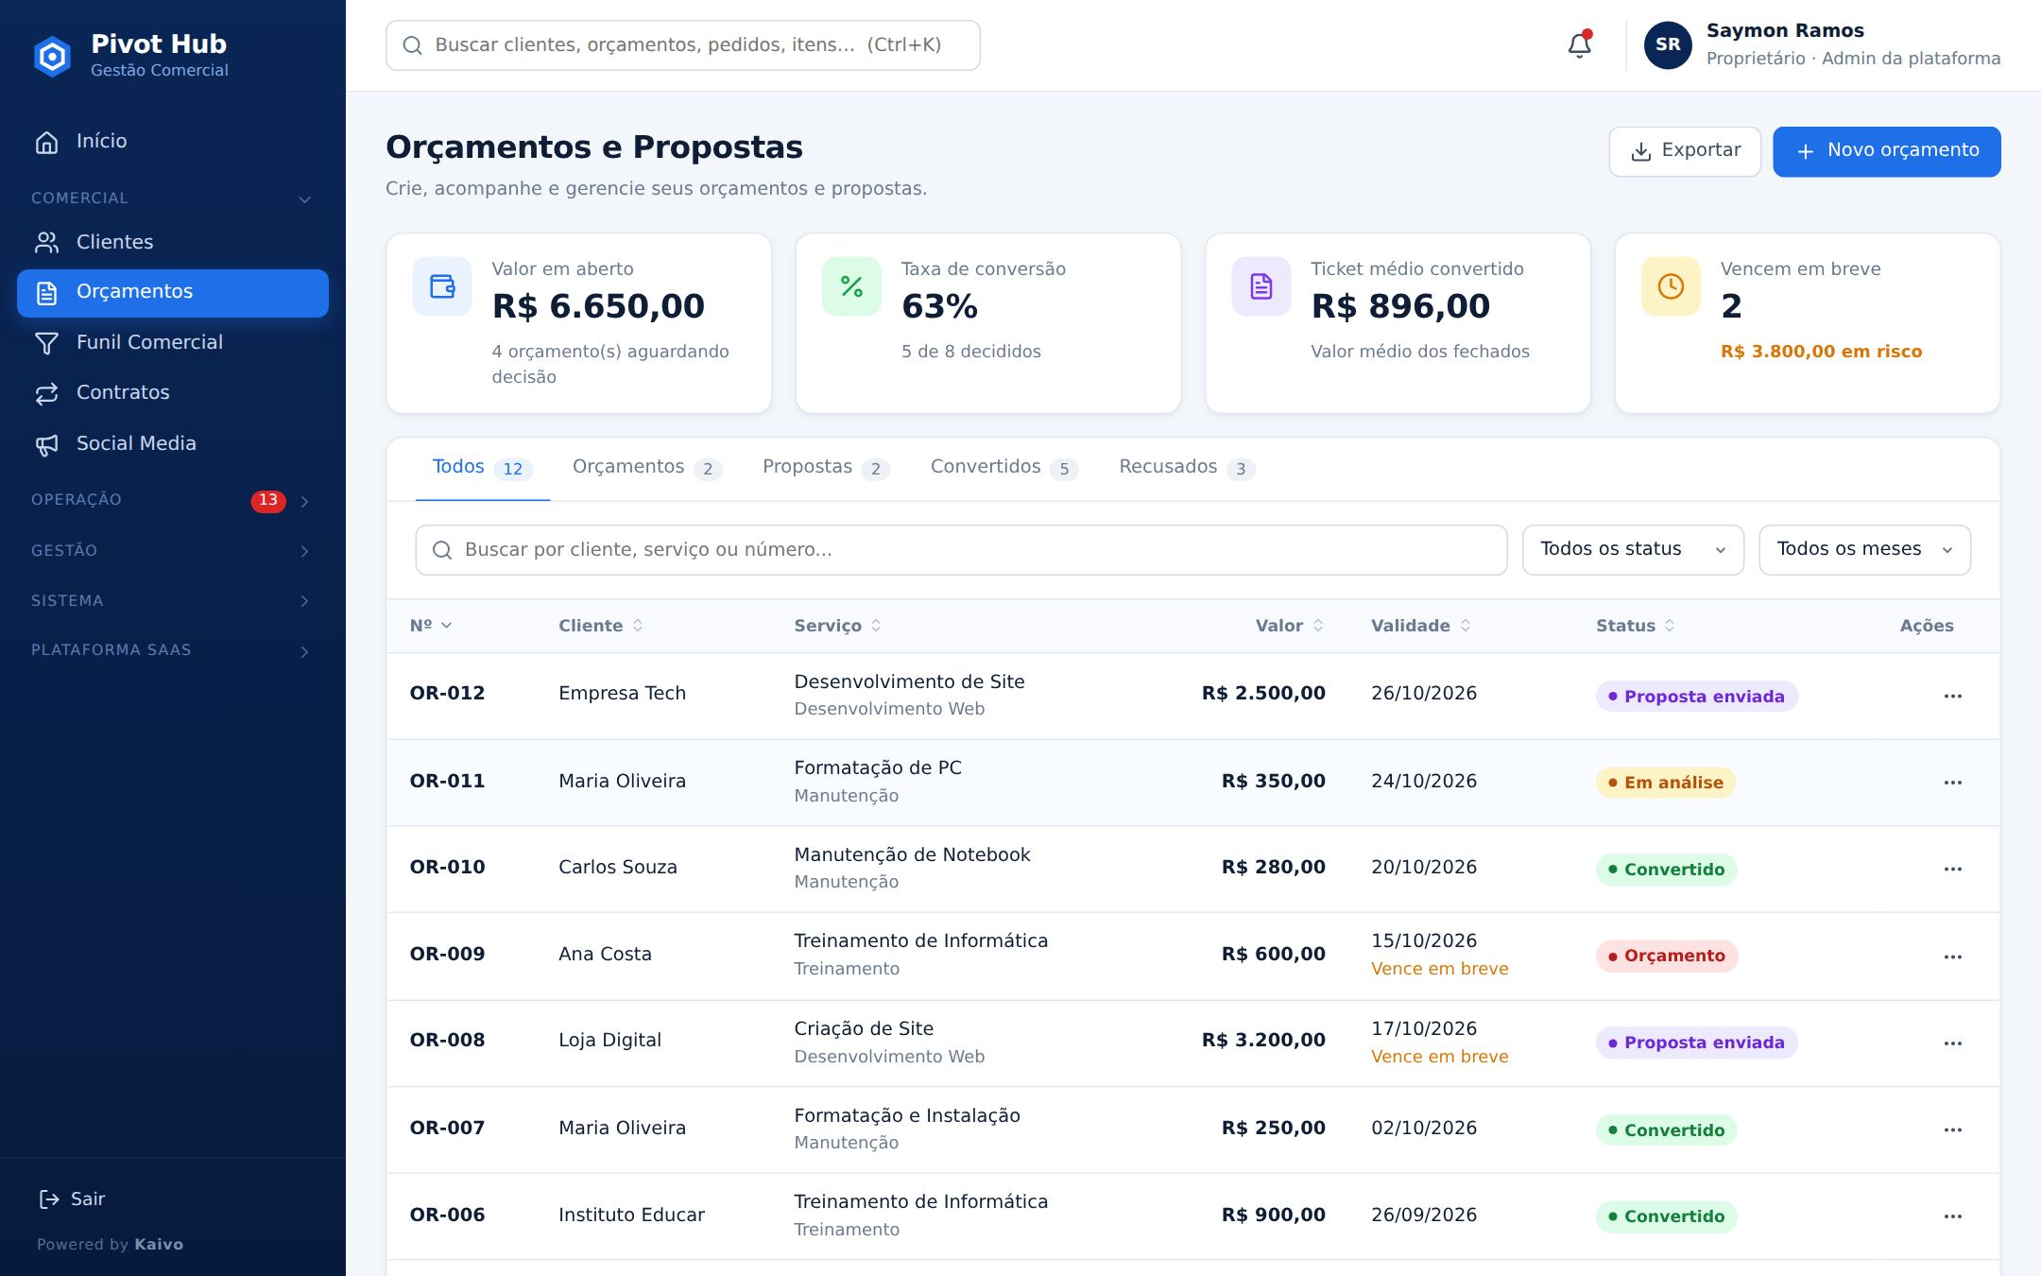
Fonte: Elaborado pelo autor (2026).
Figura 17 – Funil Comercial
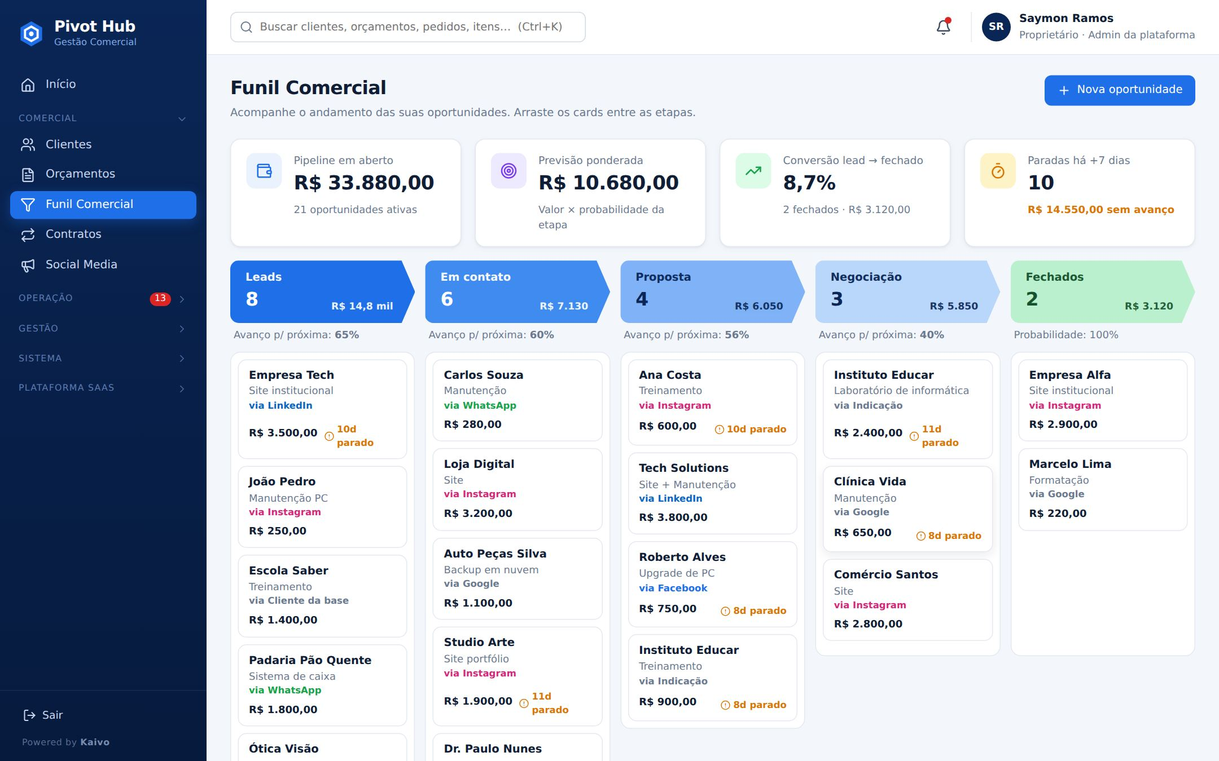
Fonte: Elaborado pelo autor (2026).
Figura 18 – Ordens de Serviço
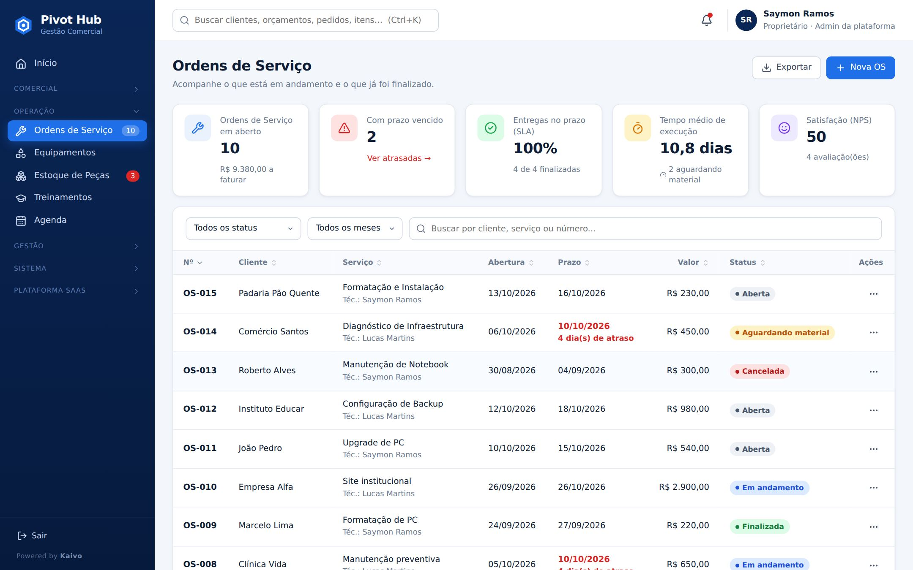
Fonte: Elaborado pelo autor (2026).
Figura 19 – Equipamentos
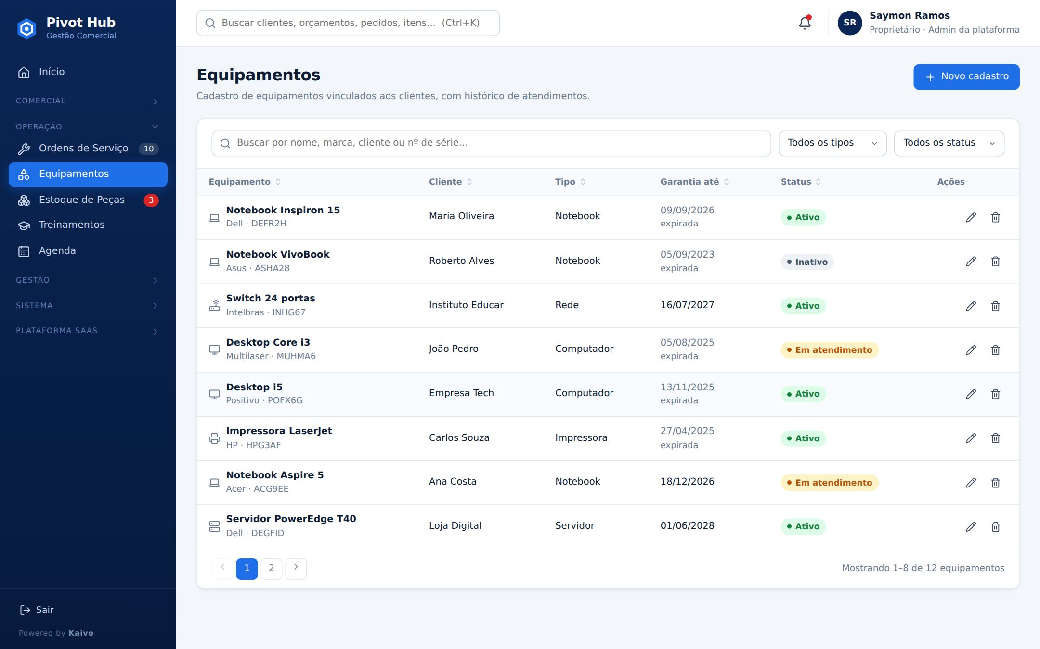
Fonte: Elaborado pelo autor (2026).
Figura 20 – Agenda e tarefas
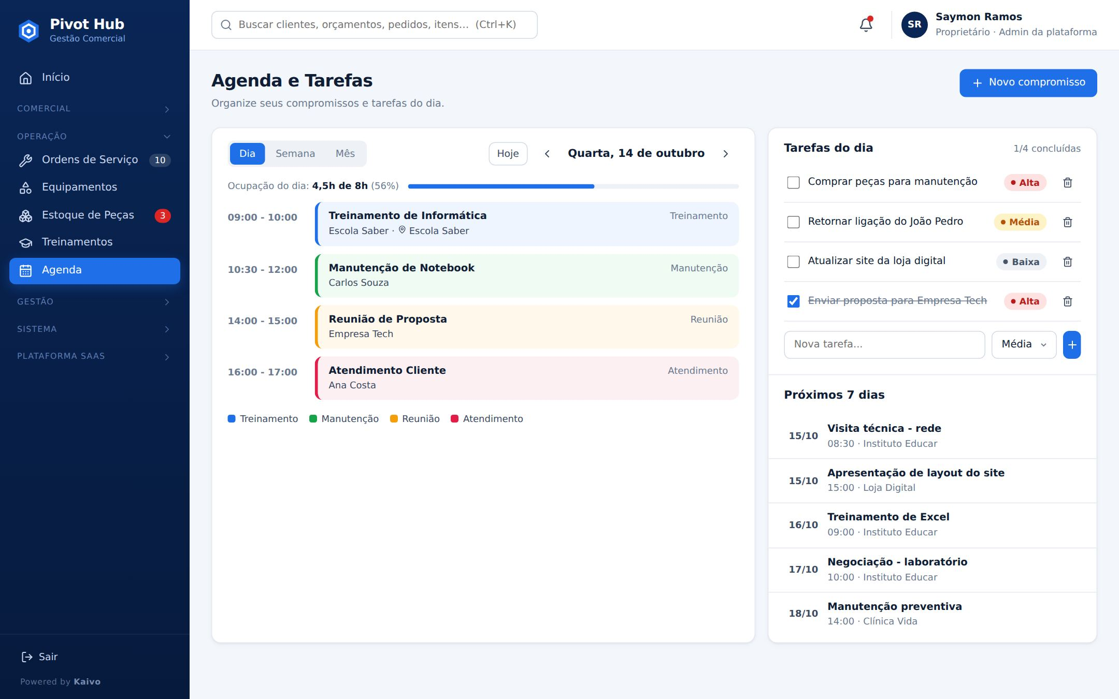
Fonte: Elaborado pelo autor (2026).
Figura 21 – Financeiro
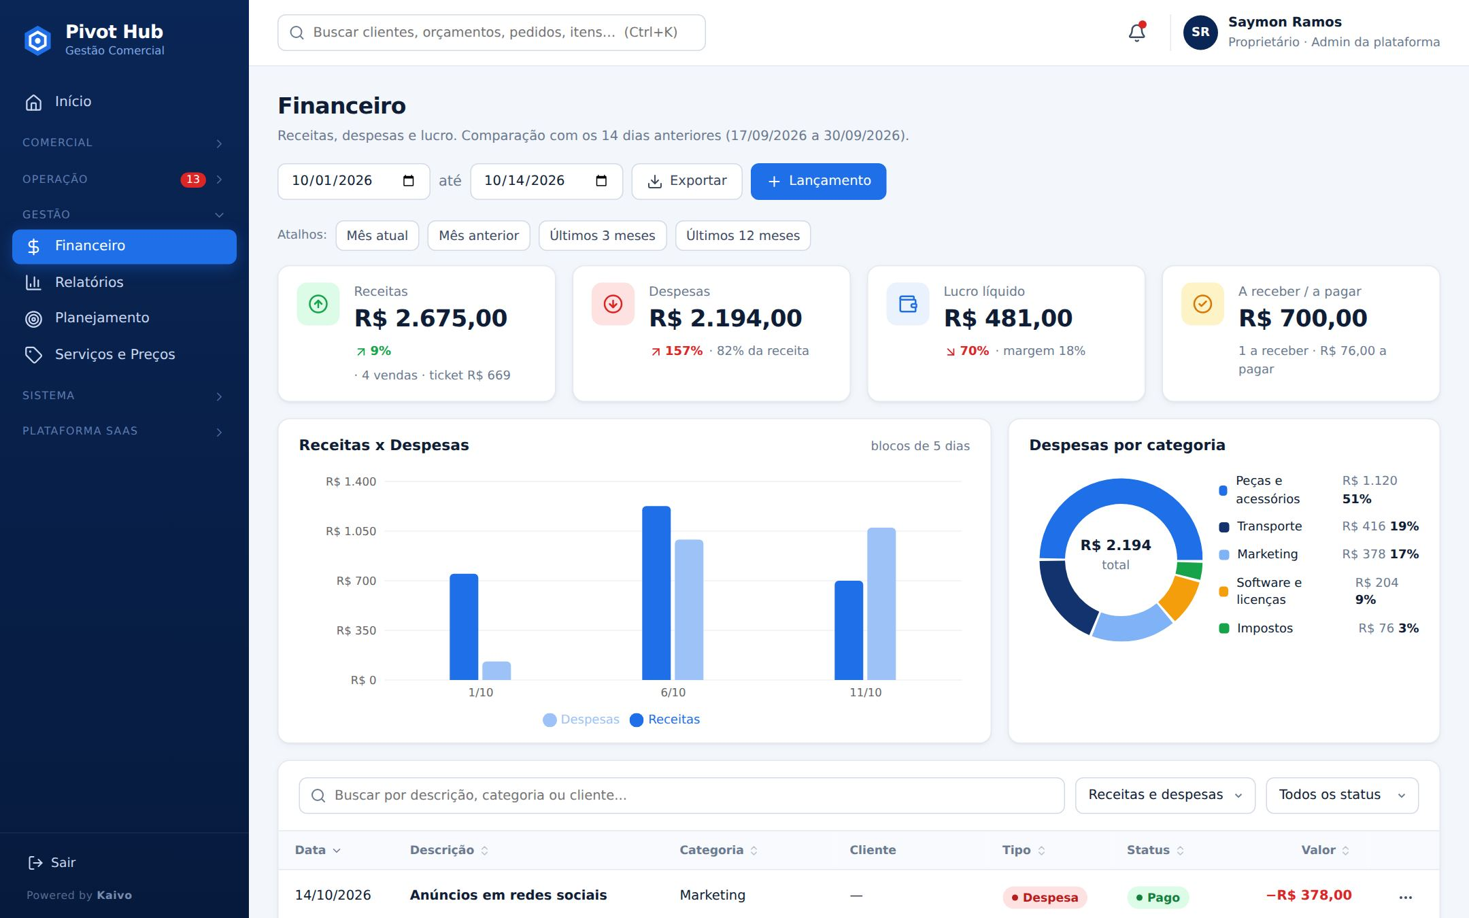
Fonte: Elaborado pelo autor (2026).
Figura 22 – Relatórios
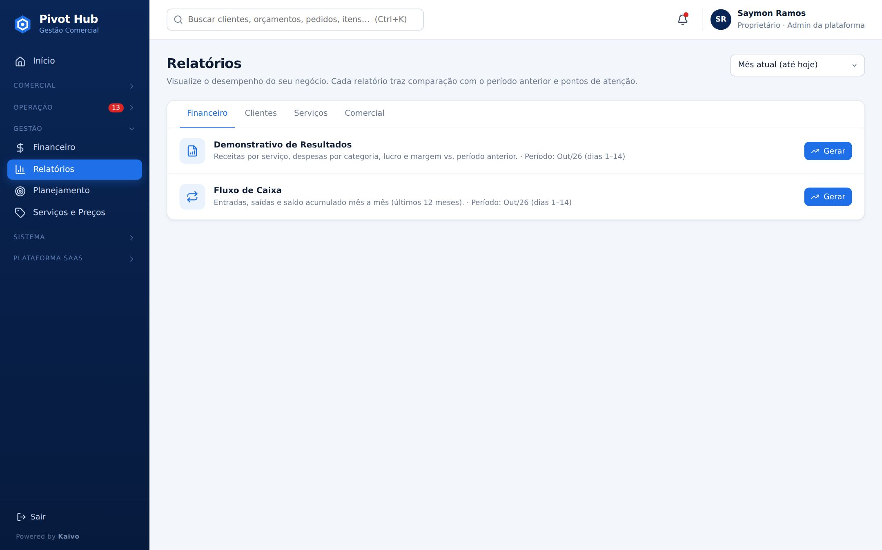
Fonte: Elaborado pelo autor (2026).
Figura 23 – Usuários e permissões
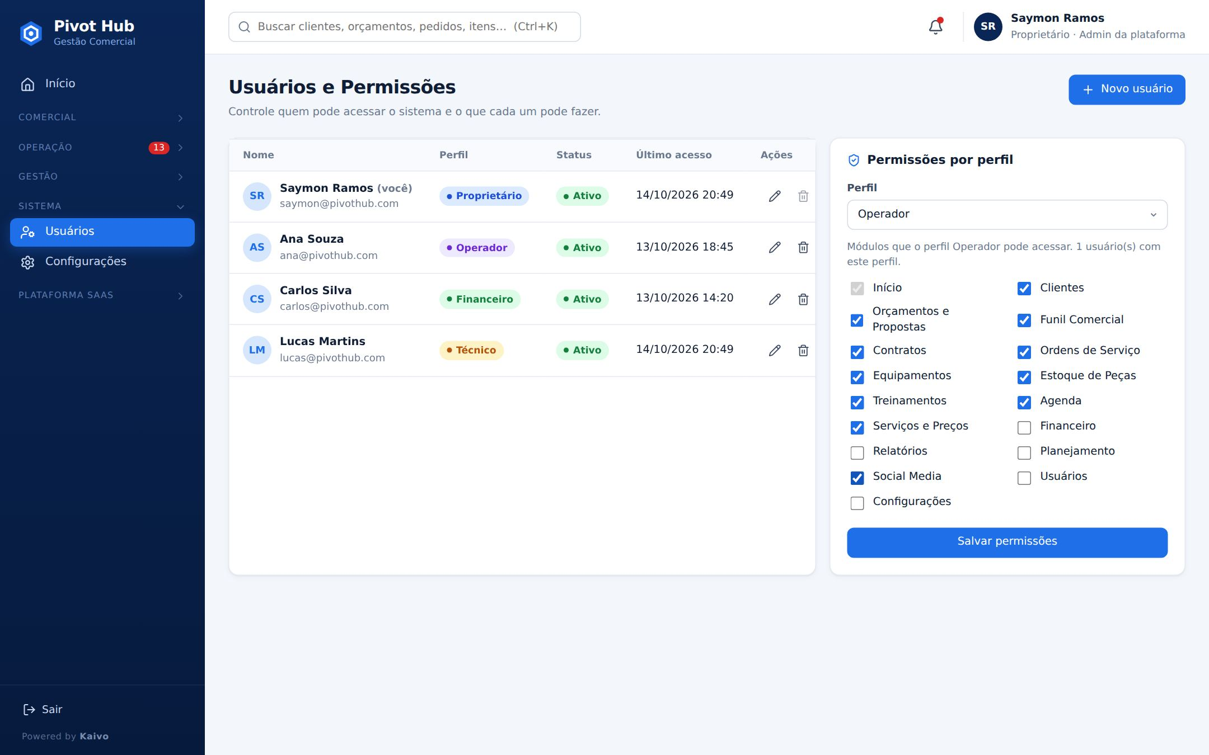
Fonte: Elaborado pelo autor (2026).
Figura 24 – Estoque
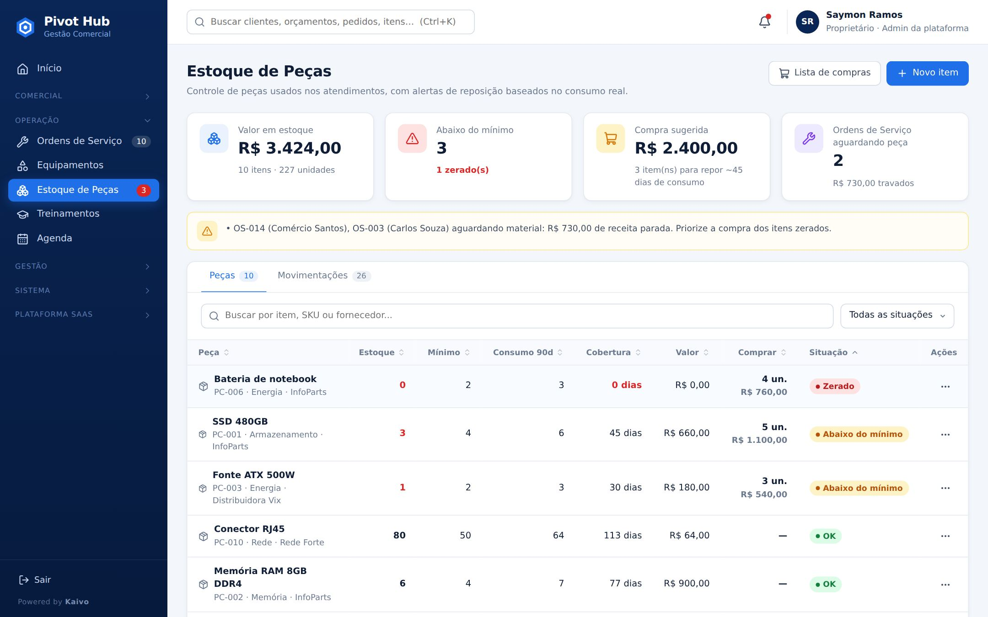
Fonte: Elaborado pelo autor (2026).
Figura 25 – Contratos recorrentes
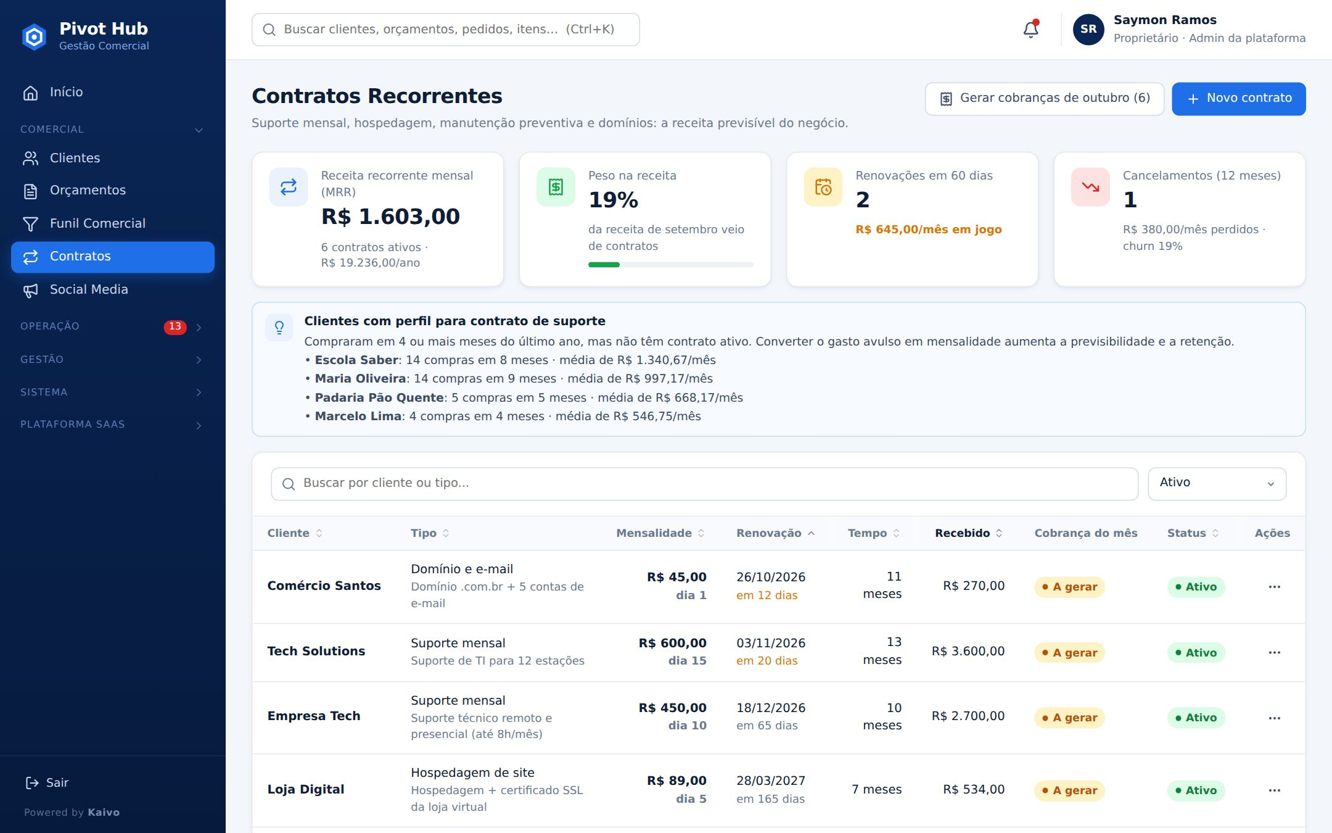
Fonte: Elaborado pelo autor (2026).
Figura 26 – Cursos e turmas
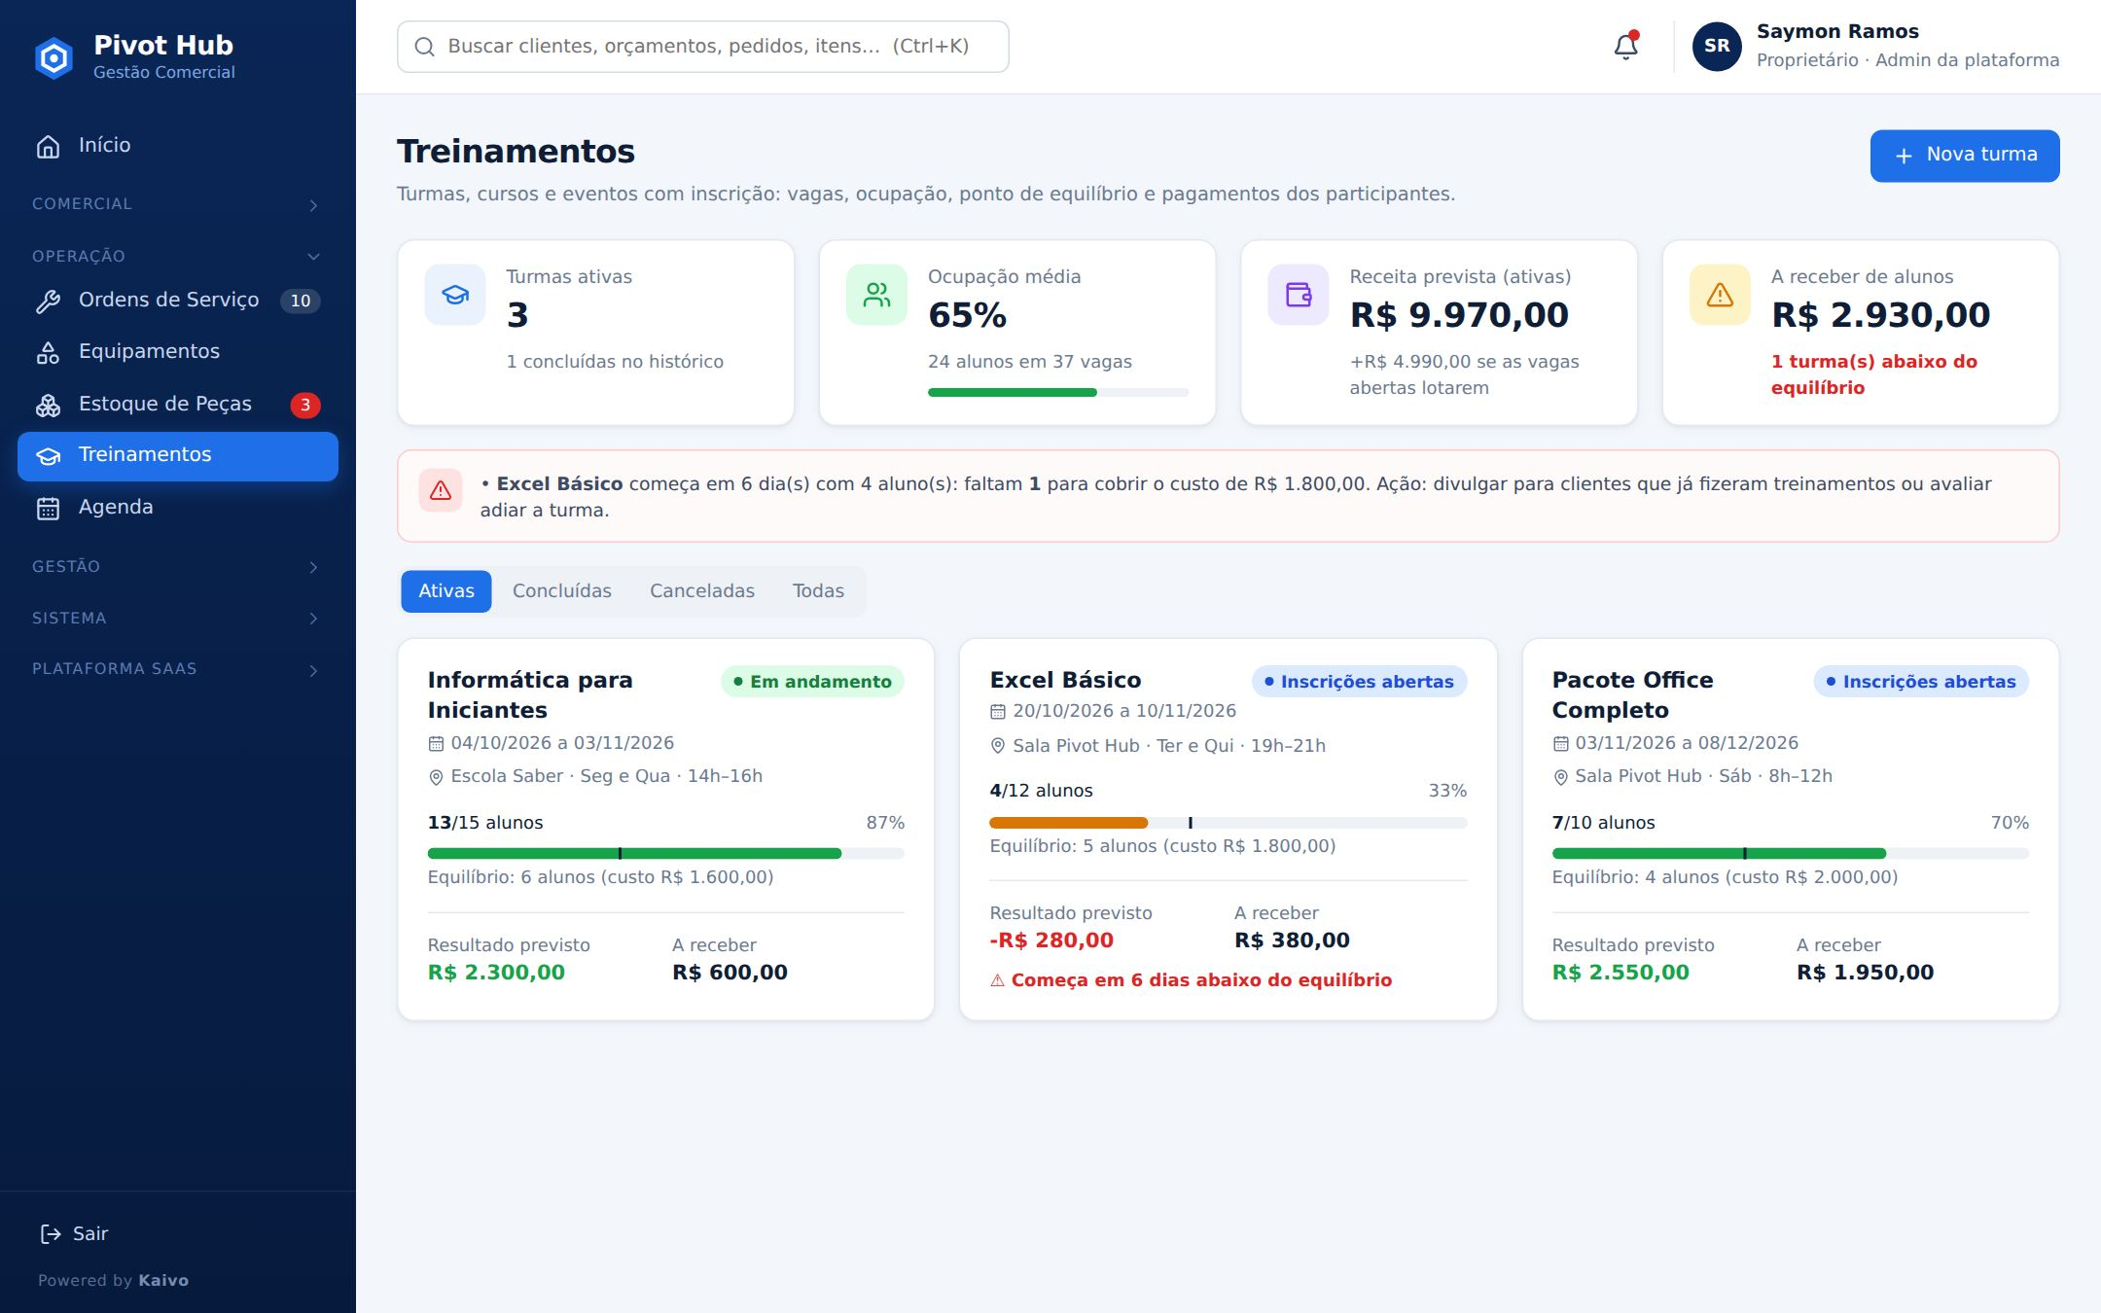
Fonte: Elaborado pelo autor (2026).
Figura 27 – Planejamento
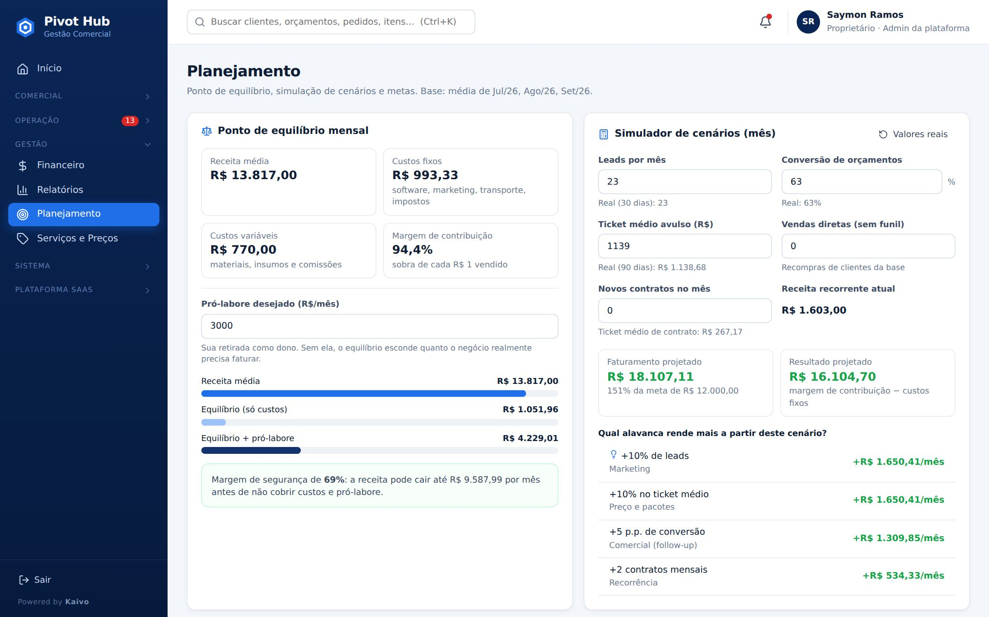
Fonte: Elaborado pelo autor (2026).
Figura 28 – Social Media
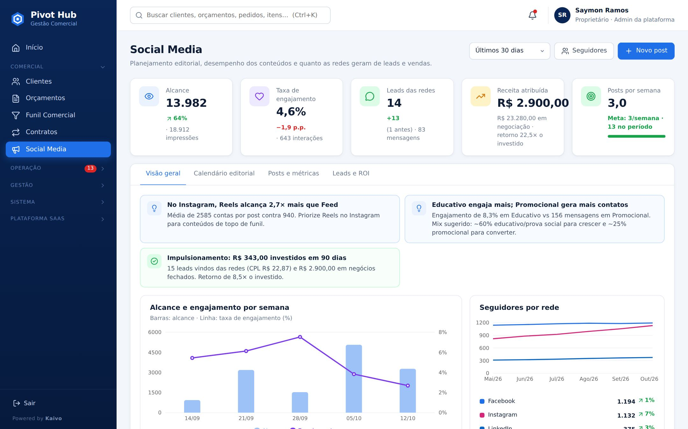
Fonte: Elaborado pelo autor (2026).
Figura 29 – Configurações
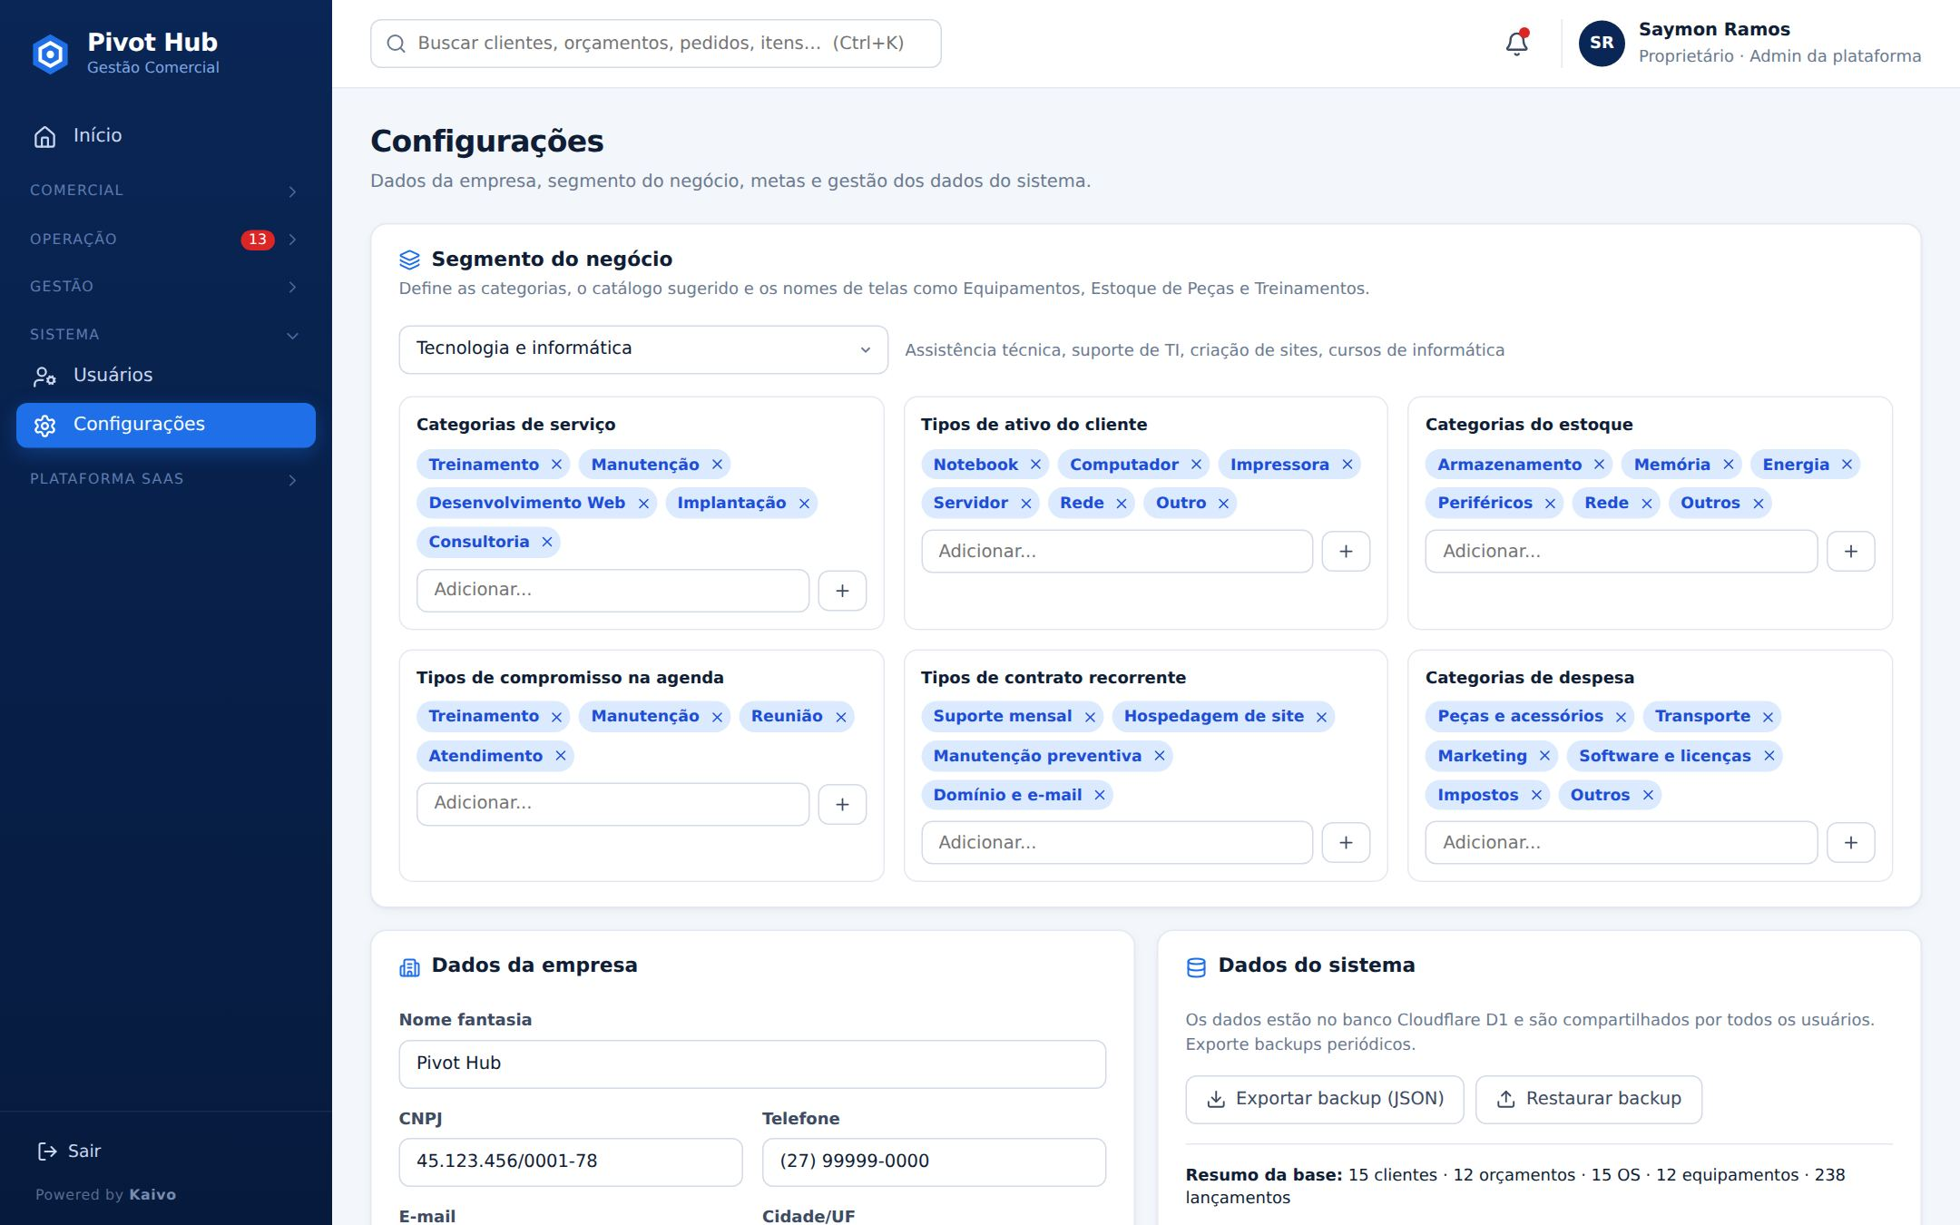
Fonte: Elaborado pelo autor (2026).

17.4 Adaptação por segmento
As figuras a seguir mostram a mesma aplicação configurada para outros segmentos, cadastrados pelo console: uma confeitaria (bolos, tortas e salgados), uma loja de roupas e uma oficina mecânica.
Figura 30 – Cadastro de empresa com escolha do segmento
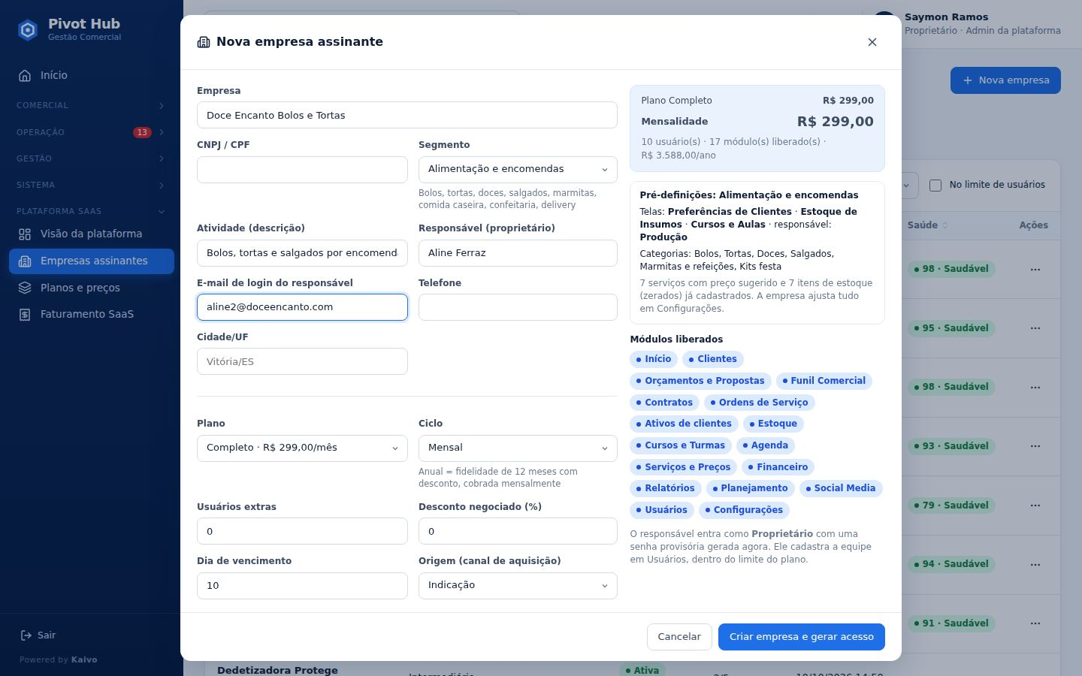
Fonte: Elaborado pelo autor (2026).
Figura 31 – Segmento alimentação – Cardápio e Preços
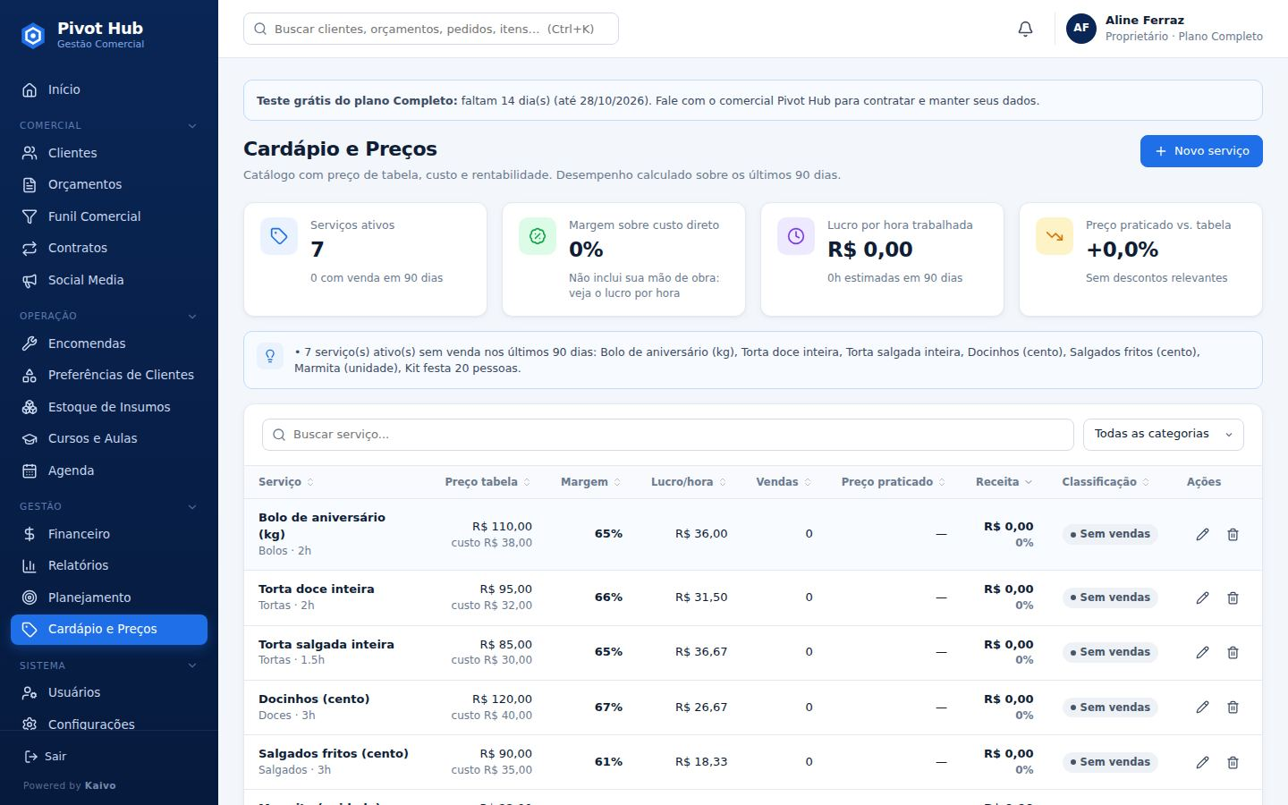
Fonte: Elaborado pelo autor (2026).
Figura 32 – Segmento alimentação – nova encomenda
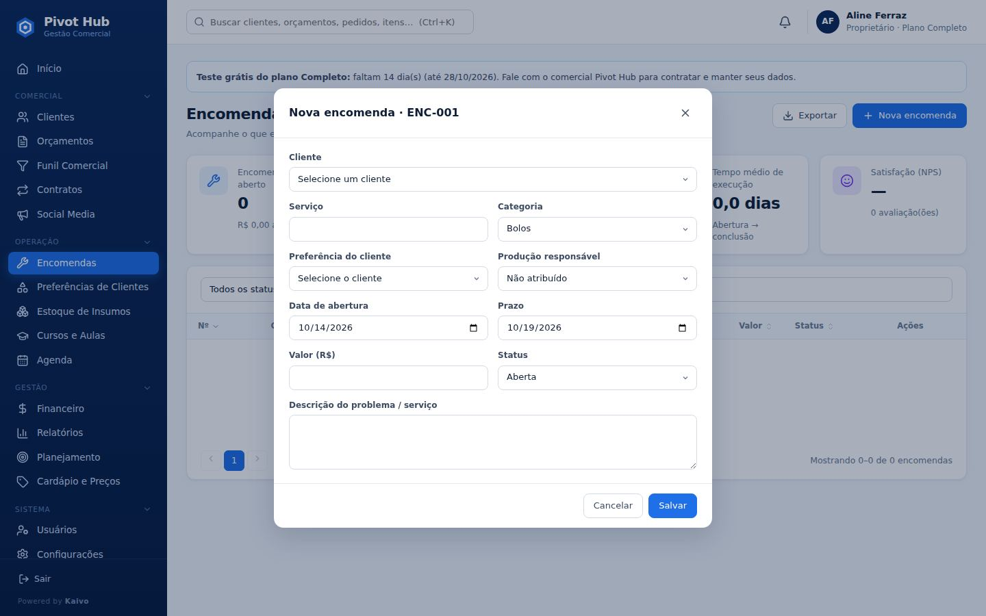
Fonte: Elaborado pelo autor (2026).
Figura 33 – Segmento moda – Estoque de Produtos
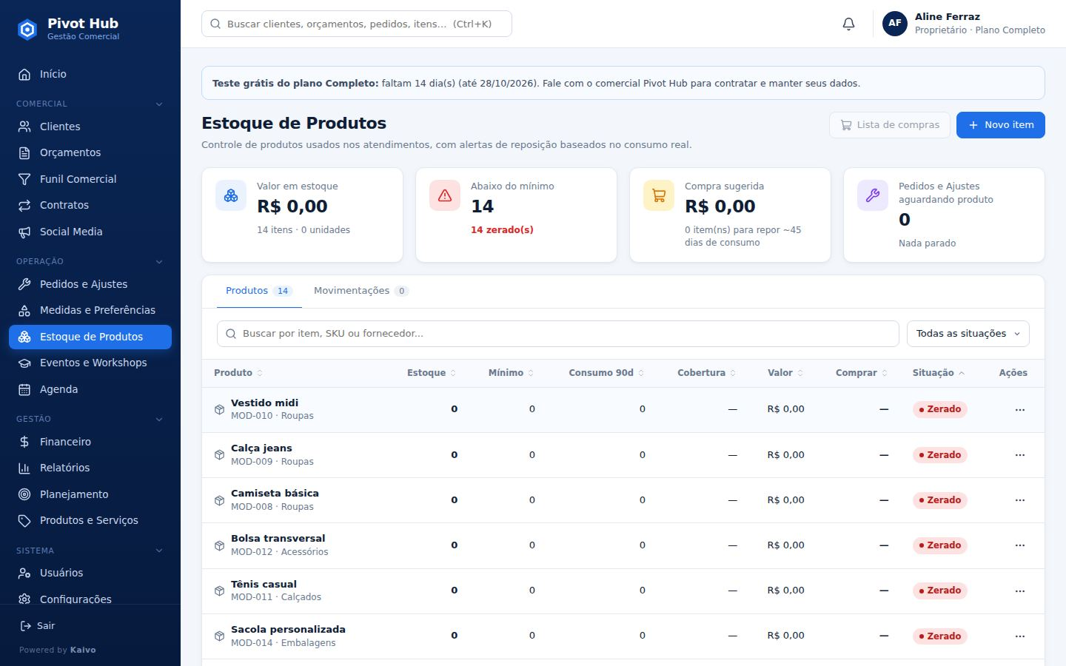
Fonte: Elaborado pelo autor (2026).
Figura 34 – Segmento automotivo – cadastro de veículo
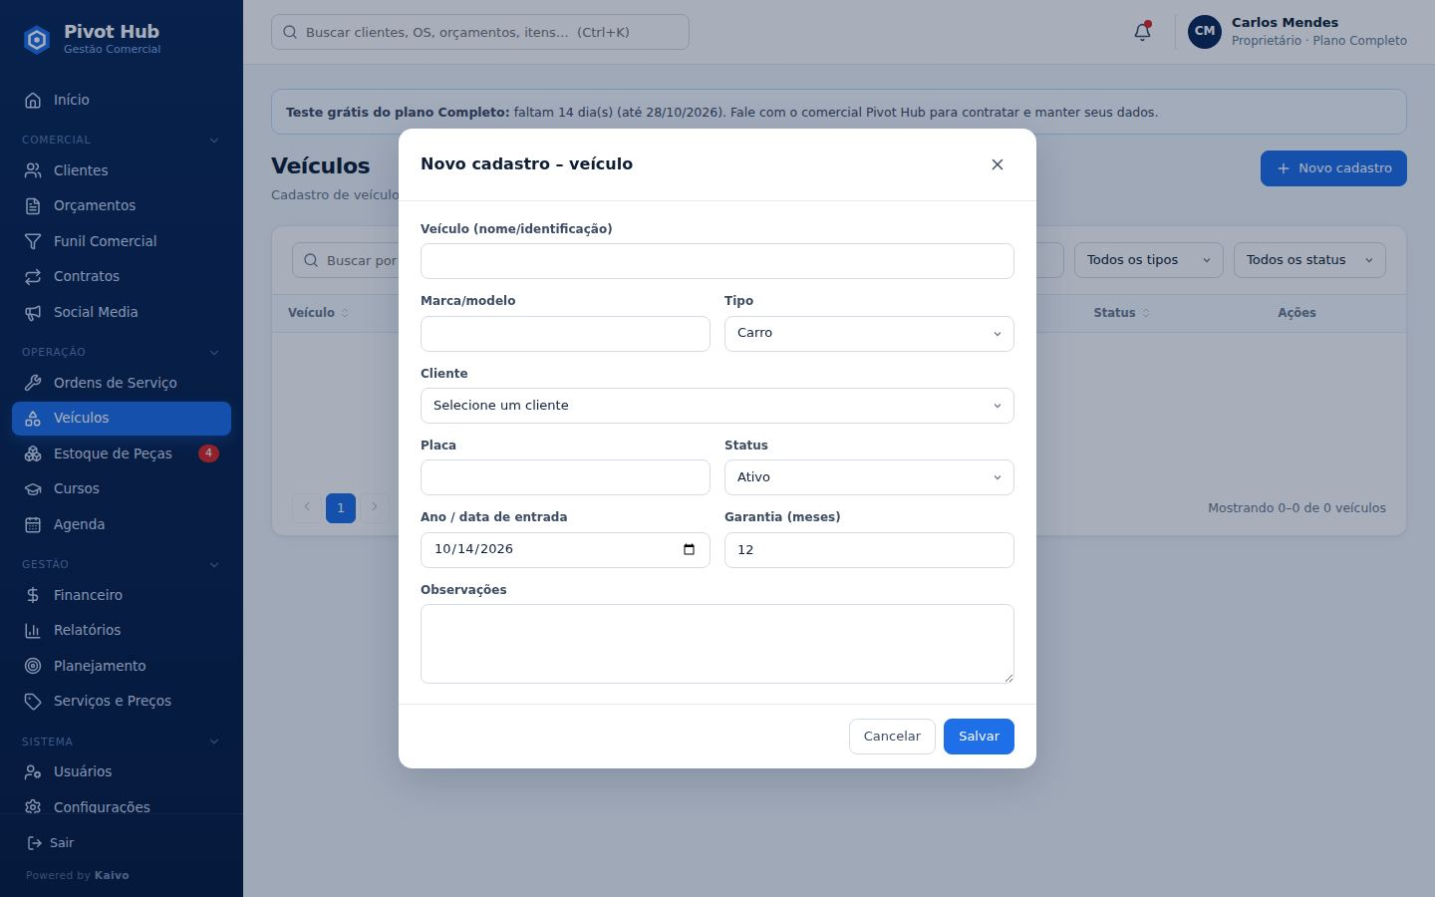
Fonte: Elaborado pelo autor (2026).

17.5 Versão para celular e console da plataforma
Figura 35 – Painel em celular (390 px)
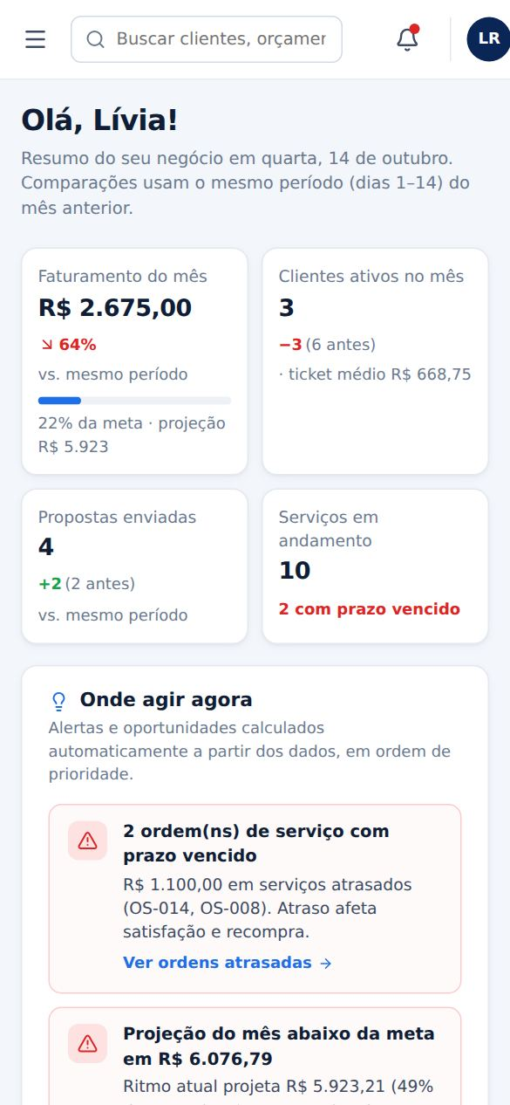
Fonte: Elaborado pelo autor (2026).
Figura 36 – Menu aberto em celular
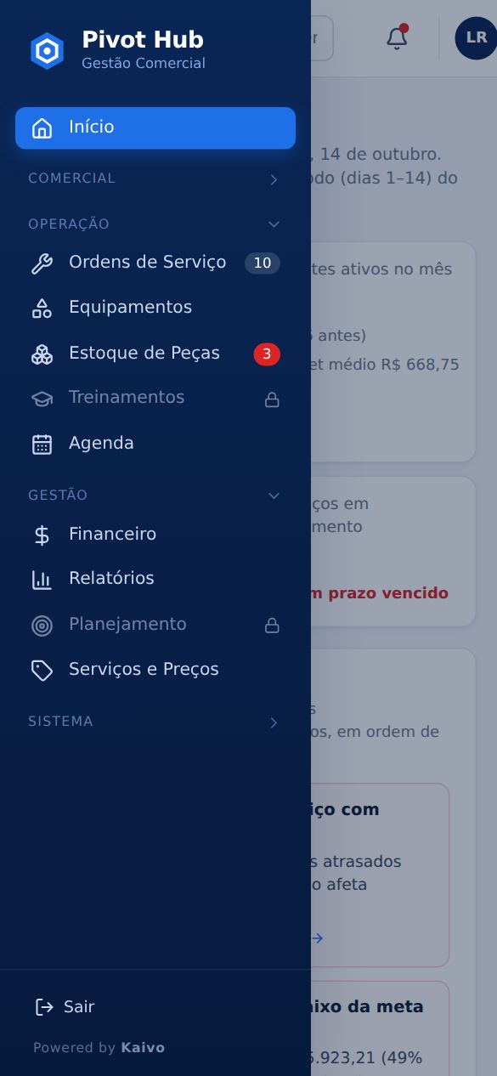
Fonte: Elaborado pelo autor (2026).
Figura 37 – Console – visão da plataforma
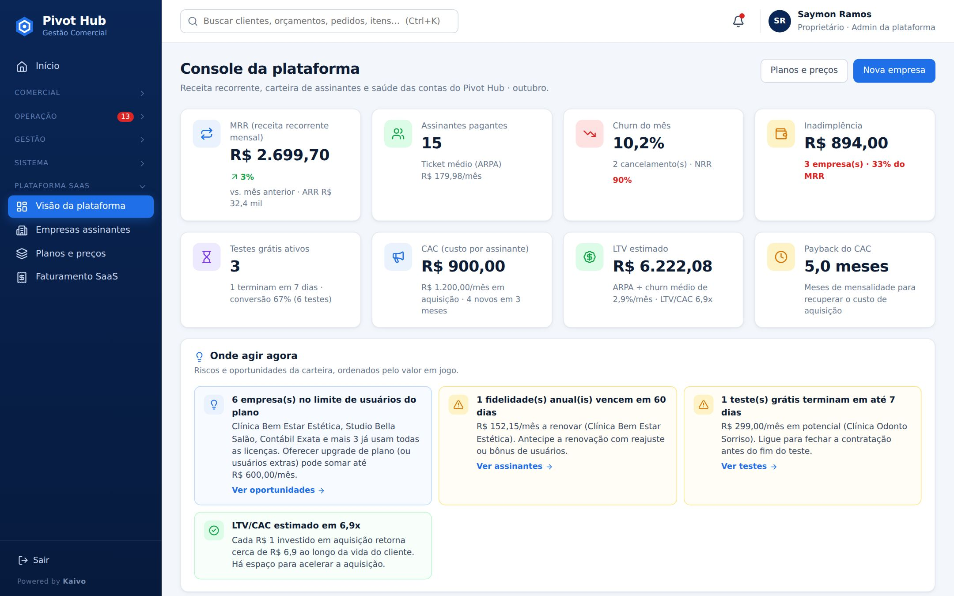
Fonte: Elaborado pelo autor (2026).
Figura 38 – Console – empresas assinantes
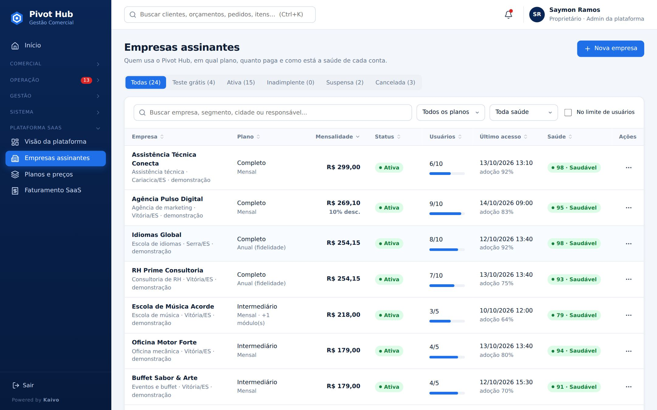
Fonte: Elaborado pelo autor (2026).
Figura 39 – Módulo fora do plano com oferta de upgrade
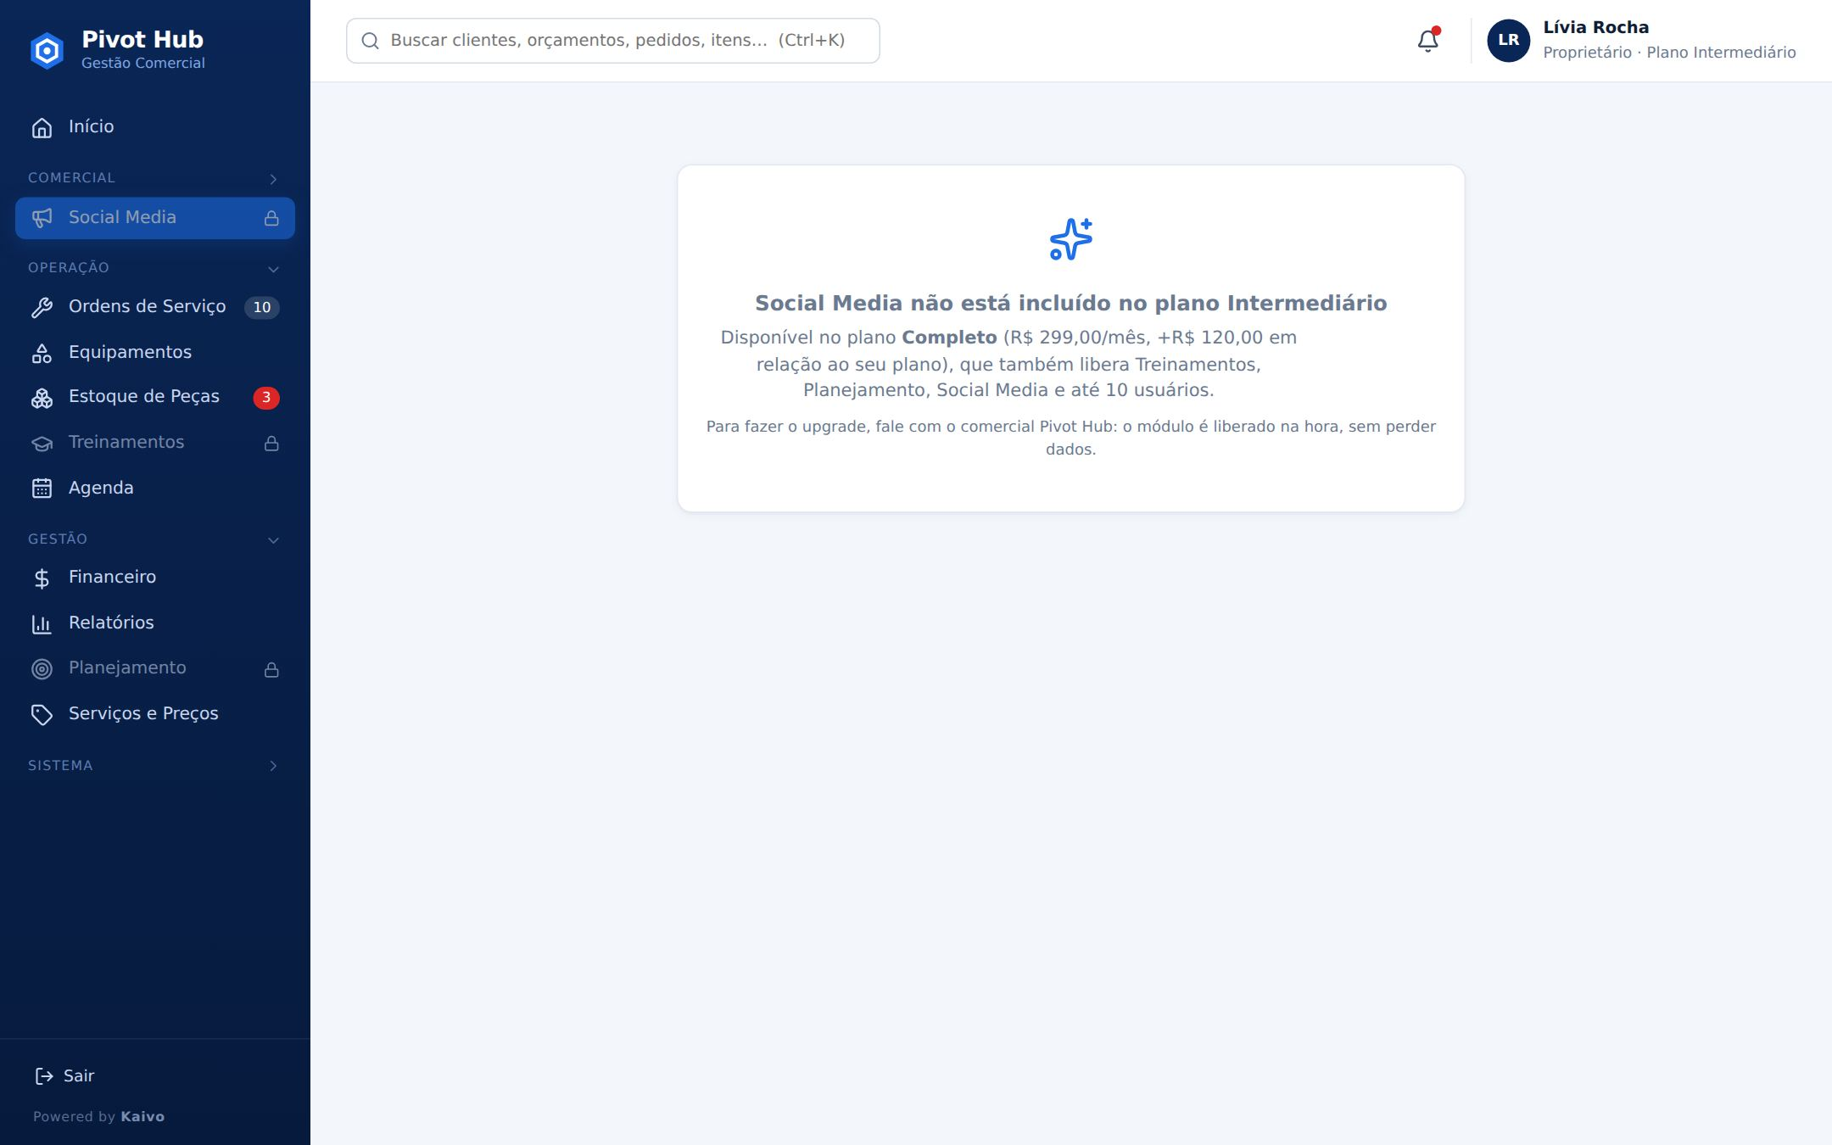
Fonte: Elaborado pelo autor (2026).

18 DESCRIÇÃO DAS FUNCIONALIDADES
Esta seção descreve, do ponto de vista do usuário, como cada módulo funciona. As figuras citadas estão na seção 17.
Quadro 55 – Funcionalidade – Login
Item | Descrição
Objetivo | Dar acesso seguro ao sistema.
Como acessar | Endereço do sistema → tela de login.
Passo a passo | 1. Informar e-mail e senha. 2. Clicar em Entrar.
Campos (* obrigatório) | E-mail, senha.
Ações | Entrar.
Resultado esperado | Painel inicial aberto; em caso de erro, mensagem "E-mail ou senha inválidos".
Regras relacionadas | RN20
Figura | Figura 11
Fonte: Elaborado pelo autor (2026).
Quadro 56 – Funcionalidade – Dashboard (Início)
Item | Descrição
Objetivo | Mostrar a situação do negócio e o que priorizar.
Como acessar | Menu → Início (tela inicial após o login).
Passo a passo | 1. Ler os indicadores do mês. 2. Ler os alertas "Onde agir agora". 3. Clicar no link do alerta para ir à tela correspondente.
Campos (* obrigatório) | Somente leitura.
Ações | Links dos alertas; atalhos para agenda e financeiro.
Resultado esperado | Faturamento comparado ao mesmo período do mês anterior, meta e projeção, alertas em ordem de prioridade.
Regras relacionadas | RN04, RN08, RN12, RN15
Figura | Figura 12
Fonte: Elaborado pelo autor (2026).
Quadro 57 – Funcionalidade – Clientes
Item | Descrição
Objetivo | Manter o cadastro e o histórico dos clientes.
Como acessar | Menu → Comercial → Clientes.
Passo a passo | 1. Clicar em "Novo cliente". 2. Preencher os dados. 3. Salvar. 4. Clicar no cliente para ver o histórico.
Campos (* obrigatório) | Nome/razão social*, tipo, CPF/CNPJ, telefone, e-mail, endereço, cidade, status, observações.
Ações | Novo, editar, excluir, exportar CSV, filtrar, buscar.
Resultado esperado | Cliente listado com receita de 12 meses, última compra e indicação de risco.
Regras relacionadas | RN09, RN12
Figura | Figura 13
Fonte: Elaborado pelo autor (2026).
Quadro 58 – Funcionalidade – Serviços e Preços
Item | Descrição
Objetivo | Definir o catálogo com preço, custo e margem.
Como acessar | Menu → Gestão → Serviços e Preços.
Passo a passo | 1. Clicar em "Novo serviço". 2. Informar preço, custo e duração. 3. Salvar.
Campos (* obrigatório) | Nome*, categoria, preço, custo, duração (h), ativo.
Ações | Novo, editar, excluir, filtrar por categoria.
Resultado esperado | Serviço disponível nos orçamentos, com margem e lucro por hora calculados.
Regras relacionadas | RN14
Figura | Figura 15
Fonte: Elaborado pelo autor (2026).
Quadro 59 – Funcionalidade – Orçamentos
Item | Descrição
Objetivo | Emitir e acompanhar propostas até a venda.
Como acessar | Menu → Comercial → Orçamentos.
Passo a passo | 1. Clicar em "Novo orçamento". 2. Escolher o cliente e o serviço do catálogo. 3. Ajustar valor e validade. 4. Salvar. 5. Gerar a proposta em PDF. 6. Quando aprovado, usar "Converter em OS".
Campos (* obrigatório) | Cliente*, serviço*, categoria, valor*, data, validade, status, escopo.
Ações | Gerar proposta (PDF), marcar como enviada, converter em OS, recusar, excluir.
Resultado esperado | Orçamento numerado; ao converter, OS criada e orçamento "Convertido".
Regras relacionadas | RN01, RN02
Figura | Figura 16
Fonte: Elaborado pelo autor (2026).
Quadro 60 – Funcionalidade – Funil Comercial
Item | Descrição
Objetivo | Acompanhar as oportunidades por etapa.
Como acessar | Menu → Comercial → Funil Comercial.
Passo a passo | 1. Criar a oportunidade. 2. Arrastar o cartão entre as etapas conforme a negociação avança.
Campos (* obrigatório) | Título*, serviço, valor, etapa, origem, cliente.
Ações | Novo, editar, arrastar, excluir.
Resultado esperado | Totais por etapa, previsão ponderada e oportunidades paradas.
Regras relacionadas | RN17
Figura | Figura 17
Fonte: Elaborado pelo autor (2026).
Quadro 61 – Funcionalidade – Ordens de Serviço
Item | Descrição
Objetivo | Controlar a execução dos serviços.
Como acessar | Menu → Operação → Ordens de Serviço (nome conforme o segmento).
Passo a passo | 1. Abrir a OS (nova ou convertida). 2. Atualizar o status durante a execução. 3. Ao concluir, marcar "Finalizada". 4. Imprimir a OS/termo de entrega. 5. Registrar a avaliação do cliente.
Campos (* obrigatório) | Cliente*, serviço*, categoria, abertura, prazo, responsável, ativo, status, valor, descrição, avaliação.
Ações | Nova, editar, mudar status, imprimir, excluir, exportar.
Resultado esperado | OS no prazo ou atrasada; ao finalizar, receita pendente lançada no financeiro.
Regras relacionadas | RN03, RN04, RN05
Figura | Figura 18
Fonte: Elaborado pelo autor (2026).
Quadro 62 – Funcionalidade – Equipamentos (ativos)
Item | Descrição
Objetivo | Registrar os bens atendidos de cada cliente.
Como acessar | Menu → Operação → Equipamentos (Veículos, Pets… conforme o segmento).
Passo a passo | 1. Clicar em "Novo cadastro". 2. Informar o cliente, o tipo e a identificação. 3. Salvar.
Campos (* obrigatório) | Nome*, tipo, marca/modelo, identificação, cliente*, aquisição, garantia, status.
Ações | Novo, editar, excluir, ver histórico de OS.
Resultado esperado | Ativo vinculado ao cliente, com garantia calculada.
Regras relacionadas | RN06
Figura | Figura 19
Fonte: Elaborado pelo autor (2026).
Quadro 63 – Funcionalidade – Agenda e tarefas
Item | Descrição
Objetivo | Organizar compromissos e pendências.
Como acessar | Menu → Operação → Agenda.
Passo a passo | 1. Escolher a visão (dia, semana ou mês). 2. Clicar em "Compromisso". 3. Informar data e horário. 4. Salvar. 5. Marcar tarefas como concluídas.
Campos (* obrigatório) | Título*, tipo, data*, início*, fim*, cliente, local; tarefa com prioridade.
Ações | Novo compromisso, nova tarefa, concluir, excluir.
Resultado esperado | Agenda atualizada; aviso se houver conflito de horário.
Regras relacionadas | RN13
Figura | Figura 20
Fonte: Elaborado pelo autor (2026).
Quadro 64 – Funcionalidade – Financeiro
Item | Descrição
Objetivo | Controlar receitas, despesas e pendências.
Como acessar | Menu → Gestão → Financeiro.
Passo a passo | 1. Clicar em "Lançamento". 2. Escolher receita ou despesa. 3. Informar valor, categoria e status. 4. Salvar. 5. Dar baixa nos pendentes quando pagos.
Campos (* obrigatório) | Tipo*, descrição*, categoria, valor*, data*, status, cliente.
Ações | Novo, editar, dar baixa, excluir, filtrar por período.
Resultado esperado | Lucro, margem, valores a receber e a pagar atualizados.
Regras relacionadas | RN05, RN07, RN11
Figura | Figura 21
Fonte: Elaborado pelo autor (2026).
Quadro 65 – Funcionalidade – Relatórios
Item | Descrição
Objetivo | Explicar as causas das variações.
Como acessar | Menu → Gestão → Relatórios.
Passo a passo | 1. Escolher o relatório. 2. Definir o período. 3. Exportar em CSV ou imprimir.
Campos (* obrigatório) | Período.
Ações | Visualizar, exportar, imprimir.
Resultado esperado | DRE, fluxo de caixa, curva ABC, clientes em risco, vendas por serviço, desempenho de OS e funil.
Regras relacionadas | RN12
Figura | Figura 22
Fonte: Elaborado pelo autor (2026).
Quadro 66 – Funcionalidade – Usuários e permissões
Item | Descrição
Objetivo | Definir quem acessa o quê.
Como acessar | Menu → Sistema → Usuários.
Passo a passo | 1. Clicar em "Novo usuário". 2. Informar e-mail e perfil. 3. Salvar e entregar a senha provisória. 4. Ajustar os módulos de cada perfil, se necessário.
Campos (* obrigatório) | Nome*, e-mail*, perfil*, status; módulos por perfil.
Ações | Novo, editar, redefinir senha, inativar, alterar permissões.
Resultado esperado | Usuário com acesso limitado ao perfil e ao plano.
Regras relacionadas | RN09, RN10, RN18, RN19
Figura | Figura 23
Fonte: Elaborado pelo autor (2026).

18.1 Funcionalidades complementares
Quadro 67 – Demais módulos
Módulo | O que faz | Figura
Estoque | Itens com mínimo, entradas (com despesa) e saídas vinculadas à OS; cobertura e lista de compras | Figura 24
Contratos | Receita recorrente, renovações, cancelamentos e cobranças do mês | Figura 25
Cursos e turmas | Vagas, alunos, pagamentos e ponto de equilíbrio da turma | Figura 26
Planejamento | Ponto de equilíbrio com pró-labore e simulador de cenários | Figura 27
Social Media | Calendário de conteúdo, métricas e leads atribuídos aos posts | Figura 28
Configurações | Dados da empresa, metas, segmento e listas, backup e senha | Figura 29
Segmentos | Pré-definições de nomes, catálogo e listas para 16 ramos de atividade | Figura 30 a Figura 34
Console da plataforma | Planos, empresas assinantes, faturamento e cobrança automática | Figura 37 e Figura 38
Fonte: Elaborado pelo autor (2026).

19 DESENVOLVIMENTO E IMPLEMENTAÇÃO

19.1 Etapas de desenvolvimento
O desenvolvimento foi incremental: cada entrega acrescentou módulos sobre uma base funcional, e a cada etapa foram executados verificação de tipos, build e testes antes da publicação.
Quadro 68 – Etapas e entregas
Etapa | Entrega | Data (registro no Git)
1. Protótipo e telas iniciais | Aplicação com as dez telas do protótipo | 30/09/2026
2. Back-end e banco | Worker, D1, login e permissões | 30/09/2026
3. Módulos de gestão | Serviços, estoque, contratos, treinamentos e planejamento | 03/10/2026
4. Publicação contínua | Deploy automático na Cloudflare | 07/10/2026
5. Social Media | Planejamento e métricas de conteúdo | 07/10/2026
6. Identidade e SaaS | Nome Pivot Hub; console multiempresa com planos e faturamento | 13/10/2026
7. Cobrança automática | Integração com o Asaas, webhook e rotina diária | 13/10/2026
8. Usabilidade | Menu recolhível; limpeza da tela de login | 13/10/2026
9. Segmentos | Sistema neutro com pré-definições; 16 segmentos | 14/10/2026
10. Testes e documentação | Bateria de 47 casos e esta documentação | 13/10 a 22/10/2026
Fonte: Elaborado pelo autor (2026).

19.2 Estrutura do projeto
O código está no repositório github.com/ramosSaymon99/TCC-v1. São 42 arquivos TypeScript/TSX no front-end (cerca de 8.800 linhas), cerca de 850 linhas no Worker e 400 linhas de estilos.
TCC-v1/
├── src/
│ ├── pages/ telas da empresa (Dashboard, Clientes, Ordens, Financeiro...)
│ ├── pages/console/ console SaaS: Visao, Assinantes, Planos, Faturas
│ ├── components/ menu, componentes de interface, busca global
│ ├── store/ sessão e dados, segmentos, planos, dados de exemplo, migração
│ ├── utils/ indicadores e alertas, formatação, impressão
│ └── types.ts modelo de dados tipado
├── worker/
│ ├── index.js API: login, multiempresa, permissões, console
│ ├── asaas.js integração de cobrança e rotina diária
│ └── schema.sql tabelas do D1
├── docs/ contrato de licença e documentação
├── wrangler.toml configuração do Worker, banco e rotina
└── README.md execução local, publicação e configuração

19.3 Implementação do banco, das telas, das APIs e da autenticação
- Banco: as tabelas são criadas pelo próprio Worker no primeiro acesso (schema.sql), e bases de versões anteriores são migradas automaticamente pela constante de versão de dados.
- Telas: cada módulo é um componente React com lista, filtros, indicadores e formulário em janela; componentes comuns (indicador, tabela, janela, menu de ações) evitam repetição.
- APIs: rotas REST no Worker (seção 14) gravam um registro por vez, validando perfil e plano antes de cada gravação.
- Autenticação: senha com PBKDF2-SHA256 e token assinado com HMAC-SHA256; a empresa é extraída do token, nunca do pedido do navegador.
- Integrações: Asaas (assinaturas, cobranças e webhook) e Cron Trigger diário para reconciliação e régua de cobrança.

19.4 Principais decisões técnicas
Quadro 69 – Decisões técnicas e justificativa
Decisão | Justificativa
Serverless (Workers + D1) | Sem servidor para manter; custo proporcional ao uso; publicação em segundos
Modelo documento-relacional | Evolução sem migração de esquema e isolamento por empresa com uma única chave
Regras validadas no servidor | A interface apenas antecipa mensagens; perfil, plano e limites são garantidos na API
Indicadores calculados no navegador | Respostas instantâneas nos filtros, sem carga extra no servidor
Segmentos como pré-definições | Um único código atende vários ramos; listas editáveis pela própria empresa
Webhook como fonte da verdade dos pagamentos | Baixa automática; rotina diária cobre eventuais notificações perdidas
Fonte: Elaborado pelo autor (2026).

19.5 Trechos de código relevantes
Conversão do orçamento em ordem de serviço (RN01):
const converter = (o: Orcamento) => {
const n = db.ordens.reduce((m, x) => Math.max(m, Number(x.numero.replace(/\D/g, '')) || 0), 0) + 1;
const os = { id: uid(), numero: `${negocio.rotulos.prefixo}-${String(n).padStart(3, '0')}`,
clienteId: o.clienteId, servico: o.servico, categoria: o.categoria, abertura: hoje,
prazo: addDays(hoje, 7), status: 'Aberta', valor: o.valor, descricao: `Gerada a partir de ${o.numero}` };
upsert('ordens', os);
upsert('orcamentos', { ...o, status: 'Convertido' });
};
Finalização da OS com lançamento único da receita (RN05):
if (st === 'Finalizada' && !db.lancamentos.some((l) => l.osId === o.id)) {
upsert('lancamentos', { id: uid(), tipo: 'Receita', descricao: o.servico, categoria: o.categoria,
valor: o.valor, data: hoje, status: 'Pendente', clienteId: o.clienteId, osId: o.id });
}
Validação da sessão no servidor (RNF01):
async function validarToken(env, token) {
const [tenant, uid, exp, sig] = (token || '').split('.');
if (!sig || Number(exp) < Date.now()) return null;
return iguais(sig, await hmac(env, `${tenant}.${uid}.${exp}`)) ? { tenant, uid } : null;
}

19.6 Problemas encontrados e soluções
Quadro 70 – Problemas encontrados durante o desenvolvimento
ID | Problema | Causa | Solução
P01 | Gráfico de pizza do Financeiro não aparecia | Contêiner responsivo sem altura | Dimensões fixas no gráfico
P02 | Menu de ações das tabelas cortado | Rolagem da tabela recortava o menu | Menu com posição fixa na tela
P03 | Calendário mensal mais largo que a tela | Colunas sem largura mínima zero | Grade com minmax(0, 1fr)
P04 | Publicação sem endereço acessível | workers_dev desativado | workers_dev = true no wrangler.toml
P05 | Cobrança aceitava CNPJ fictício | Validação só do tamanho | Validação dos dígitos verificadores
P06 | Erro de validação do gateway retornava HTTP 502 | Erro genérico | Retorno HTTP 400 com a mensagem do gateway
P07 | Empresa nova recebia meta sem sentido ("10.000 vendas") | Ticket médio zero no cálculo | Alerta só com histórico de vendas
P08 | Login exibia senha de demonstração | Caixa de atalhos de teste | Caixa removida
P09 | Empresa nova recebia alerta falso de estoque baixo | Itens pré-definidos com mínimo maior que zero | Itens iniciais com quantidade e mínimo zerados
P10 | Salvar as Configurações apagava o segmento | Formulário regravava a empresa sem o segmento | Gravação preserva segmento e listas
Fonte: Elaborado pelo autor (2026).

19.7 Registro de versões
Quadro 71 – Histórico de versões (commits na branch main)
Data | Versão / alteração
30/09/2026 | Cria a aplicação com todas as telas do protótipo
30/09/2026 | Adiciona back-end Cloudflare Worker + D1 com login e permissões
03/10/2026 | Adiciona serviços, estoque, contratos, treinamentos e planejamento
07/10/2026 | Publicação automática na Cloudflare; endereço workers.dev
07/10/2026 | Adiciona módulo de Social Media
13/10/2026 | Renomeia o produto para Pivot Hub
13/10/2026 | Adiciona console SaaS multiempresa com planos, assinantes e faturamento
13/10/2026 | Integra a cobrança automática com o Asaas
13/10/2026 | Menu lateral recolhível; limpeza da tela de login
13/10/2026 | Adiciona modelo de contrato de licença de uso
14/10/2026 | Adiciona documentação técnica; assinatura "Powered by Kaivo"
14/10/2026 | Torna o sistema neutro por segmento com pré-definições
14/10/2026 | Amplia segmentos: alimentação, barbearia, moda, varejo, academia e limpeza
Fonte: Histórico do repositório GitHub (2026).

20 TESTES

20.1 Estratégia e ambiente
Os testes foram automatizados e podem ser executados novamente. Combinaram verificação estática (compilação e build), testes de API diretamente no Worker, testes de integração com um simulador da API do Asaas e testes funcionais de interface no navegador Chromium, controlado pelo Playwright. O ambiente reproduz a publicação: o mesmo Worker executado localmente pelo Wrangler, com banco D1 local.
Quadro 72 – Ambiente de teste
Item | Configuração
Servidor | Wrangler 4 (wrangler dev) com D1 local; Worker idêntico ao publicado
Navegador | Chromium (Playwright), 1440 × 900 px e 390 × 844 px
Gateway | Simulador da API v3 do Asaas
Base de dados | Base de demonstração de uma empresa de tecnologia, recriada a cada execução
Datas de execução | Casos CT: 14/10/2026 · casos CF e CS: 22/10/2026
Fonte: Elaborado pelo autor (2026).

20.2 Testes funcionais do fluxo comercial
Os casos CF verificam o fluxo do negócio de ponta a ponta: cadastro do cliente, orçamento, conversão em OS, finalização com lançamento no financeiro, despesa, agenda e painel.
Quadro 73 – Casos de teste funcionais
ID | Req. | Cenário | Dados de entrada | Resultado esperado | Resultado obtido | Status
CF01 | RF02 | Cadastro de cliente pessoa jurídica | Nome "Padaria Pão Quente TCC", PJ, (27) 99876-5432, contato@paoquente.com, Vitória/ES | Cliente salvo e listado na tela de Clientes | 1 linha(s) com o cliente · aviso: "Cliente cadastrado." | Aprovado
CF02 | RF02 | Validação de campo obrigatório no cadastro | Formulário de cliente com nome em branco | Cadastro não é salvo e o formulário permanece aberto | formulário aberto: sim · mensagem do navegador: "Please fill out this field." · registros 8 → 8 | Aprovado
CF03 | RF03, RF04 | Orçamento a partir do catálogo de serviços | Cliente "Padaria Pão Quente TCC", serviço do catálogo "Manutenção de Notebook" | Serviço, categoria e preço de tabela preenchidos automaticamente; orçamento numerado | OR-013 · valor 320 · categoria Manutenção · listado: sim | Aprovado
CF04 | RF04, RF06 | Conversão do orçamento aprovado em ordem de serviço | Ação "Converter em OS" no OR-013 | OS criada com cliente, serviço e valor do orçamento; orçamento passa a "Convertido" | aviso: "Orçamento salvo. OR-013 convertido em OS-016." · status do orçamento: Convertido | Aprovado
CF05 | RF06, RF09 | Finalização da OS gera receita no financeiro | OS-016 com status alterado para "Finalizada" | Data de conclusão registrada e receita pendente lançada no Financeiro vinculada à OS | aviso: "OS-016 finalizada. Receita de R$ 320,00 lançada como pendente no financeiro." · receitas pendentes de R$ 320 do cliente no Financeiro: 1 | Aprovado
CF06 | RF09 | Lançamento manual de despesa | Despesa "Compra de pasta térmica TCC", R$ 150,00, categoria padrão, Pago | Despesa registrada e exibida na lista do Financeiro | linhas com a despesa: 1 | Aprovado
CF07 | RF08 | Detecção de conflito de horário na agenda | Dois compromissos em 30/10/2026: 09:00–10:00 e 09:30–10:30 | Segundo compromisso salvo com aviso de conflito | aviso: "Compromisso salvo. Salvo, mas conflita com "Visita TCC A" (09:00-10:00)." | Aprovado
CF08 | RF10, RF18 | Busca global e painel atualizados | Busca por "Padaria Pão " e abertura do Início | Cliente encontrado na busca; painel carrega com indicadores | resultados com o cliente: 4 · indicadores no painel: 4 | Aprovado
Fonte: Elaborado pelo autor (2026).
Figura 40 – Evidência do caso CF05: OS finalizada e aviso de receita lançada
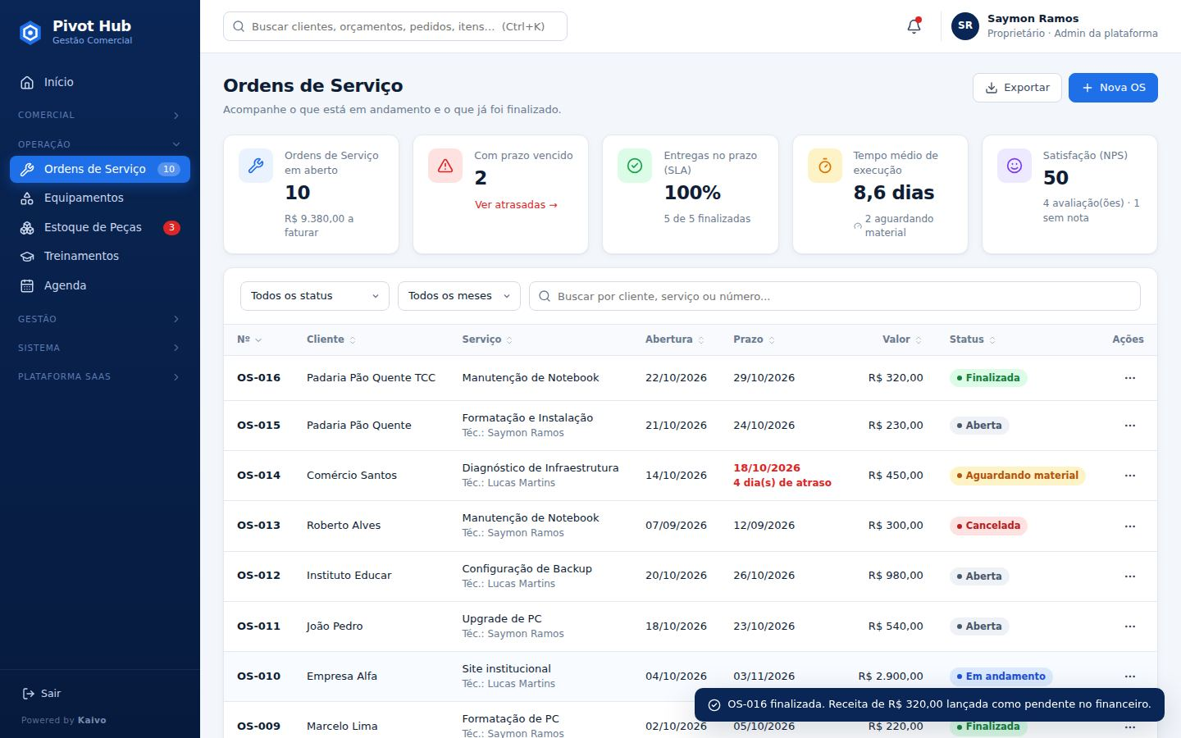
Fonte: Elaborado pelo autor (2026).
Figura 41 – Evidência dos casos CF05 e CF06 no Financeiro
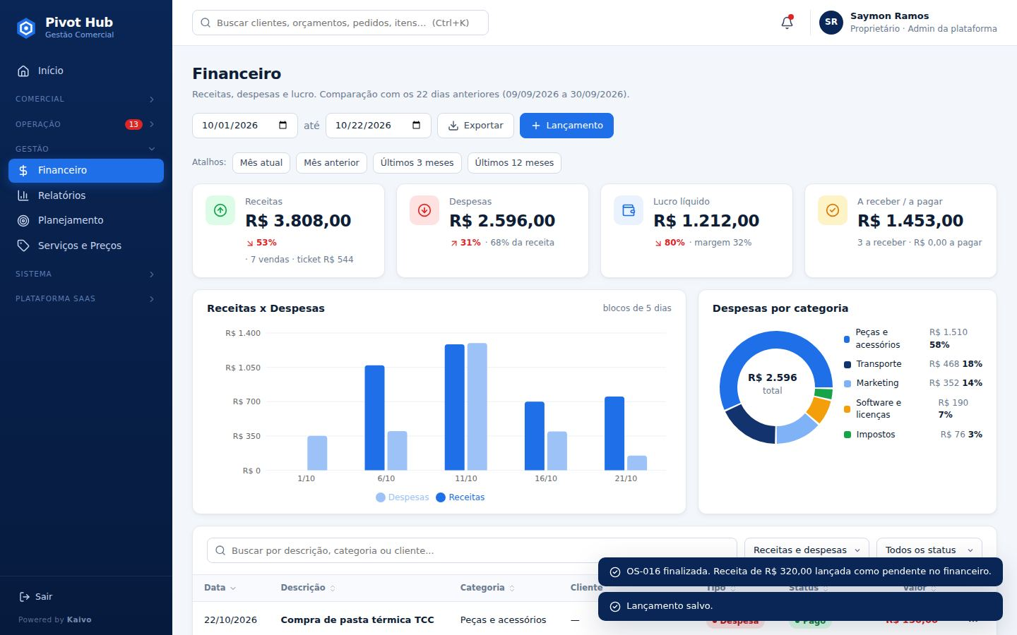
Fonte: Elaborado pelo autor (2026).

20.3 Testes de adaptação por segmento
Quadro 74 – Casos de teste de segmento
ID | Req. | Cenário | Dados de entrada | Resultado esperado | Resultado obtido | Status
CS01 | RF19, RF20 | Cadastro de empresa de alimentação pelo console | Empresa "Doce Encanto Bolos e Tortas", segmento Alimentação, plano Completo | Telas e catálogo do segmento | Menu com Encomendas, Estoque de Insumos e Cardápio e Preços; 7 itens no cardápio; "Nova encomenda · ENC-001" | Aprovado
CS02 | RF19 | Troca para o segmento moda com importação do catálogo | Configurações → segmento Moda e vestuário | Nomes e itens de moda | Menu com Pedidos e Ajustes; botão "Novo pedido"; produtos de moda no Estoque de Produtos | Aprovado
CS03 | RF19 | Troca para o segmento barbearia | Configurações → segmento Barbearia | Nomes e serviços de barbearia | Menu com Atendimentos; serviços Corte masculino, Barba, Corte + barba… | Aprovado
CS04 | RF07, RF19 | Empresa do segmento automotivo | Empresa "Auto Center Rota 101", segmento Automotivo | Ativos como veículos, com placa | Menu com Veículos e Estoque de Peças; campo Placa; "Mecânico responsável" na OS | Aprovado
Fonte: Elaborado pelo autor (2026). Os quatro casos terminaram sem nenhum erro de JavaScript.

20.4 Testes de segurança, regras e integração
Quadro 75 – Casos de teste de segurança, regras de negócio e integração
ID | Req. | Cenário | Dados de entrada | Resultado esperado | Resultado obtido | Status
VT01 | — | Verificação de tipos (tsc) | Código-fonte | Sem erros de compilação | Sem erros | Aprovado
VT02 | RNF05 | Build de produção | npm run build | Build concluído | Arquivo único de 1003 KB | Aprovado
CT01 | RF01 | Login com credenciais válidas (base migrada de TechGest) | E-mail e senha válidos do Proprietário | HTTP 200 com token de sessão | HTTP 200, token com 4 partes | Aprovado
CT02 | RF01, RNF01 | Login com senha incorreta | E-mail válido e senha errada | HTTP 401 sem token | HTTP 401 – E-mail ou senha inválidos. | Aprovado
CT03 | RNF02 | Acesso à API sem token | Requisição sem token | HTTP 401 | HTTP 401 | Aprovado
CT04 | RNF01 | Token adulterado (troca de usuário) | Token com usuário trocado | HTTP 401 (assinatura HMAC inválida) | HTTP 401 | Aprovado
CT05 | RNF01 | Senhas armazenadas com hash (PBKDF2) | Consulta à tabela senhas | Nenhuma senha em texto puro no banco | Nenhuma senha em texto puro; hashes base64 de 44 caracteres | Aprovado
CT06 | RF11, RN09 | Perfil Técnico tenta lançar despesa / registra OS | Usuário Técnico: despesa e OS | Despesa: 403 · OS: 200 | Despesa: 403 · OS: 200 | Aprovado
CT07 | RF20 | Inicialização do console (planos e carteira) | Primeiro acesso ao console | 3 planos e carteira de demonstração | 3 planos, 21 empresas, 111 faturas | Aprovado
CT08 | RF20 | Cadastro de empresa com geração de acesso | Nova empresa no plano Básico | Empresa criada e senha provisória gerada | HTTP 200, senha com 10 caracteres | Aprovado
CT09 | RNF07, RN16 | Isolamento de dados entre empresas | Login na empresa nova | Empresa nova não vê dados da principal | Nova: 0 clientes · Principal: 15 clientes | Aprovado
CT10 | RF22, RN17 | Gravação em módulo fora do plano (Funil no Básico) | Oportunidade no Funil (plano Básico) | HTTP 403 – módulo não incluído | HTTP 403 – Módulo não incluído no plano Básico. | Aprovado
CT11 | RF22, RN17 | Gravação em módulo incluído no plano (Clientes) | Cliente (plano Básico) | HTTP 200 | HTTP 200 | Aprovado
CT12 | RN18 | Limite de usuários do plano Básico (2) | 2º e 3º usuário no Básico | 2º usuário: 200 · 3º usuário: 403 | 2º: 200 · 3º: 403 | Aprovado
CT13 | RN19 | E-mail já usado em outra empresa | E-mail de outra empresa | HTTP 409 | HTTP 409 – Este e-mail já é usado por outro usuário da plataforma. (ana@techge… | Aprovado
CT14 | RN25 | Empresa cliente tenta acessar o console | Usuário de empresa cliente → /admin | HTTP 403 | HTTP 403 | Aprovado
CT15 | RF22, RN20 | Login com teste grátis vencido | Empresa com teste vencido | HTTP 403 com orientação | HTTP 403 – O período de teste terminou. Fale com o comercial Pivot Hub para co… | Aprovado
CT16 | RF21 | Status da integração | Consulta de status | Configurado em sandbox, com saldo | configurado · sandbox · saldo 1520.35 | Aprovado
CT17 | RF21 | Configuração automática do webhook | Acionar "Configurar webhook" | Webhook criado com token de 48 caracteres | HTTP 200 · http://localhost:8799/api/asaas/webhook | Aprovado
CT18 | RN24 | Ativação com CNPJ inválido (empresa demo) | Empresa com CNPJ inválido | HTTP 400 sem chamar o Asaas | HTTP 400 – CPF/CNPJ inválido no cadastro da empresa: corrija antes de a… | Aprovado
CT19 | RF21, RN21 | Ativação da cobrança automática | Empresa com CNPJ válido, Pix | Assinatura criada e 1ª fatura com link | sub_3 · R$ 89 · fatura Em aberto venc. 2026-10-20 | Aprovado
CT20 | RF21 | Upgrade de plano atualiza a assinatura no Asaas | Troca para plano Intermediário | Valor 179 na assinatura e na cobrança pendente | assinatura R$ 179 · cobrança R$ 179 | Aprovado
CT21 | RN23 | Webhook com token inválido | Webhook com token errado | HTTP 401 | HTTP 401 | Aprovado
CT22 | RN22 | Rotina diária aplica a régua de inadimplência | Fatura vencida há 15 dias | Empresa com 15 dias de atraso → Inadimplente | status: Inadimplente · régua: {"inadimplentes":1,"suspensas":1} | Aprovado
CT23 | RF22 | Cliente vê mensalidade vencida com link de pagamento | Login da empresa em atraso | faturaAberta.vencida = true e link | vencida: true · link: sim | Aprovado
CT24 | RF21, RN23 | Pagamento confirmado via webhook | Evento PAYMENT_CONFIRMED | Fatura Paga e empresa regularizada (Ativa) | fatura: Paga em 2026-10-14 · empresa: Ativa | Aprovado
CT25 | RN23 | Evento de webhook repetido (idempotência) | Mesmo evento reenviado | Segundo envio ignorado | {"ok":true,"duplicado":true} | Aprovado
CT26 | RF21 | Execução do Cron Trigger diário | Disparo do Cron | Rotina executada sem erro | Ran scheduled event | Aprovado
CT27 | RNF08 | Base antiga migrada após o primeiro acesso | Base antiga (versão 3) | E-mails @techgest.com convertidos para @pivothub.com | saymon@pivothub.com, ana@pivothub.com, carlos@pivothub.com, … | Aprovado
CT28 | RNF05 | Tempo de login até o painel carregado | Login cronometrado | Menos de 3 segundos | 0.26 s | Aprovado
CT29 | RNF03 | Carregamento das 21 telas do administrador | Navegação nas 21 telas | Todas abrem sem erro de JavaScript | 0 erro(s) | Aprovado
CT30 | RF23 | Menu lateral recolhível com preferência salva | Abrir seções e recarregar | Seção aberta continua aberta após recarregar | abertas: Operação, Gestão | Aprovado
CT31 | RF22, RN17 | Módulo fora do plano mostra oferta de upgrade | Acesso ao Funil no Básico | Tela com o plano que libera o módulo | tela de upgrade exibida | Aprovado
CT32 | RNF04 | Layout responsivo em celular (390 px) | Tela de 390 px | Menu recolhido em botão e aberto sob demanda | menu abre pelo botão | Aprovado
CT33 | RF21, RN20 | Cancelamento encerra a assinatura no Asaas | Cancelamento da empresa | Assinatura removida no gateway e login bloqueado | gateway: encerrada · login: 403 | Aprovado
Fonte: Elaborado pelo autor (2026).

20.5 Resumo e observações
Foram executados 47 casos de teste: 2 verificações estáticas, 33 de segurança, regras e integração, 8 funcionais e 4 de segmento. 47 foram aprovados (100%), sem erros de JavaScript nas telas navegadas.
- Na primeira execução da bateria CT, dois casos (CT13 e CT27) falharam por erro no roteiro de teste, que usou um e-mail no novo domínio antes da migração da base; corrigido o roteiro, a reexecução teve 33 de 33 aprovados.
- Nas primeiras execuções dos casos CF, houve falhas causadas pelo roteiro de teste (cliente procurado fora da primeira página da lista e número da OS procurado na descrição do lançamento, onde ele não é gravado); o sistema estava correto e a execução final, em base nova, teve 8 de 8 aprovados.
- A integração foi validada com simulador; o teste na conta sandbox real do Asaas depende da chave do responsável e deve ser feito na implantação.
- Não foram feitos testes de carga, testes em Firefox/Safari nem testes de usabilidade com usuários reais.

21 VALIDAÇÃO E ACEITE
A validação consiste em apresentar o sistema ao responsável pelo negócio, executar com ele o fluxo principal e registrar o que foi aprovado e o que ficou pendente. O roteiro sugerido para a sessão é:
- Apresentar o problema levantado e o processo proposto (seções 4 e 9);
- Cadastrar um cliente real, emitir um orçamento a partir do catálogo e gerar a proposta em PDF;
- Converter o orçamento em OS, finalizar a OS e conferir a receita no Financeiro;
- Mostrar o painel inicial, os alertas e um relatório;
- Criar um usuário com perfil restrito e mostrar o controle de acesso;
- Registrar as observações e as pendências, e colher o aceite.
Quadro 76 – Registro da validação
Item | Descrição
Data da apresentação | [A PREENCHER]
Avaliador (nome e função) | [A PREENCHER]
Forma de apresentação | [A PREENCHER: presencial / remota; sistema publicado ou ambiente local]
Pendências apontadas | [A PREENCHER]
Resultado | [A PREENCHER: aceito / aceito com ressalvas / não aceito]
Fonte: Elaborado pelo autor (2026).
Quadro 77 – Funcionalidades validadas
Funcionalidade | Validada (S/N) | Observação do avaliador
Login e perfis de acesso | [A PREENCHER]
Cadastro de clientes | [A PREENCHER]
Serviços e preços | [A PREENCHER]
Orçamentos e proposta em PDF | [A PREENCHER]
Funil comercial | [A PREENCHER]
Ordens de serviço | [A PREENCHER]
Equipamentos | [A PREENCHER]
Agenda e tarefas | [A PREENCHER]
Financeiro | [A PREENCHER]
Dashboard e relatórios | [A PREENCHER]
Usuários e permissões | [A PREENCHER]
Fonte: Elaborado pelo autor (2026).

21.1 Termo de aceite
O modelo de termo de aceite está no Apêndice B, para impressão e assinatura do responsável pela empresa/MEI.

22 RESULTADOS
O quadro compara o cenário anterior com o que o sistema passou a oferecer. A coluna "Depois" descreve capacidades comprovadas nos testes da seção 20; os ganhos em números (conversão, prazo, inadimplência) são hipóteses que só poderão ser medidas após o uso real, com os próprios indicadores do sistema.
Quadro 78 – Antes × depois
Aspecto | Antes | Depois (comprovado) | Indicador para medir o ganho
Cadastro e histórico | Disperso entre WhatsApp e anotações | Cadastro único com histórico e busca (CF01, CF08) | Clientes ativos; clientes em risco
Orçamento | Texto sem acompanhamento | Catálogo, numeração e alerta de vencimento (CF03) | Taxa de conversão; valor em aberto
Venda → execução | Aprovação informal | Conversão em OS registrada (CF04) | Orçamentos convertidos
Execução | Sem controle de prazo | OS com prazo, status e alerta de atraso | % de OS no prazo; tempo médio
Financeiro | Planilha atrasada | Receita automática ao finalizar a OS (CF05); despesas (CF06) | Faturamento × meta; margem; a receber
Agenda | Conflitos percebidos tarde | Aviso de conflito de horário (CF07) | Ocupação da agenda
Gestão | Sem indicadores | Painel com meta, projeção e alertas (CF08) | Alertas tratados por semana
Acesso | Informação concentrada em uma pessoa | Perfis com permissões validadas no servidor (CT06) | Usuários ativos por perfil
Fonte: Elaborado pelo autor (2026).

22.1 Indicadores disponíveis
Faturamento do mês e comparação com o mesmo período do mês anterior, meta e projeção, ticket médio, margem, valores a receber e a pagar, conversão de orçamentos, valor em negociação no funil, OS atrasadas, tempo médio de execução, NPS, itens abaixo do estoque mínimo, receita recorrente, clientes em risco, curva ABC de clientes e serviços, DRE e fluxo de caixa.

22.2 Melhorias esperadas
- Aumento da conversão de orçamentos, pelo acompanhamento das propostas a vencer;
- Redução de serviços atrasados, pelo alerta de prazo;
- Previsibilidade de caixa, pela receita lançada automaticamente;
- Decisões mais rápidas, pelos alertas ordenados por impacto financeiro.

22.3 Limitações atuais
- Não emite nota fiscal nem faz conciliação bancária;
- Não possui frente de caixa (PDV) para venda rápida no balcão, o que limita o uso em lojas de maior movimento;
- O vínculo entre orçamento e OS fica registrado na descrição da OS, e não em campo próprio;
- A cobrança automática foi validada apenas com simulador;
- Não houve teste de usabilidade com usuários reais nem teste de carga.

23 CRONOGRAMA
As datas realizadas foram extraídas do histórico de versões do repositório. As datas previstas e as etapas sem registro no repositório devem ser preenchidas pelo aluno.
Quadro 79 – Cronograma previsto × realizado
Etapa | Previsto | Realizado | Evidência
Levantamento | [A PREENCHER] | [A PREENCHER] | Seções 2, 3 e 8
Requisitos | [A PREENCHER] | [A PREENCHER] | Seções 10 a 12
Modelagem | [A PREENCHER] | 30/09/2026 (estrutura do banco) | Seções 15 e 16
Protótipo | [A PREENCHER] | até 30/09/2026 | Seção 17
Desenvolvimento | [A PREENCHER] | 30/09 a 14/10/2026 | Seção 19 (registro de versões)
Testes | [A PREENCHER] | 13/10 a 22/10/2026 | Seção 20
Validação | [A PREENCHER] | [A PREENCHER] | Seção 21 e Apêndice B
Documentação | [A PREENCHER] | 14/10 a 22/10/2026 | Este documento
Entrega | [A PREENCHER] | [A PREENCHER] | Seção 27
Fonte: Elaborado pelo autor (2026).

24 CONCLUSÃO
O projeto partiu de um problema concreto: a gestão comercial de um negócio de serviços de tecnologia feita em ferramentas desconectadas, com perda de orçamentos, atrasos, cobranças esquecidas e ausência de indicadores. Para resolvê-lo, foi desenvolvido o Pivot Hub, um sistema web que centraliza clientes, serviços, orçamentos, funil, ordens de serviço, equipamentos, agenda e financeiro em um fluxo único, do primeiro contato ao recebimento, e que transforma esses registros em indicadores e alertas.
Os objetivos específicos foram atingidos: o processo atual e o proposto foram levantados, os requisitos e regras de negócio foram especificados, o banco foi modelado, os módulos foram implementados com controle de acesso validado no servidor e os testes registrados foram aprovados na execução final. Além do escopo inicial, o sistema foi preparado para atender outros segmentos e para ser comercializado no modelo SaaS, com cobrança recorrente automatizada. A validação com o responsável pelo negócio está registrada na seção 21 [CONFIRMAR após a validação].
Como contribuição, o projeto mostra que um MEI pode contar com uma ferramenta de gestão completa sem a complexidade de um ERP, e aplica na prática conteúdos do curso: levantamento de requisitos, modelagem de dados, arquitetura em camadas, segurança, desenvolvimento web e testes automatizados.

24.1 Trabalhos futuros
- Emissão de nota fiscal de serviço (NFS-e);
- Conciliação bancária e importação de extratos;
- Módulo de venda rápida (PDV) para comércio;
- Campo próprio para vincular a OS ao orçamento de origem;
- Aplicativo instalável (PWA) com notificações;
- Envio de propostas e cobranças pelo WhatsApp Business;
- Testes de usabilidade com usuários reais e validação da cobrança em produção.

25 REFERÊNCIAS
ASSOCIAÇÃO BRASILEIRA DE NORMAS TÉCNICAS. NBR 6023: informação e documentação: referências: elaboração. Rio de Janeiro: ABNT, 2018.
ASSOCIAÇÃO BRASILEIRA DE NORMAS TÉCNICAS. NBR 14724: informação e documentação: trabalhos acadêmicos: apresentação. Rio de Janeiro: ABNT, 2011.
ASAAS. Documentação da API Asaas v3. Disponível em: https://docs.asaas.com/. Acesso em: 22 out. 2026.
BRASIL. Lei nº 9.609, de 19 de fevereiro de 1998. Dispõe sobre a proteção da propriedade intelectual de programa de computador. Brasília, DF: Presidência da República, 1998.
BRASIL. Lei nº 13.709, de 14 de agosto de 2018. Lei Geral de Proteção de Dados Pessoais (LGPD). Brasília, DF: Presidência da República, 2018.
CLOUDFLARE. Cloudflare Workers documentation. Disponível em: https://developers.cloudflare.com/workers/. Acesso em: 22 out. 2026.
CLOUDFLARE. Cloudflare D1 documentation. Disponível em: https://developers.cloudflare.com/d1/. Acesso em: 22 out. 2026.
ELMASRI, R.; NAVATHE, S. B. Sistemas de banco de dados. 7. ed. São Paulo: Pearson, 2018.
META PLATFORMS. React: the library for web and native user interfaces. Disponível em: https://react.dev/. Acesso em: 22 out. 2026.
MICROSOFT. TypeScript documentation. Disponível em: https://www.typescriptlang.org/docs/. Acesso em: 22 out. 2026.
MICROSOFT. Playwright documentation. Disponível em: https://playwright.dev/. Acesso em: 22 out. 2026.
NATIONAL INSTITUTE OF STANDARDS AND TECHNOLOGY. SP 800-132: recommendation for password-based key derivation. Gaithersburg: NIST, 2010.
OBJECT MANAGEMENT GROUP. Unified Modeling Language (UML) specification: version 2.5.1. Needham: OMG, 2017.
OWASP FOUNDATION. Password storage cheat sheet. Disponível em: https://cheatsheetseries.owasp.org/cheatsheets/Password_Storage_Cheat_Sheet.html. Acesso em: 22 out. 2026.
PRESSMAN, R. S.; MAXIM, B. R. Engenharia de software: uma abordagem profissional. 9. ed. Porto Alegre: AMGH, 2021.
SOMMERVILLE, I. Engenharia de software. 10. ed. São Paulo: Pearson, 2019.
VITE. Vite documentation. Disponível em: https://vite.dev/guide/. Acesso em: 22 out. 2026.
Inclua aqui os livros, artigos e materiais de aula efetivamente consultados e confira a formatação exigida pela instituição.

26 ANEXOS E APÊNDICES
Quadro 80 – Relação de apêndices e anexos
Item | Conteúdo | Situação
Apêndice A | Glossário | Incluído
Apêndice B | Modelo de termo de aceite | Incluído (assinatura pendente)
Apêndice C | Diagramas completos | Incluídos nas seções 3, 9, 14 e 15 (Figuras 1 a 9) e casos de uso abaixo
Apêndice D | Dicionário de dados completo | Seção 16
Apêndice E | Casos de teste completos | Seção 20
Anexo A | Modelo de contrato de licença de uso (SaaS) | Arquivo docs/Contrato-Pivot-Hub.docx
Anexos institucionais | Apêndices F e G e formulários da instituição | [A PREENCHER] (seção 27)
Fonte: Elaborado pelo autor (2026).

Apêndice A – Glossário
Quadro 81 – Glossário
Termo | Significado
AS-IS / TO-BE | Processo atual / processo proposto
MEI | Microempreendedor Individual
OS | Ordem de serviço: registro da execução de um serviço
SaaS | Software como serviço: acessado pela internet mediante assinatura
Tenant | Empresa cuja base de dados é isolada das demais
Serverless | Execução em nuvem sem servidor dedicado mantido pelo desenvolvedor
Webhook | Notificação automática enviada por um sistema a outro quando ocorre um evento
NPS | Nota de 0 a 10 de recomendação dada pelo cliente
Curva ABC | Classificação que mostra quais clientes ou serviços concentram o faturamento
DRE | Demonstração do resultado: receitas, custos, despesas e lucro do período
Fonte: Elaborado pelo autor (2026).

Apêndice B – Termo de aceite
Eu, [A PREENCHER: nome do responsável], responsável pela empresa [A PREENCHER: nome do negócio], declaro que o sistema Pivot Hub – Sistema Web de Gestão Comercial, desenvolvido por [A PREENCHER: nome completo do aluno] como projeto substitutivo ao Estágio Supervisionado do curso de Análise e Desenvolvimento de Sistemas, foi apresentado em [A PREENCHER: data], e que as funcionalidades relacionadas na seção 21 foram demonstradas e avaliadas.
Resultado da avaliação: ( ) aceito ( ) aceito com ressalvas ( ) não aceito.
Ressalvas/pendências: [A PREENCHER]
[A PREENCHER: cidade], ____ de ______________ de 2026.
_______________________________________________
Responsável pela empresa/MEI
_______________________________________________
Aluno

Apêndice C – Diagrama de casos de uso
Figura 42 – Diagrama de casos de uso
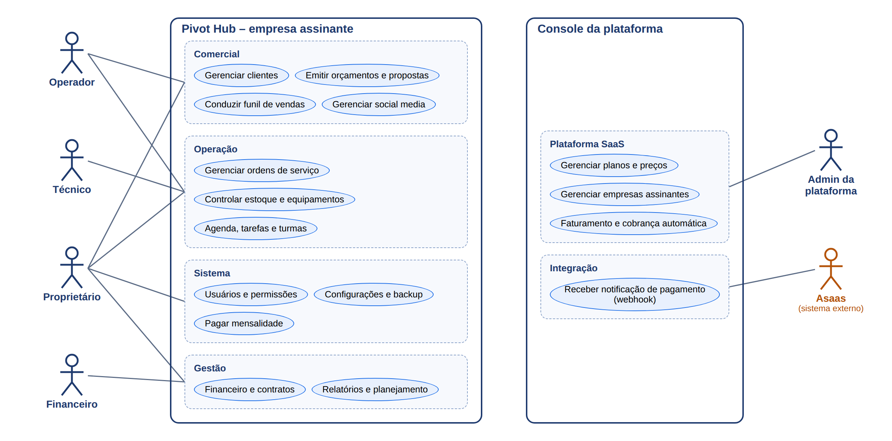
Fonte: Elaborado pelo autor (2026).
Figura 43 – Estados do orçamento e da ordem de serviço
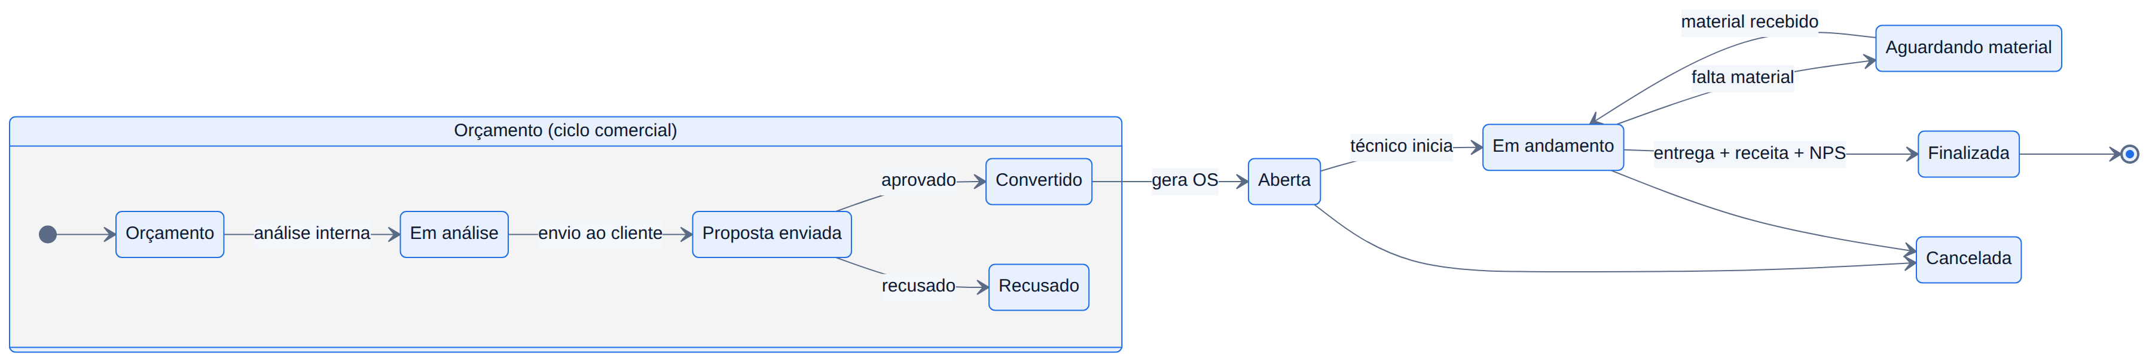
Fonte: Elaborado pelo autor (2026).

Anexo A – Contrato de licença de uso
O modelo de contrato de licença de uso de software (SaaS) está no repositório, em docs/Contrato-Pivot-Hub.docx, com os campos variáveis editáveis (contratante, plano, valores, datas) e o texto padrão protegido. Ele trata de objeto, planos, preço e reajuste, cobrança, vigência e rescisão, disponibilidade, suporte, proteção de dados (LGPD), propriedade intelectual, confidencialidade e foro.

27 DOCUMENTAÇÃO INSTITUCIONAL EXIGIDA
A documentação institucional prevalece sobre este roteiro. Confira o manual e os modelos oficiais da faculdade para a modalidade substitutiva ao estágio.
Quadro 82 – Documentos institucionais
Documento | Responsável | Situação
Apêndice F – Atividade Prática Profissional | Aluno, conforme modelo da instituição | [A PREENCHER]
Apêndice G – Carta de Conclusão (quando aplicável) | Empresa/MEI e aluno | [A PREENCHER]
Assinaturas exigidas | Aluno, orientador, responsável pela empresa | [A PREENCHER]
Formulários e checkpoints | Aluno / orientador | [A PREENCHER]
Comprovantes e declarações | Conforme solicitado pela instituição | [A PREENCHER]
Prazos e formato de entrega | Instituição | [A PREENCHER: data e formato (PDF, Word, sistema acadêmico)]
Fonte: Elaborado pelo autor (2026).

27.1 Checklist final de entrega
Quadro 83 – Checklist final de entrega
Item | Situação neste documento
Capa e identificação | Parcial – completar trechos em amarelo
Contextualização e caracterização do negócio | Parcial – completar trechos em amarelo
Problema e justificativa | Preenchido
Objetivos geral e específicos | Preenchido
AS-IS | Preenchido (confirmar com o responsável)
TO-BE | Preenchido
Requisitos funcionais | Preenchido
Requisitos não funcionais | Preenchido
Regras de negócio | Preenchido
Tecnologias | Preenchido
Arquitetura | Preenchido
Modelagem/DER | Preenchido
Dicionário de dados | Preenchido
Protótipos | Preenchido
Telas do sistema | Preenchido
Descrição das funcionalidades | Preenchido
Desenvolvimento | Preenchido
Casos e evidências de testes | Preenchido
Validação/aceite | Pendente – depende do aluno/instituição
Resultados | Preenchido
Cronograma | Parcial – completar trechos em amarelo
Conclusão | Preenchido (ajustar após a validação)
Referências | Preenchido (acrescentar fontes consultadas)
Anexos/apêndices | Parcial – completar trechos em amarelo
Documentação institucional | Pendente – depende do aluno/instituição
Assinaturas necessárias | Pendente – depende do aluno/instituição
Revisão final de formatação | Pendente – depende do aluno/instituição
Fonte: Elaborado pelo autor (2026).

